PENERAPAN MODEL LEARNING START WITH A QUESTION MENGGUNAKAN GAMBAR UNTUK MENINGKATKAN PEMAHAMAN SISWA KELAS V PADA MATERI IPAS

SKRIPSI

Oleh

ELIANORA BUTAR - BUTAR
NPM 221434065



PROGRAM STUDI PENDIDIKAN GURU SEKOLAH DASAR
FAKULTAS KEGURUAN DAN ILMU PENDIDIKAN
UNIVERSITAS MUSLIM NUSANTARA
AL-WASHLIYAH MEDAN
2025

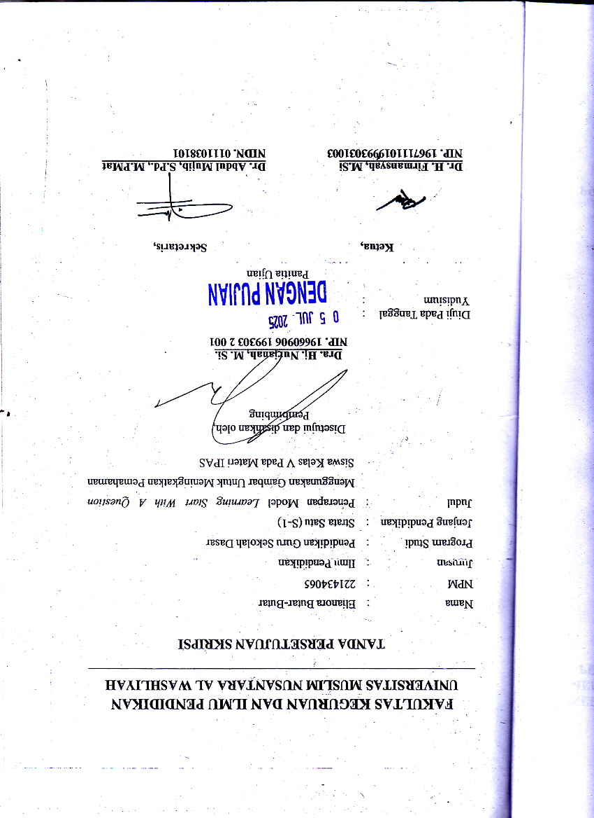
PENERAPAN MODEL LEARNING START WITH A QUESTION MENGGUNAKAN GAMBAR UNTUK MENINGKATKAN
PEMAHAMAN SISWA KELAS V PADA MATERI IPAS

ELIANORA BUTAR - BUTAR
NPM 221434065

ABSTRAK

Penelitian ini bertujuan untuk mengetahui pengaruh penerapan model Learning Start With a Question (LSQ) menggunakan gambar terhadap peningkatan pemahaman siswa kelas V pada mata pelajaran Ilmu Pengetahuan Alam dan Sosial (IPAS). Penelitian ini menggunakan pendekatan kuantitatif dengan desain quasi experimental yang melibatkan dua kelas, yaitu kelas eksperimen (menggunakan model LSQ dengan gambar) dan kelas kontrol (menggunakan pembelajaran biasa). Teknik pengumpulan data dilakukan melalui tes pretest dan posttest, serta uji validitas dan reliabilitas instrumen. Hasil penelitian menunjukkan bahwa rata-rata nilai posttest siswa kelas eksperimen lebih tinggi dibandingkan kelas kontrol. Hasil uji t-test menunjukkan nilai signifikansi sebesar 0,000 < 0,05 yang berarti terdapat pengaruh signifikan dari penerapan model LSQ menggunakan gambar terhadap pemahaman siswa. Dengan demikian, dapat disimpulkan bahwa model LSQ dengan bantuan media gambar efektif dalam meningkatkan pemahaman siswa terhadap materi IPAS.
Kata Kunci: Learning Start With a Question, media gambar, pemahaman siswa, IPAS

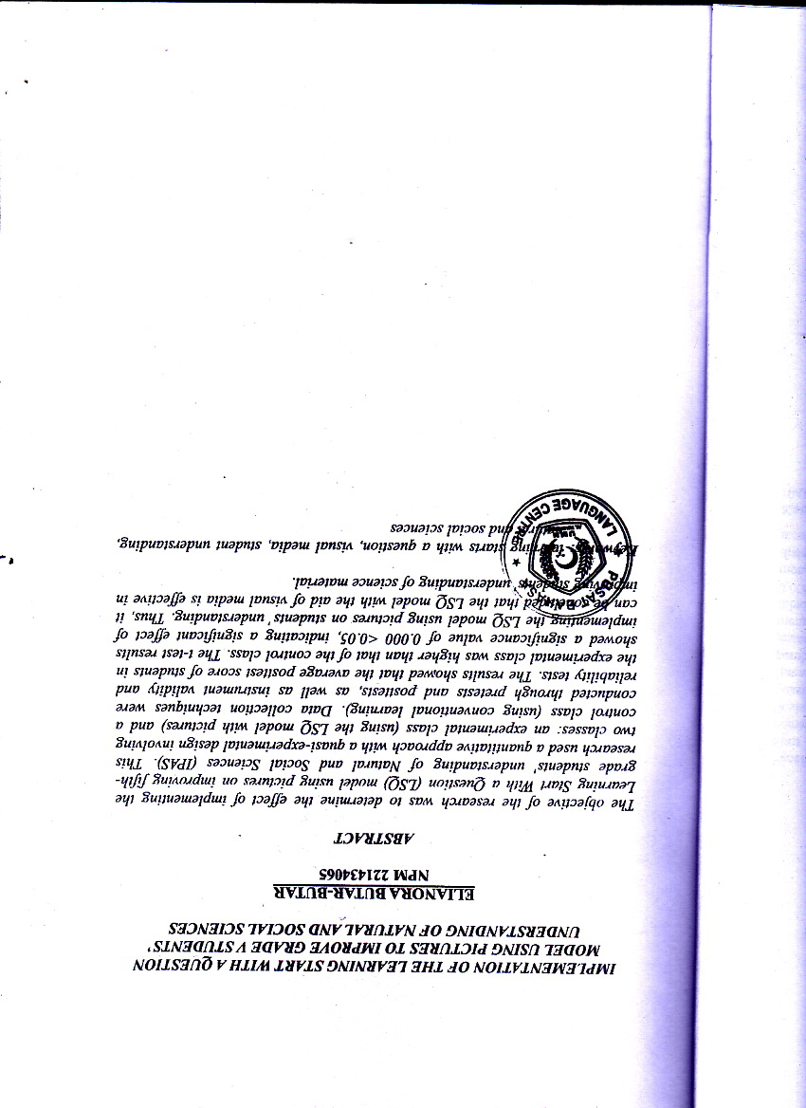

KATA PENGANTAR
Segala puji dan syukur kehadirat Tuhan Yang Maha Esa, atas rahmat dan berkat-Nya penulis dapat menyelesaikan penulisan skripsi yang berjudul Penerapan Model Learning Start With a Question Menggunakan Gambar Untuk Meningkatkan Pemahaman Siswa Kelas V Pada Materi IPAS.
Proposal penelitian ini disusun untuk memenuhi salah satu syarat memperoleh gelar sarjana pendidikan guru sekolah dasar di Universitas Muslim Nusantara Al-Washliyah. Dalam menyusun proposal ini, penulis mengalami kesulitan dan penulis menyadari dalam penulisan proposal penelitian ini masih jauh dari kesempurnaan, untuk itu penulis sangat mengharapkan kritik dan saran yang membangun demi kesempurnaan proposal penelitian ini.
Maka dalam kesempatan ini penulis menyampaikan ucapan terima kasih yang sebesar-besarnya kepada:
- Bapak Dr. H. Firmansyah, M.Si sebagai Rektor Universitas Muslim Nusantara Al-Washliyah medan yang telah memberi kesempatan kepada penulis untuk berkuliah di Universitas Muslim Nusantara Al-Washliyah Medan.
- Bapak Dr. Abdul Mujib, S.Pd, M.PMat sebagai Dekan Fakultas Keguruan dan Ilmu Pendidikan beserta staf yang telah memberikan izin dalam pamakaian atau fasilitas yang ada untuk menyelesaikan proposal ini.
- Bapak Sujarwo, S.Pd, M.Pd sebagai Ketua Program Studi Pendidikan Guru Sekolah Dasar yang memberikan bantuan administrasi dan konsultatif dalam perkuliahan sehingga dapat menyelesaikan proposal ini.
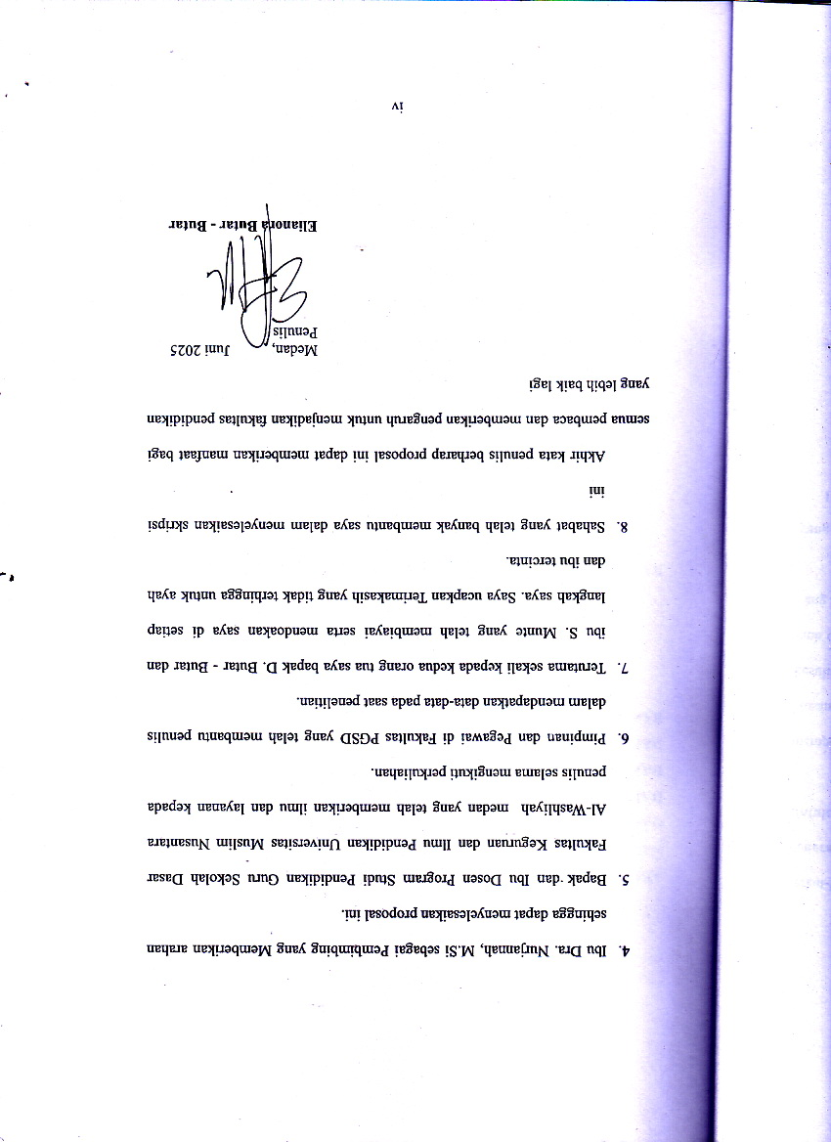

DAFTAR ISI

ABSTRAK ii
KATA PENGANTAR iii
DAFTAR ISI v
DAFTAR TABEL vi
DAFTAR GAMBAR vii
DAFTAR LAMPIRAN ix
BAB I PENDAHULUAN 2
1.1 Latar Belakang Masalah 2
1.2 Identifikasi Masalah 3
1.4 Rumusan Masalah 4
1.5 Tujuan Penelitian 4
1.6 Manfaat Penelitian 5
BAB II KAJIAN PUSTAKA 7
2.1 Kajian Teori 7
2.1.1 Model Pembelajaran 7
2.1.2 Model Pembelajaran Learning Start With a Question 8
2.1.3 Kelebihan dan Kekurangan Model Learning Start With a Question 9
2.1.4 Fungsi dan Tujuan Model Learning Start With a Question 10
2.1.5 Langkah-Langkah Pembelajaran Model Learning Start With a Question 11
2.2. Media Gambar 13
2.2.1 Pengertian Media Gambar 13
2.2.2 Manfaat Media Gambar dalam Pembelajaran 13
2.3 Pemahaman Siswa 14
2.3.1 Pengertian Pemahaman Siswa 14
2.3.2 Faktor-Faktor Yang Mempengaruhi Pemahaman 15
2.4 Pembelajaran Ilmu Pengetahuan Alam dan Sosial (IPAS) 16
2.4.1 Pengertian Pembelajaran IPAS 16
2.4.2 Tujuan Pembelajaran IPAS 17
2.4.3 Karakteristik Pembelajaran IPAS 18
2.5 Penelitian Relevan 19
2.6 Kerangka Berpikir 22
2.7 Hipotesis Penelitian 23
BAB III METODE PENELITIAN 25
3.1 Desain Penelitian 25
3.2 Partisipan 26
3.5 Prosedur Penelitian 34
BAB IV HASIL PENELITIAN DAN PEMBAHASAN 39
BAB V KESIMPULAN DAN SARAN 51
DAFTAR PUSTAKA 53

DAFTAR TABEL

Tabel 3.1 Desain Penelitian 26
Tabel 3.2 Sampel Penelitian 28
Tabel 3.3 Indikator Tes Hasil Pemahaman Hasil Belajar Pesesrta Didik 29
Tabel 3.4 Kisi-Kisi Instrumen Pretest Dalam Bentuk Uraian 31
Tabel 3.5 Kisi-Kisi Instrumen Posttest Dalam Bentuk Uraian 32
Tabel 4.1 Awal Pengetahuan Kelas A Eksperimen dan Kelas B Kontrol 41
Tabel 4.2 Data Akhir Pengetahuan Kelas A Eksperimen dan Kelas B Kontrol 41
Tabel 4.3 Uji Normalitas Posttest 43
Tabel 4.4 Uji Homogenitas 44
Tabel 4.5 Uji Hipotesis 45
Tabel 4.6 Uji Validitas 47
Tabel 4.7 Uji Reliabilitas 48

DAFTAR GAMBAR

Gambar 2.1 Kerangka Berpikir 23
Gambar 4.1 Histogram Pretest dan Posttest Kelas Eksperimen 40
Gambar 4.2 Histogram Pretest dan Posttest Kelas Kontrol 40

DAFTAR LAMPIRAN

Lampiran 1 Modul Ajar Kurikulum Merdeka (Kelas Eksperimen) 57
Lampiran 2 Modul Ajar Kurikulum Merdeka (Kelas Kontrol) 77
Lampiran 3 Soal Pretest 97
Lampiran 4 Soal Postest 99
Lampiran 5 Penilaian Hasil Belajar Siswa Kelas Eksperimen 101
Lampiran 6 Penilaian Hasil Belajar Siswa Kelas Kontrol. 102
Lampiran 7 Hasil Uji Normalitas 103
Lampiran 8 Hail Uji Homogenitas 109
Lampiran 9 Hasil Uji Hipotesis 112
Lampiran 10 Hasil Uji Validitas dan Reabilitas 113
Lampiran 11 Dokumentasi Proses Pembelajaran di Kelas Eksperimen 118
Lampiran 12 Dokumentasi Proses Pembelajaran di Kelas Kontrol 119

BAB I
PENDAHULUAN

1.1 Latar Belakang Masalah
Belajar adalah proses proses perubahan tingkah laku dan ilmu pengetahuan. Proses belajar menjadi satu sistem dalam pembelajaran. Adapun sistem pembelajaran terdiri dari beberapa komponen yang saling berinteraksi satu sama lain, yaitu: guru, siswa, tujuan, materi, media, metode, dan evaluasi. Defenisi tersebut sedikit berbeda-beda namun masih sejalan atau sama dalam hal tujuan belajar (Novita Sariani et al., 2021).
Seorang guru yang menggunakan Model Pembelajaran dengan tepat, sesuai situasi dan kondisi siswa, maka siswa akan cepat merespon atau memahami materi yang sampaikan oleh guru. Hal ini akan berpengaruh terhadap aktivitas dan hasil belajar siswa baik dari aspek kognitif, afektif maupun aspek psikomotorik. Sebaliknya jika guru menggunakan model pembelajaran yang kurang tepat dan kurang sesuai dengan situasi maupun kondisi siswa, maka siswa kurang bisa merespon materi yang diajarkan dan dikhawatirkan hasil belajar siswa juga akan mengalami penurunan (Lestari, 2019).
Salah satu model pembelajaran yang dapat meningkatkan keterlibatan siswa adalah Learning Start with a Question (LSQ). Learning Start with a Question (LSQ) adalah model pembelajaran yang berfokus pada meningkatkan keterlibatan siswa dengan menggunakan pertanyaan yang merangsang rasa ingin tahu siswa dan mendorong mereka untuk mencari jawaban sendiri atau dengan teman. Model ini dimaksudkan untuk membuat siswa lebih terlibat, aktif, dan memahami materi dengan lebih baik. Selain itu, penggunaan gambar dalam pembelajaran juga sangat diperlukan. Gambar dapat membantu siswa memahami pelajaran. Gambar, sebagai alat visual, dapat membantu siswa memahami konsep yang rumit dan menyederhanakannya. Siswa tidak hanya diberi kesempatan untuk berpikir kritis melalui pertanyaan, tetapi juga diberi kesempatan untuk mengaitkan apa yang mereka ketahui dengan gambar visual, yang dapat meningkatkan pemahaman mereka.
Berdasarkan observasi telah ditemukan bahwa ada sebagian anak yang kelihatannya tidak suka dan belum paham dengan apa yang di sampaikan guru khususnya dalam mata Pelajaran IPAS. Hal ini diperkuat dengan nilai rata-rata di bawah KKM, dengan standar nilai 70 yang sudah ditetapkan sekolah. Ada beberapa kemungkinan penyebab masalah di atas yaitu: Kurangnya perhatian siswa dalam proses kegiatan pembelajaran sehingga hasil belajarnya rendah, adanya faktor lingkungan kelas yang kurang mendukung dalam proses belajar mengajar, dan kurangnya buku panduan untuk siswa belajar.
Selama proses pembelajaran guru kelas V SDN 101788 Marindal I Kec. Patumbak yaitu dalam pembelajaran guru cenderung meminta peserta didik untuk membuat catatan dari materi yang diajarkan.
Perbaikan hasil belajar yang rendah dalam pembelajaran IPAS dapat dilakukan dengan menggunakan model pembelajaran yang memungkinkan peserta didik lebih aktif. Ada beberapa model yang dapat digunakan dalam pembelajaran IPAS, salah satunya adalah model Learning Start With A Question (LSQ) dimana pendekatan ini menempatkan peserta didik berperan aktif dalam setiap pembelajaran dengan cara menemukan dan menggali sendiri materi pelajaran. Memulai pembelajaran dengan pertanyaan (Learning Starts With A Question) diharapkan dapat mengoptimalkan proses pembelajaran di kelas karena dengan model ini peserta didik diharuskan untuk memahami materi yang akan diberikan oleh guru dengan cara mendiskusikan sesama kelompoknya.
Selain itu mereka juga diminta untuk membuat pertanyaan-pertanyaan dari materi yang belum mereka pahami dengan cara seperti itu diharapkan peserta didik dapat meningkatkan pemahaman siswa pada materi IPAS, atas dasar hal tersebut penulis tertarik untuk melakukan penelitian dengan judul: “Penerapan Model Learning Start With A Question Menggunakan Gambar Untuk Meningkatkan Pemahaman Siswa Kelas V Pada Materi IPAS”.

1.2 Identifikasi Masalah
Berdasarkan latar belakang yang telah disampaikan, maka dapat diidentifikasi beberapa masalah yang ada di sekolah :
- Kurangnya keterlibatan siswa dalam mengajukan pertanyaan dalam proses pembelajaran.
- Kurangnya pemahaman siswa terhadap materi IPAS ditunjukkan dari rendahnya hasil belajar dibawah KKM.
1.3 Batasan Masalah
Berdasarkan identifikasi masalah yang sudah di kemukakan di atas maka peneliti membatasi permasalahan untuk penelitian ini adalah sebagai berikut:
  - Penelitian ini akan dilaksanakan di Kelas V SD tahun ajaran 2024/2025.
  - Penelitian ini menggunakan model Learning Start With a Question.
  - Penelitian ini hanya dilaksanakan pada mata pelajarn IPAS.

1.4 Rumusan Masalah
Berdasarkan uraian pada latar belakang masalah, identifikasi masalah, dan batasan masalah, maka rumusan masalah yang akan di kemukakan pada penelitian ini adalah
- Bagaimanakah penerapan model pembelajaran Learning Start with a Question untuk meningkatkan pemahaman konsep IPAS pada siswa kelas V SD?
- Apakah penerapan model pembelajaran Learning Start with a Question untuk meningkatkan pemahaman konsep IPAS pada siswa kelas V SD?

1.5 Tujuan Penelitian
Secara umum, penelitian ini bertujuan untuk menghasilkan media video animasi berbasis aplikasi canva. Sedangkan secara khusus penelitian ini bertujuan sebagai berikut:
- Untuk mengetahui penerapan metode pembelajaran Learning Start with a Question untuk meningkatkan pemahaman materi IPAS pada siswa kelas V SD.
- Untuk mengetahui proses pembelajaran menggunakan metode pembelajaran Learning Start with a Question (LSQ) dalam meningkatkan pemahaman siswa di kelas V pada pembelajaran IPAS.

1.6 Manfaat Penelitian
Berdasarkan tujuan di atas maka yang menjadi manfaat penelitian ini adalah sebagai berikut:
- Manfaat Teoritis:
Secara teoritis hasil penelitian ini di harapkan dapat bermanfaat yaitu:
- Memberikan sumbangan pikiran bagi pembaharuan kurikulum di SDN 101788 Marindal I Kec. Patumbak yang terus berkembang sesuai dengan tuntunan masyarakat dan sesuai dengan kebutuhan perkembangan anak.
- Sebagai referensi pada penelitian-penelitian selanjutnya yang berhubungan dengan peningkatan kemampuan pada anak usia dini serta menjadi bahan kajian lebih lanjut.
- Manfaat praktis
- Bagi Guru
Dapat dijadikan sebagai bahan masukan bagi guru SDN 101788 Marindal I Kec. Patumbak untuk menggunakan atau menerapkan model pembelajaran dalam meningkatkan pemahaman siswa dan kualitas pembelajaran.
- Bagi Siswa
Penerapan model pembelajaran Learning start with a question dapat membantu siswa dalam proses belajar. Dengan menggunakan model pembelajaran Learning start with a question diharapkan siswa dapat mengasah keterampilan dalam bertanya, berperan aktif dan mudah memahami pembelajaran yang di pelajarinya.
- Bagi Sekolah
Dapat digunakan sebagai masukan untuk proses pembelajaran khususnya dengan menggunakan model pembelajaran Learning start with a question untuk meningkatkan pemahaman dan hasil belajar siswa dan semoga peneliti ini dapat dapat memberikan manfaat bagi sekolah dalam meningkatkan kualitas belajar di SDN 101788 Marindal I Kec. Patumbak.
- Bagi Peneliti
Sebagai pedoman atau pengalaman bagi peneliti yang akan menjadi calon guru untuk menerapkan model pembelajaran learning start with a question ini dalam mengajar.

BAB II
KAJIAN PUSTAKA

2.1 Kajian Teori

2.1.1 Model Pembelajaran
Model pembelajaran adalah kerangka yang memberikan Gambaran sistematis untuk melaksanakan pembelajaran agar membantu belajar siswa dalam tujuan tertentu yang ingin dicapainya. Artinya model pembelajran merupakan gambaran umum namun tetap mengerucut pada tujuan khusus. Model Pembelajaran adalah suatu perencanaan atau suatu pola yang digunakan sebagai pedoman dalam merencanakan pembelajaran di kelas atau pembelajaran dalam tutorial (Dr. Martiman S. Sarumaha; Dr. Rebecca Evelyn Laiya, 2023)
Model pembelajaran ialah suatu komponen penting pada pembelajaran dikelas, Abas Ayafah mengungkapkan alasan mengapa penting model pembelajaran didalam kelas yaitu : 1) Dalam menggunakan model pembelajaran yang tepat akan membantu pada proses pembelajaran yang berlangsung sehingga sasaran pendidikan bisa tercapai, 2) informasi yang berguna sangat bisa dijumpai dengan menggunakan model pembelajaran bagi peserta didik, 3) Pada proses pembelajaran dibutuhkan variasi model pembelajaran yang dapat menumbuhkan semangat belajar bagi peserta didik sehingga menjauhkan peserta didik dari rasa bosan, 4) dengan adanya perbedaan kebiasaan cara belajar, karakteristik, dan kepribadian peserta didik maka diperlukan perkembangan ragam model pembelajaran (Asyafah, 2019).

2.1.2. Model Pembelajaran Learning Start With a Question
Model pembelajaran Learning Start With a Question (LSQ) adalah suatu pembelajaran aktif dalam bertanya. Agar siswa dapat aktif bertanya maka siswa diminta untuk mempelajari materi yang akan dipelajarinya dengan bantuan membaca. Dengan membaca maka siswa memiliki gambaran tentang materi yang akan dipelajari, sehingga apabila dalam membaca atau membahas materi tersebut guru mlelakukan suatu proses, sehingga dapat terlihat beberapa persen siswa yang belajar dan yang tidak belajar.
Membaca merupakan aktivitas atau proses penangkapan dan pemahaman sejumlah pesan (informasi) dalam bentuk tulisan. Membaca adalah kegiatan otak untuk mencerna dan memahami serta memeaknai simbol-simbol sehingga merangsang otak untuk melakukan olah fikir memahami makna yang terkandung dalam rangkaian symbol-simbol tersebut (Ginting, Lisa 2020). Dengan membaca maka dapat memetik bahan- bahan pokok yang penting. Dengan membaca terdapat beberapa cara seperti:
1. Saat membaca, siswa memberi garis bawah. Hal ini bertujuan agar siswa mengetahui kata-kata yang penting atau kata-kata yang kurang dimengerti.
2. Siswa membuat catatan atau ringkasan hasil bacaan, Hal ini bertujuan supaya siswa mengetahui materi yang perlu dihafal atau diulang kaji.
Menurut Hisyam dalam (Sari, 2023) Strategi Learning Start with a Question ini dapat menggugah peserta didik untuk mencapai kunci belajar, yaitu bertanya. Learning Start with a Question merupakan suatu strategi pembelajaran yang membuat peserta didik aktif bertanya, kreatif, percaya diri dan dapat mengasah ketajaman berfikir. Strategi ini membuat peserta didik berani bertanya, mampu menjawab pertanyaan sehingga mengantar peserta didik pada kemampuan berbicara didepan orang banyak/formal dengan sistematis, karena sudah dibiasakan peserta didik belajar dengan mengemukakan pertanyaan-pertanyaan, yang maksudnya melatih peserta didik berani berbicara dengan baik dan benar.
Berdasarkan penjelasan di atas, maka dapat disimpulkan bahwa strategi Learning Start with a Question melibatkan rangsangan peserta didik untuk berfikir dalam memahami materi pelajaran yang diberikan oleh pendidik. Dalam hal ini strategi ini dapat digunakan dalam meningkatkan aktivitas dan hasil belajar peserta didik yaitu dengan menstimulir peserta didik untuk menyelidiki atau mempelajari sendiri materi yang akan dipelajari tanpa adanya penjelasan dari pendidik terlebih dahulu.
Dikarenakan belajar merupakan sesuatu hal yang baru akan efektif jika peserta didik itu aktif dan terus bertanya ketimbang hanya menerima apa yang disampaikan oleh pengajar. Salah satu cara untuk membuat peserta didik belajar secara aktif adalah dengan membuat mereka bertanya tentang materi pelajaran sebelum ada penjelasan dari pengajar. Strategi ini dapat menggugah peserta didik untuk mencapai kunci belajar, yaitu bertanya.

2.1.3 Kelebihan dan Kekurangan Model Learning Start With a Question
Semua model pembelajaran pasti memiliki kelebihan dan kekurangan. Demikian juga dengan Learning Starts With A Question (LSQ). Kelebihan dari metode Learning Starts With A Question adalah sebagai berikut: 1) Untuk mengetahui sampai sejauh mana materi pelajaran yang telah dikuasai oleh peserta didik. 2) Untuk merangsang peserta didik berpikir. 3) Memberi kesempatan pada peserta didik untuk mengajukan masalah yang belum dipahami.
Learning Starts With A Question juga memiliki beberapa kelemahan, seperti: ada peserta didik yang malu untuk bertanya sehingga pendidik tidak mengetahui kesulitan yang dialami oleh peserta didik dan tidak semua peserta didik membaca materi pelajaran sehingga peserta didik sulit untuk memahami konsep materi pelajaran (Sari, 2023).

2.1.4 Fungsi dan Tujuan Model Learning Start With a Question
Learning Start a Question adalah model pembelajaran aktif yang dapat memberikan kesempatan kepada siswa untuk aktif dalam belajar melalui bertanya di awal pembelajan. Pertanyaan yang diajukan kepada siswa sesuai dengan materi yang akan dipelajari. Siswa perlu membaca terlebih dahulu pada materi yang akan dipelajari dengan tujuan siswa dapat mengetahui pengetahuan awal pada materi yang akan dipelajari.
Keaktifan bertanya di awal pembelajaran pada model Learning Start a Question mempunyai tujuan agar siswa dapat termotivasi untuk menggali lebih dalam pada materi yang akan dibaca serta melatih keberanian siswa dalam bertanya. Jika siswa mengikuti pembelajaran dikelas tanpa rasa ingin tahu dan tanpa mengajukan pertanyaan, kegiatan belajar tersebut bersifat pasif.
Fungsi model pembelajaran Learning Start a Question adalah agar peserta didik dapat mengembangkan minat dan motivasi siswa untuk aktif belajar, menilai kesiapan siswa, mengembangan keterampilan berfikir kritis dan kreatif siswa, dan mengingat pengetahuan sebelumnya (Suprijono, 2017).

2.1.5 Langkah-Langkah Pembelajaran Model Learning Start With a Question
Menurut Melvin L. Silberman dalam (Sari, 2023) tentang model pembelajaran Learning Start With A Question (LSQ) bahwa belajar berawal dari pertanyaan merupakan strategi sederhana yang menstimulasi pengajuan pertanyaan, yang mana merupakan kunci belajar, dengan langkah-langkah pembelajarannya sebagai berikut: 1) Bagikan kepada peserta didik bahan ajar yang akan dipelajari, inti dari pilihan materi tujuan utamanya adalah memicu keingintahuan. 2) Menyuruh peserta didik untuk mempelajari buku pegangan dengan pasangannya. Perintahkan agar masing-masing pasangan sebisa mungkin berupaya memahami buku pegangan dan mengenali apa saja yang tidak mereka pahami dengan menandai dokumen dengan pertanyaan di dekat informasi yang tidak mereka pahami.
Anjurkan peserta didik untuk menyisipkan sebanyak mungkin tanda tanya sesuai yang mereka kehendaki. Jika waktu memungkinkan, bentuklah pasangan-pasangan tersebut menjadi kuartet (kelompok empat peserta didik) dan beri waktu bagi tiap pasangan untuk saling membantu.
Peserta didik bekerja bersama pasangannya untuk membahas materi yang tidak dipahaminya dan menentukan dan membuat pertanyaannya. 3) Menyuruh peserta didik untuk kembali keposisi semula dan jawablah pertanyaan-pertanyaan peserta didik. Kemudian pendidik mengajar melalui jawaban atas pertanyaan peserta didik secara keseluruhan, dan baru kemudian mengajarkan mata pelajaran hari ini, dengan melakukan upaya khusus untuk menjawab pertanyaan yang diajukan oleh peserta didik. Tahapan pembelajaran dalam penelitian yaitu sebagai berikut:
Tahap I: Guru mewajibkan siswanya untuk mempelajari materi yang akan dibahas dan apabila ada materi yang belum dipahami, siswa diminta untuk menulis kemudian guru menjawab pertanyaan yang dibuat oleh siswa sebelum pembelajaran dimulai.
Tahap II: Guru memberikan pre test sebelum memulai pelajaran, hal ini bertujuan agar mengetahui apakah siswa telah membaca materi yang akan dipelajari dan mengetahui kesiapan siswa dalam belajar.
Tahap III: Guru membagi kelompok kecil yang mana 1 kelompok terdiri dari 5 orang, pembagian dilakukan secara acak yaitu 1 kelompok terdiri dari siswa yang pandai dan siswa yang kurang pandai. Siswa pandai diminta sebagai ketua kelompok .
Tahap IV: Guru membagi lembar kerja siswa dan meminta tiap kelompok untuk mendiskusikan, kemudian salah satu anggota kelompok untuk mempresentasikan hasil diskusi di depan kelas dan kelompok lain diminta untuk memberi sanggahan dan memberi pertanyaan.
Bila ada kesalahan dalam menjelaskan pertanyaan atau terdapat kesulitan, guru mulai membantu. (Sebelum dilakukan diskusi, terlebih dahulu ketua kelompok membagi tugas tiap anggotanya hingga dalam 1 kelompok tidak ada yang tidak melakukan aktivitas mencari informasi untuk menyelesaikan pertanyaan).
Tahap V: Guru mengobservasi aktivitas siswa, kesiapan siswa dan melakukan tes untuk melihat seberapa besar kemampuan siswa dalam memahami materi dan melihat seberapa persen ketuntasan belajar yang diperoleh. Guru memberikan tugas kepada siswa belajar membaca materi berikutnya di rumah.
Dengan adanya kelima tahapan tersebut diharapkan pembelajaran dengan model Learning Start With A Question yang dibantu dengan metode diskusi kelompok dapat meningkatkan pemahaman belajar siswa sehingga studi tentang penerapan model ini perlu dilakukan.

2.2. Media Gambar

2.2.1 Pengertian Media Gambar
“Pada hakikatnya kegiatan belajar mengajar adalah suatu proses komunikasi. Proses komunikasi (penyampaian pesan) harus diciptakan atau diwujudkan melalui kegiatan penyampaian dan tukar-menukar pesan atau informasi oleh setiap guru dan peserta didik. Melalui proses komunikasi, pesan atau informasi dapat diserap oleh orang lain.
Untuk memudahkan proses komunikasi, komunikator dapat menggunakan berbagai media sebagai sarananya. Media merupakan salah satu sarana komunikasi yang dapat digunakan oleh setiap orang, termasuk pendidik yang berkecimpung dalam dunia pendidikan (Ginting, 2020).

2.2.2 Manfaat Media Gambar dalam Pembelajaran
Menurut Rini (Sd & Kamal, 2021) bahwa manfaat gambar sebagai media visual antara lain : 1. Menimbulkan daya tarik bagi siswa. Gambar dengan berbagai warna akan lebih menarik dan dapat membangkitkan minat serta perhatian siswa. 2. Mempermudah pengertian siswa. Suatu penjelasan yang sifatnya abstrak dapat di bantu dengan gambar sehingga siswa lebih mudah memahami apa yang di maksud. 3. Memperjelas bagian – bagian penting. Melalui gambar dapat pula memperbesar bagian – bagian yang penting atau yang kecil.

2.3 Pemahaman Siswa

2.3.1 Pengertian Pemahaman Siswa
Menurut Sudjana dalam (Selatan & Juliana, 2022) pemahaman merupakan kemampuan untuk menerangkan dan menginterpretasikan sesuatu; ini berarti bahwa seseorang yang telah memahami sesuatu atau telah memperoleh pemahaman akan mampu menerangkan atau menjelaskan kembali apa yang telah ia terima. Selain itu, bagi mereka yang telah memahami tersebut, maka ia mampu memberikan interpretasi atau menafsirkan secara luas sesuai dengan keadaan yang ada di sekitarnya, ia mampu menghubungkan dengan kondisi yang ada saat ini dan yang akan datang.
Dalam Tipe hasil belajar yang lebih tinggi daripada pengetahuan adalah pemahaman. Misalnya menjelaskan dengan susunan kalimatnya sendiri sesuatu yang dibaca atau yang didengarnya, memberi contoh lain dari yang telah dicontohkan atau menggunakan petunjuk penerapan pada kasus lain. Pemahaman dapat dibedakan menjadi tiga kategori:
- Tingkat terendah adalah pemahaman terjemahan, mulai dari terjemahan dalam arti yang sebenarnya, misalnya dari bahasa Inggris ke bahasa Indonesia, mengartikan Bhineka Tunggal Ika, mengartikan merah putih, menerapkan prinsip-prinsip listrik dalam memasang saklar.
- Tingkat kedua adalah pemahaman penafsiran, yakni menghubungkan bagianbagian terdahulu dengan yang diketahui berikutnya atau menghubungkan beberapa bagian dari grafik dengan kejadian, membedakan yang pokok dan yang bukan pokok.
- Tingkat ketiga atau tingkat tertinggi adalah pemahaman ekstrapolasi. Dengan ekstrapolasi diharapkan seseorang mampu melihat di balik yang tertulis, dapat membuat ramalan tentang konsekuensi atau dapat memperluas persepsi dalam arti waktu, dimensi, kasus ataupun masalahnya.

2.3.2 Faktor-Faktor Yang Mempengaruhi Pemahaman
- Faktor Interen
Yaitu intelegensi, orang berpikir mengunakan inteleknya. Cepat tidaknya dan terpecahkan atau tidaknya sesuatu masala tergantung kepadakemampuan intelegensinya. Dilihat dari intergensinya,kita dapat mengatakan seseorang itu pandai atau bodoh, pandai sekali atau cerdas (jenius) atau pardir, dengun (idiot). Berpikir adalah salah satu kreaktifan pribadi manusia yang mengakibatkan penemuan yang terarah kepada sesuatu tujuan. Kita berpikir untuk menemukan pemahaman atau pengertian yang kita kehendaki.
- Faktor Eksteren
Yaitu berupa faktor dari orang yang menyampaikan, karena penyampaian akan berpengaruh pada pemahaman. Jika bagus cara penyampaian maka orang akan lebih mudah memahami apa yang kita sampaikan, begitu juga sebaliknya.

2.4 Pembelajaran Ilmu Pengetahuan Alam dan Sosial (IPAS)

2.4.1 Pengertian Pembelajaran IPAS
Pada pembaruan Kurikulum Merdeka, mata pelajaran IPA dan IPS digabungkan menjadi mata pelajaran Ilmu Pengetahuan Alam Dan Sosial (IPAS) dengan harapan dapat memicu peserta didik untuk dapat mengelola lingkungan alam dan sosial dalam satu kesatuan. IPAS merupakan salah satu pengembangan kurikulum, yang memadukan materi IPA dan IPS menjadi satu tema dalam pembelajaran.
Ilmu Pengetahuan Alam dan Sosial (IPAS) adalah ilmu pengetahuan yang mengkaji tentang makhluk hidup dan benda mati di alam semesta serta interaksinya, dan mengkaji kehidupan manusia sebagai makhluk individu sekaligus sebagai makhluk sosial yang berinteraksi dengan lingkungannya.
Dengan mempertimbangkan bahwa anak usia SD/MI masih melihat segala sesuatu secara apa adanya, utuh dan terpadu maka pembelajaran IPA dan IPS disederhanakan menjadi satu nama yaitu IPAS. Hal ini juga dilakukan dengan pertimbangan anak SD/MI masih dalam tahap berfikir konkrit/sederhana, holistik, komperhensif, dan tidak detail.
Dengan demikian IPAS merupakan mata pelajaran yang ada pada struktur kurikulum merdeka yang mengkaji tentang makhluk hidup dan benda mati di alam semesta serta interaksinya, dan mengkaji kehidupan manusia sebagai individu sekaligus sebagai makhluk sosial yang berinteraksi dengan lingkungannya.

2.4.2 Tujuan Pembelajaran IPAS
Tujuan Pembelajaran IPAS Dengan mempelajari IPAS, dapat membantu peserta didik menumbuhkan keingintahuannya terhadap fenomena yang terjadi di sekitarnya. Keingintahuan ini dapat memicu peseta didik untuk memahami bagaimana alam semesta bekerja dan berinteraksi dengan kehidupan manusia di muka bumi.
Pemahaman ini dapat dimanfaatkan untuk mengidentifikasi berbagai permasalahan yang dihadapi dan menemukan solusi untuk mencapai tujuan pembangunan berkelanjutan. Dengan mempelajari IPAS, peserta didik mengembangkan dirinya, sehingga sesuai dengan Profil Pelajar Pancasila dan dapat:
  - mengembangkan ketertarikan serta rasa ingin tahu, sehingga peserta didik terpicu untuk mengkaji fenomena yang ada di sekitar manusia, memahami alam semesta dan kaitannya dengan kehidupan manusia,
  - berperan aktif dalam memelihara, menjaga, melestarikan linkungan alam, mengelola sumber daya alam dan lingkungan dengan bijak,
  - mengembangkan keterampilan inkuiri untuk mengidentifikasi, merumuskan hingga menyelesaikan masalah melalui aksi nyata,
  - mengerti siapa dirinya, memahami bagaimana lingkungan sosial dia berada, memaknai bagaimanakah kehidupan manusia dan masyarakat berubah dari waktu ke waktu,
  - memahami persyaratan yang diperlukan peserta didik untuk menjadi anggota suatu kelompok masyarakat dan bangsa serta memahami arti menjadi anggota masyarakat bangsa dan dunia, sehingga dia dapat berkontribusi dalam menyelesaikan permasalahan yang berkaitan dengan dirinya dan lingkungan di sekitarnya,
  - mengembangkan pengetahuan dan pemahaman konsep di dalam IPAS serta menerapkannya dalam kehidupan sehari-hari.
Berdasarkan pemaparan diatas, maka IPAS merupakan salah satu pengembangan kurikulum, yang memadukan materi IPA dan IPS menjadi satu tema dalam pembelajaran. IPA yang mempelajari tentang alam, pastinya juga sangat berkaitan dengan kondisi masyarakat atau lingkungan, sehingga memungkinkan untuk diajarkan secara integratif. Pembelajaran IPAS tentunya akan bermanfaat dalam upaya pemerintah dalam meningkatkan literasi dan numerasi peserta didik di Indonesia.

2.4.3 Karakteristik Pembelajaran IPAS
Beberapa karakteristik pembelajaran IPAS diantaranya sebagai berikut:
  - Dinamis Pada mata pelajaran ini sifatnya tidak stagnan karena pembahasannya mengenai alam. Dengan demikian pengetahun pada bidang ini akan terus mengalami perubahan dari zaman ke zaman. Untuk itu pelajaran ini akan terus berkembang seiring pergantian zaman.
  - Holistik Pembelajaran holistik adalah adanya keterhubungan antara pengalaman, realitas, dan pembelajaran yang harmoni dengan alam. Pembelajaran ini cocok dengan karakteristik peserta didik kelas rendah yang masih dalam tahap operasional konkrit.
Dalam proses belajar peserta didik diarahkan untuk terlibat langsung dengan lingkungan yang ada disekitarnya, dengan melibatkan seluruh panca indera yang dimiliki meliputi melihat, meraba, merasa, membau, dan mendengar.
Melalui cara ini diharapkan pembelajaran menjadi lebih bermakna. Pada mata pelajaran satu ini memiliki ciriciri menggunakan pendekatan yang holistik. Bentuk dari pendekatan ini lebih ke sudut pandang yang luas dan punya keterkaitan dengan ilmu lainnya. Dari proses inilah nantinya peserta didik bisa memperoleh pengetahuan yang baru.
Pelajaran IPAS ini baru diterapkan pada peserta didik kelas 5 untuk awal penerapan Kurikulum Merdeka Belajar ini, dan untuk selanjutnya pelajaran IPAS ini hanya akan diterapkan di kelas tinggi saja. namun uniknya pembelajaran ipas ini pada materinya tidak digabungkan ke dalam satu materi, pembelajaran IPAS ini akan di bagi menjadi 2 tahap yaitu pada tahap pertama di semester 1 itu peserta didik mempelajari materi tentang IPA dan sebaliknya pada semester 2 peserta didik akan mempelajari materi tentang pelajaran IPS.

2.5 Penelitian Relevan
Setelah peneliti membaca dan mempelajari beberapa karya ilmiah sebelumnya, ada beberapa penelitian yang relevan dengan penelitian ini yakni penelitian yang dilakukan oleh:
      - Skripsi yang ditulis oleh Sari Subki (2020) dengan judul “Penerapan Model Start With A Question Untuk Meningkatkan Keaktifan Belajar Siswa Kelas V MIN 1 Aceh Jaya Kabupaten Aceh Jaya”. Penelitian ini dilakukan berdasarkan pada kurangnya keaktifan siswa dalam bertanya menyangkut dengan proses pembelajaran IPS di MIN 1 Aceh Jaya khususnya kelas V. Berdasarkan observasi awal ditemukan bahwa keaktifan siswa dalam bertanya menyangkut dengan proses pembelajaran yang berlangsung masih sangat kurang, hal ini menyangkut dengan model yang digunakan guru IPS dalam pembelajaran yang cenderung monoton. Hasil penelitian ini menunjukkan bahwa, pada pra siklus sebelum dilaksanakan LSQ ini keaktifan siswa dalam bertanya masih sangat kurang yaitu 40%, setelah dilaksanakan siklus I meningkat dibandingkan sebelum dilakukan Tindakan menjadi 79,60. Tapi masih ada 5 siswa yang nilainya masih dibawah KKM. Setelah dilaksanakan siklus II peningkatan yaitu menjadi 85,44 meskipun masih ada siswa yang masih mendapatkan nilai di bawah standar KKM sebanyak 2 orang. Hasil penelitian ini menunjukkan bahwa ada peningkatan keaktifan siswa dalam bertanya menggunakan LSQ ini dibandingkan sebelumnya.
      - Skripsi yang ditulis oleh Indah Rahma Sari (2023) dengan judul “Analisis Strategi Pembelajaran Learning Start With A Question (LSQ) Terhadap Keaktifan Peserta Didik Kelas V Pada Pembelajaran Tematik Di SDN 1 Gisting Permai Kabupaten Tanggamus. Penelitian ini bertujuan untuk mengetahui bagaimana pengaruh analisis strategi pembelajaran Learning Start With a Question terhadap keaktifan peserta didik di kelas V SDN 1 Gisting Permai Kabupaten Tanggamus . Berdasarkan data sekolah di SDN 1 Gisting Permai, pendidik sudah menggunakan LSQ, akan tetapi keaktifan belajar peserta didik masih terbilang rendah. Padahal menurut teori LSQ adalah strategi pembelajaran yang arahnya adalah untuk keaktifan belajar. Hasil penelitian menunjukkan bahwa terdapat pengaruh antara strategi pembelajaran LSQ terhadap keaktifan belajar peserta didik. Strategi LSQ sendiri sebenarnya memiliki dampak yang positif jika dilakukan dengan kontinu dan konsisten untuk membentuk keaktifan dan melatih mental peserta didik khususnya dalam bertanya dan menjawab pertanyaan pendidik dan peserta didik lainnya.
      - Jurnal yang ditulis oleh Rita (2020) yang berjudul “Penerapan Model Learning Start With Question pada Pembelajaran Ilmu Pengetahuan Sosial di Madrasah Tsanawiyah Negeri Palopo” Penelitian ini bertujuan untuk meningkatkan keaktifan belajar Ilmu Pengetahuan Sosial (IPS) dengan menerapkan model Learning Start With Question. Hasil penelitan menunjukkan bahwa model learning start with a question dapat dapat meningkatkan keaktifan dan menumbuhkan motivasi belajar siswa. Selanjutnya, langkah-langkah model learning start with a question dalam penelitian ini dapat juga diterapkan pada mata pelajaran lain yang menuntut keaktifan siswa dalam proses belajarnya.
Sedangkan penelitian yang akan dilakukan peneliti dengan judul “Analisis Penerapan Model Learning Start With A Question Menggunakan Gambar Untuk Meningkatkan Pemahaman Siswa Kelas V Pada Materi IPAS” yaitu Menggabungkan penggunaan gambar sebagai media visual saat pembelajaran dalam penerapan model LSQ untuk meningkatkan pemahaman siswa, dengan fokus pada materi Ilmu Pengetahuan Alam dan Sosial (IPAS) dengan penggunaan visual dalam proses pembelajaran.

2.6 Kerangka Berpikir
Pada umumnya pembelajaran yang terlaksana di dalam kelas dapat menimbulkan rasa bosan terhadap peserta didik apabila dilaksanakan terlalu prosedural. Pada kondisi awal (1) guru seringkali masih terpaku pada buku , (2) penggunaan waktu dalam penyajian materi IPAS yang kurang efisien, sehingga pemahaman siswa kurang dan membuat hasil belajar peserta didik rendah, (3) peserta didik kurang aktif dalam proses pembelajaran termasuk dalam memperhatikan penjelasan guru dan mengungkapkan pendapat, dan (4) Guru belum maksimal dalam menggunakan model pembelajaran sehingga proses pembelajaran terkesan kurang menarik untuk peserta didik.
Upaya yang dapat ditempuh oleh guru salah satunya adalah dengan menerapkan model Learning Start With A Question (LSQ) sehingga peserta didik dapat belajar menemukan konsep pelajaran secara mandiri. Model Learning Start With A Question (LSQ) meminta siswa berpartisipasi secara proaktif dalam memahami materi pelajaran.
Model ini meminta siswa melakukan kegiatan tertentu yang mengamati topik utama. Setelah itu, mereka mencoba menjelaskan materi pelajaran dengan memberikan contoh dan membandingkannya dengan materi pelajaran lain. Hasil belajar siswa pada materi IPAS kelas V di SDN 101788 Marindal I Kec. Patumbak dapat ditingkatkan dengan menerapkan Model Learning Start With A Question (LSQ)

Kurangnya Pemahaman Peserta Didik dalam Mata Pelajaran IPAS
Pretest
Pretest
Kelas Eksperimen
Menggunakan Model Learning Start With a Question
Kelas Kontrol
Tidak Menggunakan Model Learning Start With a Question
Postest
Postest
Meningkatnya Pemahaman Siswa

Gambar 2 .1 Kerangka Berpikir

2.7 Hipotesis Penelitian
Adapun dalam penelitian ini hipotesis penelitiannya antara lain:
- H₁: Penerapan model Learning Start with a Question dapat meningkatkan pemahaman siswa kelas V pada materi IPAS dan lebih baik dari pembelajaran biasa. Hal ini berkaitan dengan kemampuan model Learning Start with a Question dalam memotivasi siswa untuk lebih aktif bertanya dan menggunakan gambar sebagai alat bantu untuk memvisualisasikan materi IPAS.
- H₀ : Penerapan model Learning Start With A Question dengan menggunakan gambar tidak dapat meningkatkan pemahaman siswa dalam materi IPAS kelas V.

BAB III
METODE PENELITIAN

3.1 Desain Penelitian
Penelitian ini menggunakan penelitian kuantitatif, penelitian kuantitatif yaitu penelitian yang mementingkan kedalaman data dan dapat merekam data sebanyak-banyaknya dari populasi yang luas. Kuantitatif merupakan salah satu jenis kegiatan penelitian yang spesifikasinya adalah sistematis terencana dan terstruktur dengan jelas sejak awal hingga pembuatan desain penelitian (Dr. Yusuf Tojiri et al., 2023). Desain penelitian eksperimen yang digunakan adalah jenis Quasi Eksperimental Design atau disebut juga eksperimen semu yang menguji variabel bebas dengan variabel terikat yang dilakukan terhadap sampel kelompok eksperimen atau kelompok kontrol.
Penelitian ini menggunakan dua kelompok kelas, yaitu kelompok kelas eksperimen dan kelompok kelas kontrol. Dalam desain ini melibatkan dua kelas yaitu kelas V A sebagai kelas eksperimen dan kelas V B sebagai kelas kontrol.
Pada kelas eksperimen akan diberi perlakuan menggunakan model Learning Start With A Question dan pada kelas kontrol menggunakan model pembelajaran biasa. Sebelum diberikan perlakuan pada kedua kelas diberikan pretest terlebih dahulu untuk mengetahui pengetahuan awal siswa.
Selanjutnya kelas eksperimen diberikan perlakuan menerapkan model Learning Start With a Question menggunakan gambar dan kelas kontrol menerapkan pembelajaran biasa. Selanjutnya kedua kelas akan diberikan posttest. Perbedaan rata-rata nilai tes akhir (posttest) pada kelas eksperimen dan pada kelas kontrol dibandingkan untuk menentukan apakah terdapat perbedaan peningkatan hasil belajar yang signifikan antara kedua kelas tersebut. Bentuk desain dapat dilihat pada tabel berikut (Ph.D. Ummul Aiman et al., 2022)
Tabel 3.1
Desain Penelitian
Kelompok | Pretest | Perlakuan | Posttest
Kelas Eksperimen | O₁ | X | O₂
Kelas Kontrol | O₁ | O | O₂
Keterangan :
X: Menerapkan Model LSQ menggunakan gambar
O: Tidak menerapkan Model LSQ menggunakan gambar
O₁: Pretest
O₂: Posttest

3.2 Partisipan
Penelitian ini melibattkan beberapa partisipan yaitu:
    - SDN 101788 Marindal I Kec. Patumbak
Penelitian ini akan dilaksanakan di sekolah SDN 101788 Marindal I Kec. Patumbak tahun ajaran 2024/2025. SDN 101788 Marindal I Kec. Patumbak dipilih sebagai Lokasi penelitian karena Lokasi ini mudah diakses oleh peneliti dan belum ada penelitian sebelumnya tentang penelitian yang akan dilakukan sekarang.
    - Kepala Sekolah.
Pada penelitian ini kepala sekolah SDN 101788 Marindal I Kec. Patumbak membantu proses perizinan dalam penelitian yang dilakukan. Dalam pertimbangannya Kepala Sekolah dapat memberikan informasi tentang profil sekolah, akademik, kesiswaan, kurikulum dan fasilitas.
    - Guru Kelas.
Penelitian ini memerlukan pengetahuan tentang bagaimana interaksi antara guru dan siswa dalam proses belajar.
    - Siswa SDN 101788 Marindal I Kec. Patumbak
Karakteristik seluruh partisipan yang terlibat berstatus sebagai siswa yang difokuskan pada kelas VA dan VB.
3.3 Populasi dan Sampel
3.3.1 Populasi
Populasi adalah wilayah generalisasi yang terdiri atas: objek atau subjek yang mempunyai kualitas dan karakteristik tertentu yang di tetapkan oleh peneliti untuk dipelajari dan kemudian di tarik kesimpulannya. Populasi merupakan seluruh objek yang kemudian akan diteliti. Maka yang menjadi populasi dalam penelitian ini adalah seluruh siswa SDN 101788 Marindal I Kec. Patumbak yang berjumlah 440 orang.
3.3.2 Sampel
Sampel adalah bagian dari jumlah dan karakteristik yang dimiliki oleh populasi tersebut. Bila populasi besar, dan peneliti tidak mungkin mempelajari semua yang ada pada populasi, misalnya keterbatasan dana, tenaga dan waktu, maka peneliti dapat menggunakan sampel yang diambil dari populasi itu. Adapun yang menjadi sampel pada penelitian ini, yaitu 50 orang kelas V A dan V B. Teknik pengambilan sampel dalam penelitian ini menggunakan teknik simplerandom sampling. Simplerandom sampling merupakan teknik pengambilan sampel yang dilakukan secara acak tanpa memperhatikan strata yang ada dalam populasi.
Peneliti memilih kelas V A dan V B karena dalam proses pembelajaran guru belum menggunakan model Learning Start With A Question menggunakan gambar sehingga siswa kurang memahami materi yang disampaikan yang diajarkan dikelas V.
Tabel 3.2
Sampel Penelitian
No | Kelas | Jumlah
1 | V A | 25
2 | V B | 25

3.4 Instrumen Penelitian
1. Dokumentasi
Dokumentasi adalah suatu aktivitas atau proses sistematis dalam melakukan pengumpulan, pencarian, penyelidikan, pemakaian, dan penyediaan dokumen untuk mendapatkan keterangan, penerangan pengetahuan dan bukti serta menyebarkannya kepada pengguna.
Dokumentasi artinya sebagai kegiatan peneliti dalam menyelidiki benda-benda tertulis seperti buku, majalah, dokumen, peraturan-peraturan, notulen rapat, catatan harian dan sebagainya. Dokumen digunakan untuk melengkapi dari hasil wawancara dan observasi. Studi ini berupaya mengumpulkan data melalui dokumen-dokumen, arsip maupun catatan-catatan penting.
2. Tes
Tes digunakan untuk mendapat data kuantitatif skor tes sebagai hasil belajar siswa. Tes merupakan serangkaian butir pertanyaan yang diberikan kepada siswa untuk mengetahui kemampuannya. Tes digunakan untuk menilai dan mengukur prestasi belajar siswa terutama aspek kognitif berkenan dengan penguasaan materi sesuai dengan proses pembelajaran. Penelitian ini menggunakan beberapa jenis tes yang akan digunakan pada saat melakukan penelitian, yaitu: 1. Pretest adalah Tes yang diberikan sebelum proses pembelajaran berlangsung. Tes ini dilakukan untuk mengetahui sejauh mana pengetahuan siswa mengenai materi yang akan dipelajari. Data ini digunakan sebagai data kemampuan awal. Posttest adalah tes yang diberikan pada akhir pokok bahasan untuk menentukan angka atau hasil belajar siswa dalam tahap-tahap tertentu setelah diberikan perlakuan. Skor yang dihasilkan pada posttest diharapkan dapat lebih tinggi daripada skor pada pretest. Berikut tabel indikator tes hasil pemahaman siswa belajar peserta didik berdasarkan revisi taksonomi Anderson Krathwol.
Tabel 3.3 Indikator Tes Hasil Pemahaman Belajar Peserta Didik
Indikator Pemahaman Belajar & Simbol | Keterangan | No | Dimensi Kognitif
Menganalisis  C4 | Membagi materi dalam beberapa bagian, menentukan hubungan antara bagian dengan melakukan penurunan. Peserta didik dituntut untuk dapat menguraikan sebuah situasi atau permasalahan ke dalam komponen-komponen pembentuknya. Guru dapat menugaskan mereka untuk menguraikan informasi ke dalam beberapa bagian, menemukan asumsi, membedakan fakta dan pendapat, menemukan hubungan sebab akibat. | 1 | Membedakan
Menganalisis  C4 |  | 2 | Mengorganisasikan
Menganalisis  C4 |  | 3. | Mengatribusikan/  mendekonstruksikan
Mengevaluasi  C5 | Membuat pertimbangan berdasarkan kriteria atau standar | 1 | Membandingkan
Mengevaluasi  C5 | Membuat pertimbangan berdasarkan kriteria atau standar | 2 | Menyimpulkan
Mengevaluasi  C5 | Membuat pertimbangan berdasarkan kriteria atau standar | 3 | Menilai
Mengevaluasi  C5 | Membuat pertimbangan berdasarkan kriteria atau standar | 4 | Mengarahkan
Mengevaluasi  C5 | Membuat pertimbangan berdasarkan kriteria atau standar | 5 | Memprediksi
Mencipta  C6 | Menghasilkan sesuatu yang baru, seperti mengembangkan, membangun, memodifikasi, merencanakan, merancang, mendesain, merumuskan, menentukan, atau mengkreasi ide atau gagasan | 1. | Merumuskan
Mencipta  C6 |  | 2 | Merancang
Mencipta  C6 |  | 3 | Memprodukai

Tabel 3.4 Kisi-kisi Instrumen Pretest dalam bentuk uraian
Capaian Pembelajaran  (CP) | Indikator | Butir Soal
Peserta didik merefleksikan bagaimana perubahan kondisi alam di permukaan bumi terjadi akibat faktor alam maupun perbuatan manusia, mengidentifikasi pola hidup yang menyebabkan terjadinya permasalahan lingkungan serta memprediksi dampaknya terhadap kondisi sosial kemasyarakatan, ekonomi. | - Menganalisis warisan budaya yang ada di daerahnya berdasarkan sejarah dan akulturasi budaya  - Menganalisis aktivitas ekonomi dan mengidentifikasi aktivitas ekonomi andalan daerahnya  - Mengidentifikasi produk unggulan daerah sekitar tempat tinggal  - Mengevaluasi cara-cara meningkatkan kondisi perekonomian daerahnya  - Merancang upaya pelestarian alam dan budaya khas daerah | 1,2.3,4,5
Jumlah Soal |  | 5 Soal
Tabel 3.5 Kisi-kisi Instrumen Posttest dalam bentuk uraian
Capaian Pembelajaran  (CP) | Indikator | Butir Soal
Peserta didik mengenal keragaman budaya nasional yang dikaitkan dengan konteks kebhinekaan.  Peserta didik menceritakan perjuangan bangsa Indonesia dalam melawan imperialisme, merefleksikan perjuangan  para pahlawan dalam upaya merebut dan mempertahankan kemerdekaan serta meneladani perjuangan pahlawan  dalam tindakan nyata sehari-hari. | - Menunjukkan pemahaman tentang akulturasi budaya di sebuah daerah/daerahnya  - Mengidentifikasi berbagai aktivitas ekonomi masyarakat di lingkungan sekitar  - Menyebutkan produk unggulan yang ada di daerahnya  - Mengemukakan pendapat atau gagasan tentang strategi atau upaya untuk meningkatkan kondisi ekonomi daerah.  - Merancang kegiatan pelestarian budaya dan lingkungan | 1,2,3,4,5
Jumlah Soal |  | 5 Soal

- Uji Validitas
Menurut Aiman (2022) menyatakan bahwa validitas adalah suatu ukuran yang menunjukkan tingkatan-tingkatan kevalidan suatu instrument. Untuk validitas butir-butir soal, dihitung dengan menggunakan rumus korelasi pearson product-moment:
r₌ $\frac{N(\sum{XY)}-(\sum{X\sum{Y)}}}{√\left\{NΣX^{2}-(ΣX)^{2}\right\}\left\{NΣY^{2}-(ΣY)^{2}\right\}}$
Keterangan:
X = Skor jawaban pernyataan nomor 1
Y = Skor total
XY = Skor jawaban pernyataan nomor 1 dikali skor total
- Uji Reliabilitas Tes
Reliabilitas adalah kemampuan alat ukur untuk memberikan hasil yang sama bila diterapkan pada waktu yang berbeda. Tentu saja tidak mungkin hasil yang sama akan diberikan setiap waktu karena perbedaan pada saat alat ukur diterapkan, serta perubahan populasi dan sampel.
$r_{i}=\frac{K}{\left(K-1\right)}$ $\left(1-\frac{M(k-M)}{ks_{t}^{2}}\right)$

Keterangan:
$r_{i }$= koefisien reliabilitas
k = banyaknya butir soal
M = mean skor total
$s_{t}^{2}$ = varians total

3.5 Prosedur Penelitian
Prosedur penelitian terdiri dari 3 tahapan:
- Tahap Persiapan
Kegiatan yang dilakukan pada tahap ini yaitu:
- Menyusun Perangkat Pembelajaran
- Menyusun instrument pretest yang sesuai dengan materi
- Mengembangkan instrument sesuai materi
- Tahap Pelaksanaan
Kegiatan yang dilakukan pada tahap ini yaitu:
      - Penelitian ini dilakukan sebanyak 3 kali pertemuan yang mana pertemuan 1 dilakukan pretest dan pertemuan terakhir dilakukan posttest.
      - Pelaksanaan pembelajaran dilakukan dengan menerapkan model Learning Start With a Question menggunakan gambar pada kelas V A sebagai kelas eksperimen dan pembelajaran biasa di kelas V B sebagai kelas kontrol.
- Tahap Pengumpulan Data
Kegiatan yang dilakukan pada tahap ini yaitu:
- Pada saat awal penelitian sebelum dilaksanakan pembelajaran dengan menerapkan model Learning Start With a Question menggunakan gambar dilakukan pretest dengan menggunakan 5 soal uraian.
- Pada akhir penelitian dilakukan posttest dengan menggunakan 5 soal uraian.
- Kegiatan pada tahap ini adalah menganalisis data yang diperoleh dari tahap pelaksanaan dengan uji normalitas, uji homogenitas dan uji hipotesis.
- Setelah pengambilan data selesai diadakan pemeriksaan untuk memberikan skor terhadap jawaban siswa.
  - Analisis Data
Analisis data yang digunakan dalam penelitian ini adalah Analisa kuantitatif. Salah satu Teknik Analisa statistik yang digunakan untuk menguji hipotesis adalah uji$-$t, namun sebelum uji hipotesis, terlebih dahulu dilakukan uji normalitas dan uji homogenitas.
    - Rata-rata dan Simpangan Baku
Untuk menghitung nilai rata-rata digunakan rumus:
$$\overline{x}=\frac{∑x_{i}}{N}$$
Keterangan:
$\overline{x}$ = Mean (rata-rata)
$∑x_{1}$ = jumlah nilai X ke I sampai ke n
$N$ = jumlah individu
Menghitung varians penelitian dengan rumus:
$$S=\sqrt{\frac{n∑Xi^{2}-(Xi)^{2}}{n(n-1)}}$$
Untuk menghitung simpangan baku (S) penelitian dengan menarik akar dari nilai varians digunakan rumus S = $\frac{n∑Xi^{2}-(Xi)^{2}}{n(n-1)}$
    - Uji Normalitas Data
. Penelitian ini menggunakan analisis statistik Kolmogorov-Smirnov pada residual persamaan dengan kriteria pengujian adalah jika probabilitas value > 0,05 maka data berdistribusi normal dan jika probability value < 0,05 maka data berdistribusi tidak normal.. Langkah-langkah uji normalitas Kolmogorov-Smirnovs:
- Pengujian dapat dilakukan dengan software statistik seperti SPSS
Langkah di SPSS:
- Buka menu: Analyze → Descriptive Statistics → Explore
- Masukkan variabel (atau residual) ke dalam "Dependent List"
- Klik tombol Plots, centang opsi Normality plots with tests
- Klik OK, hasil akan muncul di Output
- Menentukan Kriteria Pengujian
- Jika nilai signifikansi (Asymp. Sig. atau p-value) > 0,05, maka H₀ diterima → data berdistribusi normal.
- Jika nilai signifikansi < 0,05, maka H₀ ditolak → data tidak berdistribusi normal.
    - Uji Homogenitas
Uji homogenitas data digunakan apakah kedua kelompok sampel mempunyai varians yang homogen atau tidak, oleh karena itu perlu dilakukan pengujian populasi pada kedua populasi itu bersifat homogen atau heterogen. Pengujian homogenitas dilakukan untuk menguji homogenitas varians skor antara kelas eksperimen dan kelas control yaitu posttest. Pengujian ini menggunakan software SPSS:
Langkah – Langkah pengujian:
- Buka SPSS, lalu masukkan data dua kelompok (misalnya: kelas kontrol dan eksperimen).
- Klik menu: Analyze → Compare Means → One-Way ANOVA.
- Masukkan variabel yang diuji ke kotak "Dependent List".
- Masukkan kelompok (misal kelas) ke kotak "Factor".
- Klik tombol Options..., lalu centang pilihan "Homogeneity of variance test".
- Klik Continue → Klik OK

    - Uji Hipotesis
Hipotesis penelitian ini akan diuji dengan uji satu pihak, maka yang dipakai adalah uji t dengan rumus:
t=$\frac{\overline{x}1-{\overline{x}}_{2}}{S\sqrt{\frac{1}{n_{1}}}+\frac{1}{n_{2}}}$
Keterangan:
${\overline{x}}_{1}$ = skor rata-rata kelompok dengan pembelajaran menerapkan LSQ
${\overline{x}}_{2}$ = skor rata-rata kelompok dengan pembelajaran menerapkan pembelajaran biasa
$n_{1}$ = Jumlah siswa kelompok dengan pembelajaran menerapkan LSQ
$n_{2}$ = Jumlah siswa kelompok dengan pembelajaran menerapkan pembelajaran biasa
S² ⁼ Standar deviasi gabungan
Kriteria hipotesis penelitian
- Jika t_{hitung} > t_{tabel} maka H₀ ditolak dan H₁ diterima, berarti ada perbedaan antara pengetahuan kelas yang menerapkan model LSQ dan kelas yang tidak menggunakan model LSQ
- Jika t_{hitung} < t_{tabel} maka H₀ diterima, berarti tidak ada perbedaan pengetahuan kelas yang menerapkan model LSQ dan kelas yang tidak menggunakan model LSQ
- Menentukan nilai t_{hitung} dengan t_{tabel} menggunakan tabel distribusi t dengan taraf signifikan α = 0,05 dan dk = n1 + n2 - 2

BAB IV
HASIL PENELITIAN DAN PEMBAHASAN

4.1 Hasil Penelitian
Penelitian ini dilaksanakan pada kelas V SD SDN 101788 Marindal I Kec. Patumbak. Peneliti memilih waktu penelitian dihari mereka belajar yang dilakukan pada pagi hari yaitu pukul 08.00 WIB. Penelitian ini melibatkan dua kelas sebagai sampel yang diberikan perlakuan berbeda yaitu kelas V A dengan jumlah siswa sebanyak 25 orang sebagai kelas eksperimen dengan menerapkan model Learning Start With A Question menggunakan gambar dan kelas V B dengan jumlah siswa sebanyak 25 orang sebagai kelas kontrol yaitu menerapkan pembelajaran langsung (biasa). Jumlah total sampel adalah sebanyak 50 siswa.
Penelitian ini menggunakan instrument tes berupa soal uraian yang berjumlah 5 soal. Sebelum melakukan pembelajaran dengan menerapkan model pembelajaran yang berbeda, terlebih dahulu dilakukan pretest (tes awal). Tujuannya adalah untuk mengetahui kemampuan awal masing-masing siswa pada kelas V.
Sedangkan, posttest diberikan untuk mengetahui peningkatan pemahaman belajar siswa setelah pembelajaran dengan menerapkan perlakuan yang berbeda pada kedua kelompok sampel. Selain melihat peningkatan hasil belajar siswa melalui nilai posttest, penelitian ini juga mengamati respons siswa selama proses pembelajaran berlangsung. Penerapan model pembelajaran Learning Start With A Question menggunakan gambar diharapkan mampu menciptakan suasana belajar yang lebih hidup dan partisipatif. Berikut hasil pretest dan posttest kelas eksperimen dalam bentuk grafik.

Gambar 4.1 Histogram Pretest dan Posttest Kelas Eksperimen

Gambar 4.2 Histogram Pretest dan Posttest Kelas Kontrol

Tabel 4.1
DATA AWAL PENGETAHUAN KELAS A EKSPERIMEN DAN KELAS B KONTROL
Nama | Kelas A | Kelas B
N | 25 | 25
Nilai Maksimum | 80 | 75
Nilai Minimum | 40 | 30
Rata-Rata | 62.40 | 56.20
Standar Deviasi | 11.825 | 14.163
Varians | 139.833 | 200.583
Sumber : Output SPSS 23, data diolah 2025
Tabel 4.1 menunjukkan bahwa rata-rata hasil siswa kelas A sebesar 62.40 dengan standar deviasi 11.825 dan kelas B diperoleh rata-rata hasil pengetahuan siswa 56.20 dengan standar deviasi 14.163. Hal ini berarti rata-rata hasil pengetahuan siswa di kelas A lebih tinggi daripada hasil pengetahuan siswa di kelas B.
Tabel 4.2
DATA AKHIR PENGETAHUAN KELAS A EKSPERIMEN DAN KELAS B KONTROL
Nama | Kelas A | Kelas B
N | 25 | 25
Nilai Maksimum | 100 | 85
Nilai Minimum | 65 | 50
Rata-Rata | 83.20 | 66.20
Standar Deviasi | 11.804 | 11.751
Varians | 139.333 | 138.083
Sumber : Output SPSS 23, data diolah 2025
Tabel 4.2 menunjukkan bahwa rata-rata hasil siswa kelas A sebesar 83.20 dengan standar deviasi 11.804 dan kelas B diperoleh rata-rata hasil pengetahuan siswa 66.20 dengan standar deviasi 11.751. Hal ini berarti rata-rata hasil pengetahuan siswa di kelas A lebih tinggi daripada hasil pengetahuan siswa di kelas B.
4.2. Analisis Hasil Penelitian
Sebelum uji Hipotesis dilakukan terlebih dahulu dilakukan beberapa uji sebagai berikut:
4.2.1. Uji Normalitas Data Pengetahuan Siswa
Uji normalitas digunakan untuk mengetahui apakah sampel berasal dari populasi yang berdistribusi normal atau tidak. Uji normalitas juga melihat apakah model regeresi yang digunakan sudah baik. Model regersi yang baik yaitu memiliki distribusi normal atau mendekati normal. Penelitian ini menggunakan analisis statistik Kolmogorov-Smirnov pada residual persamaan dengan kriteria pengujian adalah jika probabilitas value > 0,05 maka data berdistribusi normal dan jika probability value < 0,05 maka data berdistribusi tidak normal. Sampel di kelas A dan B pretest berasal dari populasi yang berdistribusi normal, distribusi normal karena nilai Sig. > 0,05. Sedangkan sampel di kelas B posttest tidak berdistribusi normal karena nilai Sig. < 0,05. Adapun Hasil uji normalitas dalam penelitian ini adalah sebagai berikut:
Tabel 4.3
UJI NORMALITAS POSTTEST
Tests of Normality
 | Kelas | Kolmogorov-Smirnovª |  |  | Shapiro-Wilk
 | Kelas | Statistic | df | Sig. | Statistic | df | Sig.
Hasil | Pretest Eksperimen | .180 | 25 | .036 | .924 | 25 | .064
Hasil | Posttest Eksperimen | .181 | 25 | .034 | .919 | 25 | .050
Hasil | Pretest Kontrol | .133 | 25 | .200* | .935 | 25 | .111
Hasil | Posttest Kontrol | .161 | 25 | .093 | .904 | 25 | .023
Sumber : Output SPSS 23, data diolah 2025
Berdasarkan tabel 4.3 menunjukkan bahwa data hasil uji normalitas data awal pretest pada kelas eksperimen diperoleh nilai signifikasi sebesar = 0.064 dan nilai pretest pada kelas kontrol diperoleh nilai signifikasi sebesar = 0.111. Sesuai dengan kriteria pengujian apabila nilai signifikasi > a = 0.05 maka data berdistribusi normal.
Sedangkan untuk hasil uji normalitas data awal hasil postest pada kelas eksperimen diperoleh nilai signifikasi sebesar = 0.064 dan nilai postest pada kelas kontrol diperoleh nilai signifikasi sebesar = 0.023. Sesuai dengan kriteria pengujian apabila nilai signifikansi > a = 0.05 maka data berdistribusi normal.
4.2.2 Uji Homogenitas
Uji homogenitas digunakan untuk mengetahui apakah kedua kelompok sampel berasal dari populasi yang sama (homogeny) atau tidak. Dalam penelitian ini uji homogenitas yang digunakan adalah IBM SPSS Statistic 23. Dengan kriteria pengujian apabila data tersebut memiliki nilai signifikasi > a = 5% maka data tersebut berdistribusi homogen, sebaliknya jika data tersebut memiliki nilai signifikasi < a = 5% maka data tersebut tidak berdistribusi homogen. Dari hasil uji homogenitas posttest yang terdapat dalam lampiran diperoleh data-data sebagai berikut:
Tabel 4.4
UJI HOMOGENITAS
Test of Homogeneity of Variance
 |  | Levene Statistic | df1 | df2 | Sig.
Nilai Posttest | Based on Mean | .032 | 1 | 48 | .858
Nilai Posttest | Based on Median | .014 | 1 | 48 | .905
Nilai Posttest | Based on Median and with adjusted df | .014 | 1 | 47.988 | .905
Nilai Posttest | Based on trimmed mean | .034 | 1 | 48 | .855
Sumber : Output SPSS 23, data diolah 2025
Berdasarkan tabel 4.4 diperoleh informasi bahwa hasil uji homogenitas data awal pada hasil postest pada kelas eksperimen diperoleh nilai signifikasi sebesar = 0.858. Sesuai dengan kriteria pengujian apabila nilai signifikasi > a = 5% maka data berdistribusi homogen.
4.2.3 Uji Hipotesis
Setelah melakukan uji prasyarat analisis data penerapan model Learning Start With a Question menggunakan gambar dilakukan pengujian hipotesis. Pengujian dilakukan untuk mengetahui apakah ada peningkatan pengetahuan pada penerapan model Learning Start With a Question menggunakan gambar terhadap pemahaman materi IPAS kelas V dan untuk mengetahui apakah rata-rata hasil pengetahuan pada kelompok kelas eksperimen yang dalam pembelajaran menerapkan model Learning Start With a Question menggunakan gambar lebih tinggi dibanding dengan rata-rata hasil pengetahuan pada kelas kontrol yang hanya menggunakan pembelajaran langsung (biasa).
Untuk melakukan uji hipotesis data pretest dan postest dalam penelitian menggunakan IBM SPSS Statistic 23 dengan kriteria pengujian apabila data tersebut memiliki nilai signifikasi < a = 0.005 maka Ha diterima dan Ho ditolak yang artinya data tersebut terdapat pengaruh penerapan model pembelajaran Learning Start With a Question (LSQ) menggunakan gambar dalam meningkatkan pemahaman belajar IPAS siswa di kelas eksperimen. Adapun hasil uji hipotesis adalah sebagai berikut:
Tabel 4.5
UJI HIPOTESIS
 |  | Levene's Test for Equality of Variances |  | t-test for Equality of Means
 |  | F | Sig. | t | df | Sig. (2-tailed) | Mean Difference | Std. Error Difference
Nilai | Equal variances assumed | .032 | .858 | 5.103 | 48 | .000 | 17.000 | 3.331
Nilai | Equal variances not assumed |  |  | 5.103 | 47.999 | .000 | 17.000 | 3.331
Sumber : Output SPSS 23, data diolah 2025
Berdasarkan tabel 4.5 menunjukkan bahwa nilai dari probabilitas (sig) 0,000 < 0,005 maka Ho ditolak dan Ha diterima, artinya terdapat pengaruh yang signifikan penerapan model pembelajaran Learning Start With a Question (LSQ) menggunakan gambar untuk meningkatkan pemahaman siswa pada materi IPAS di kelas eksperimen. Maka H_{a} diterima H₀ ditolak, yang artinya pembelajaran yang menerapkan model Learning Start With a Question menggunakan gambar lebih tinggi dari pada penerapan pembelajaran langsung (biasa), maka penerapan model pembelajaran Learning Start With a Question menggunakan gambar dapat meningkatkan pemahaman siswa terhadap pembelajaran IPAS dibandingkan dengan pembelajaran langsung (biasa).
4.2.4 Uji Validitas
Uji validitas dapat dilakukan dengan menghitung korelasi antara skor atau butir pertanyaan dengan skor konstruk atau variabel. Hal ini dapat dilakukan dengan uji signifikansi yang membandingkan r_{hitung} dengan r_{tabel} untuk degree of freedom (df) = n-2. Dalam hal ini n adalah jumlah sampel. Apabila r_{hitung} untuk r tiap butir dapat dilihat pada kolom Corected Item - Total Correlation lebih besar dari r_{tabel} dan nilai r positif, maka butir atau pertanyaan tersebut dapat dikatakan valid.
Untuk tingkat validitas, dilakukan uji signifikansi dengan membandingkan r_{hitung} dengan r_{tabel} untuk degree of freedom (df) = n-2. Dalam hal ini n adalah jumlah sampel. Pada kasus ini, besarnya df dapat dihitung 20-2 atau df = 18 dengan α 0.05 (α = 5 %), didapat r_{tabel} 0.444. Apabila r_{hitung} > r r_{tabel} dan nilai r positif, maka butir pertanyaan tersebut dapat dikatakan valid, dan sebaliknya apabila r_{hitung} < r_{tabel} maka butir pertanyaan tersebut dapat dikatakan tidak valid. Hasil analisis dapat dilihat pada tabel berikut ini.
Tabel 4.6
UJI VALIDITAS
Butir Soal | Corrected item-total correlation (r _{hitung}) | r _{tabel} | Keterangan
Soal 1 | 0.887 | 0.444 | Valid
Soal 2 | 0.888 | 0.444 | Valid
Soal 3 | 0.804 | 0.444 | Valid
Soal 4 | 0.917 | 0.444 | Valid
Soal 5 | 0.914 | 0.444 | Valid
Sumber : Output SPSS 23, data diolah 2025
4.2.5 Uji Reliabilitas
Uji Reliabilitas digunakan untuk mengukur suatu instrument yang merupakan indikator dari variabel. untuk mengukur reliabilitas dengan menggunakan uji statistik adalah Croanbach Alpha (α). Suatu variabel dikatakan reliabel jika memiliki Croanbach Alpha lebih dari 0,60 (> 0,60). Untuk menguji reliabilitas instrumen, maka menggunakan analisis SPSS. Adapun hasil pengujian reliabilitas dapat dilihat pada tabel berikut ini :

Tabel 4.7
UJI RELIABILITAS
Case Processing Summary |  |  |  | Reliability Statistics
 |  | N | % | Cronbach's Alpha | N of Items
Cases | Valid | 20 | 100.0 | 0.928 | 5
Cases | Excludedª | 0 | .0 | 0.928 | 5
Cases | Total | 20 | 100.0 | 0.928 | 5
Sumber : Output SPSS 23, data diolah 2025
Dari tabel diatas dapat diketahui bahwa variabel memiliki nilai croanbach alpha lebih dari 0.60 (α > 0.60) yaitu 0.928, sehingga dapat disimpulkan bahwa kelima butir soal reliabel.
4.3 Pembahasan
a. Kondisi Siswa Sebelum Menerapkan Model Pembelajaran Learning Start With a Question (LSQ) Menggunakan Gambar.
Setelah melaksanakan prasurvey peneliti mulai merancang model dan sistem belajar yang akan diterapkan agar dapat meningkatkan pemahaman siswa di sekolah tersebut. Sesuai dengan masalah yang ditentukan peneliti, untuk menerapkan model pembelajaran Learning Start With a Question (LSQ) menggunakan gambar.
Karena model pembelajaran ini merupakan model pembelajaran yang menarik, dalam langkah-langkah pembelajaran model tersebut mengedepankan perkembangan keaktifan siswa dalam bertanya, mengungkapkan pendapat, serta melatih mental siswa untuk lebih aktif di dalam kelas.
Dengan kondisi siswa sebelumnya yang masih ada beberapa siswa yang kurang aktif dalam bertanya dan sibuk dengan aktifitasnya masing-masing seperti mengobrol di dalam kelas sehingga beberapa siswa yang memiliki hasil belajar yang rendah, yang peneliti harapkan yaitu model pembelajaran Learning Start With a Question (LSQ) menggunakan gambar dapat membawa perubahan yang meningkat pada kelas yang akan diteliti.
b. Kondisi Siswa Sesudah Menerapkan Model Pembelajaran Learning Start With a Question (LSQ) Menggunakan Gambar.
Selama proses penelitian, peneliti memberi sedikit pengetahuan tentang materi pengumpulan dan penyajian data lalu diberi soal pretest untuk mengetahui pengetahuan awal siswa. Pada pertemuan ke 2 sampai 3 peneliti memberikan materi IPAS menggunakan model pembelajaran Learning Start With a Question (LSQ) menggunakan gambar. Pada pertemuan terakhir diberikan materi penutup dan soal postest untuk mengetahui kemampuan akhir siswa, kemudian data tersebut dianalisis.
Hasil lembar kerja peserta didik yang peneliti berikan kepada siswa memiliki rata rata nilai 83,20 . Model pembelajaran tersebut dapat memberikan pengaruh karena selama proses pembelajaran siswa merasa senang dan lebih bersemangat karena pembelajaran dilaksanakan lebih menarik. Siswa yang sebelumnya tidak berani dalam bertanya pun menjadi lebih berani untuk bertanya karena tuntutan dari model pembelajaran Learning Start With a Question (LSQ), beberapa siswa juga menjadi aktif dalam mengemukakan pendapatnya dalam proses tanya jawab. Dengan keaktifan mereka, mereka dapat lebih paham terhadap materi yang dipelajari.
Model pembelajaran Learning Start With a Question (LSQ) sangat berperan selama proses pembelajaran berlangsung karena peneliti mengkaji terlebih dahulu model pembelajaran tersebut agar sesuai dengan tujuan penelitian. Peneliti yakin jika model tersebut dapat memberikan pengaruh yang signifikan karena langkah pembelajaran yang cocok dengan permasalahan, melihat dari penelitian terdahulu yang mendapat hasil terdapat pengaruh model tersebut, dan beberapa teori tentang model pembelajaran tersebut siswa lebih aktif pada saat pembelajaran sehingga membuat siswa dapat lebih faham terhadap materi yang dijelaskan, siswa merasa senang terhadap model pembelajaran LSQ karna dapat membuat suasana kelas menjadi lebih aktif, siswa yang sebelumnya pasif dalam bertanya menjadi lebih aktif dengan mengajukan pertanyaan-pertanyaan karna tuntutan dari model tersebut. Hal tersebut membawa pengaruh bagi hasil belajar sehingga hasil belajar siswa dapat lebih meningkat.
- Kondisi Perbandingan Siswa Sebelum dan Sesudah Menerapkan Model Pembelajaran Learning Start With a Question (LSQ)
Sebelum menerapkan model pembelajaran Learning Start With a Question (LSQ) rata-rata nilai pretest yang diperoleh di kelas eksperimen yaitu sebesar 62,40 kemudian setelah peneliti menerapkan model pembelajaran Learning Start With a Question (LSQ) rata-rata nilai postest yang diperoleh sebesar 83,20. Yang artinya kelas eksperimen mengalami peningkatan sebesar 35,5. Pada kelas kontrol rata-rata nilai pretest yang diperoleh sebesar 56,20 kemudian rata-rata postest yang diperoleh sebesar 66,20 dengan menggunakan model pembelajaran langsung (biasa).
Kelas kontrol hanya mengalami peningkatan sebesar 10. Peneliti yakin jika model tersebut dapat memberikan pengaruh yang signifikan karena langkah pembelajaran yang cocok dengan permasalahan, melihat dari penelitian terdahulu yang mendapatkan hasil dari pengaruh model tersebut, dan beberapa teori tentang model pembelajaran tersebut. Kelebihan dari model pembelajaran learning start with a question (LSQ) yaitu dapat membuat suasana kelas menjadi hidup dengan sautan diskusi tiap kelompok, berlatih untuk berani menyampaikan pendapatnya sendiri dan menerima dengan Ikhlas pendapat dari orang lain. Tetapi kelemahan dari model tersebut siswa yang malas memperhatikan akan bosan jika bahasan dalam pembelajaran tersebut tidak disukai, begitu pula dengan siswa yang minat membacanya rendah akan sulit mengikuti pelajaran karena awal pembelajaran dimulai dengan membaca secara mandiri, jadi anak diminta untuk memahami sendiri terlebih dahulu materi yang sudah diberikan oleh guru. Berdasarkan hasil pengujian yang telah diuji menggunakan uji pired t-test dapat diketahui bahwa nilai dari probabilitas (sig) 0,000 < 0,005 maka Ho ditolak dan Ha diterima, artinya terdapat pengaruh yang signifikan penggunaan model pembelajaran Learning Start With a Question (LSQ) terhadap hasil belajar IPAS siswa kelas eksperimen.
Hal tersebut dapat disimpulkan bahwa model pembelajaran Learning Start With a Question (LSQ) lebih berpengaruh terhadap hasil belajar siswa dibandingkan dengan model pembelajaran langsung (biasa) .

BAB V
KESIMPULAN DAN SARAN

5.1 Kesimpulan
Berdasarkan hasil penelitian, perhitungan data dan pengujian hipotesis, maka dapat disimpulkan bahwa:
    - Penerapan model pembelajaran Learning Start With a Question menggunakan gambar dapat meningkatkan pemahaman siswa kelas V dibandingkan dengan menerapkan model pembelajaran langsung (biasa).
    - Hasil pengetahuan siswa yang menggunakan model pembelajaran Learning Start With a Question menggunakan gambar lebih tinggi daripada yang menggunakan model pembelajaran langsung (biasa) di kelas V dikarenakan model pembelajaran ini yang berfokus pada pertanyaan dan gambar sebagai alat bantu visual, siswa menjadi lebih termotivasi, aktif bertanya, dan mampu memahami materi dengan lebih baik.
5.2 Saran
Berdasarkan hasil dan Kesimpulan penelitian, maka peneliti mempunyai beberapa saran yaitu:
- Bagi guru, diharapkan dapat menerapkan model pembelajaran Learning Start With a Question menggunakan gambar dalam materi IPAS untuk menigkatkan pemahaman siswa sehingga tercipta pembelajaran yang aktif, inovatif, menarik, menyenangkan dan penuh antusias.
- Bagi siswa, dapat meningkatkan pemahaman siswa, mengoptimalkan kemampuan berfikir kristis siswa untuk meraih prestasi belajar yang baik.
- Bagi peneliti lain, sebagai informasi dan dan bahan rujukan yang berkaitan dengan masalah yang ingin diteliti.
- Bagi peneliti sendiri, dapat pengalaman yang positif untuk dijadikan bekal dalam meningkatkan nilai profesi sebagai guru dan sebagai tambahan wawasan yang dapat diterapkan saat mengajar nantinya.

DAFTAR PUSTAKA

Asyafah, A. (2019). Menimbang model pembelajaran (kajian teoretis-kritis atas model pembelajaran dalam pendidikan islam). TARBAWY: Indonesian Journal of Islamic Education, 6(1), 19–32.
Dr. Martiman S. Sarumaha; Dr. Rebecca Evelyn Laiya,. (2023). Model-Model Pembelajaran. CV Jejak (Jejak Publisher). https://books.google.co.id/books?id=5v_gEAAAQBAJ
Dr. Yusuf Tojiri, M. M., Hari Setia Putra, S. E. M. S., & Dr. Nur Faliza, S. E. M. S. (2023). Dasar Metodologi Penelitian: Teori, Desain, dan Analisis Data. Takaza Innovatix Labs. https://books.google.co.id/books?id=RTQmEQAAQBAJ
Firdausi, N. I. (2020). Penerapan Model Start With A Question Untuk Meningkatkan Keaktifan Belajar Siswa Kelas V MIN 1 Aceh Jaya Kabupaten Aceh Jaya. Kaos GL Dergisi, 8(75), 147–154. https://doi.org/10.1016/j.jnc.2020.125798%0Ahttps://doi.org/10.1016/j.smr.2020.02.002%0Ahttp://www.ncbi.nlm.nih.gov/pubmed/810049%0Ahttp://doi.wiley.com/10.1002/anie.197505391%0Ahttp://www.sciencedirect.com/science/article/pii/B9780857090409500205%0Ahttp:
Ginting, L. S. D. B. (2020). Bahasa Indonesia SD 2. Guepedia.
Lestari, N. (2019). Penerapan Model Pembelajaran Berbasis Proyek untuk Meningkatkan Aktivitas dan Hasil Belajar Siswa Kelas V SD Ar-Rahman Misriadi Desa Stabat Lama Langkat. Jurnal Pendidikan Dan Pembelajaran Terpadu (JPPT), 01(01), 13–23.
https://jurnal-lp2m.umnaw.ac.id/index.php/JPPT/article/view/345
Novita Sariani, Dr. Hj. Prihantini, Puji Winarti, Indrawati, Jumadi, Dr. Ahmad Suradi, M. A., Rachmat Satria, M. P., Dr. Maesaroh Lubis, M. P., Kafkaylea, A., & Premium, C. (2021). BELAJAR DAN PEMBELAJARAN. EDU PUBLISHER. https://books.google.co.id/books?id=wrszEAAAQBAJ
Ph.D. Ummul Aiman, Suryadin Hasda, M.Kes. Masita, M.Pd. Meilida Eka Sari, (2022). Metodologi Penelitian Kuantitatif. In Yayasan Penerbit Muhammad Zaini.
Rita, R. (2020). Penerapan Model Learning Start With Question pada Pembelajaran Ilmu Pengetahuan Sosial di Madrasah Tsanawiyah Negeri Palopo. Didaktika: Jurnal Kependidikan, 9(4 SE-Articles), 451–462. https://doi.org/10.58230/27454312.59
Sari, I. R. (2023). Analisis Strategi Pembelajaran Learning Starts With A Question (LSQ) Terhadap Keaktifan Peserta Didik Kelas V Pada Pembelajaran Tematik di SDN 1 Gisting Permai Kabupaten Tanggamus. Https://Repository.Radenintan.Ac.Id/View/Subjects/PGMI.Html. This research was motivated by the application of the Learning%0AStart With A Question strategy which was applied in the thematic%0Alearning process to the activeness of students in class V of SDN 1%0AGisting Permai, Tanggamus Regency. As the researchers
Sd, D. I., & Kamal, N. (2021). Penggunaan Media Gambar Dalam Meningkatkan Minat Belajar Siswa Kelas IV. 3, 334–346.
Selatan, S. T., & Juliana, E. (2022). Materi Jaringan Tumbuhan Kelas Xi Di. 1–7.

Afandi, Muhammad, And Isnaini Nurjanah. “Pengaruh Metode Pembelajaran Learning Start With A Question (Lsq) Terhadap Hasil Belajar Ips Kelas Iv Min 2 Bandar Lampung Tahun Pelajaran 2017/2018.” Terampil: Jurnal Pendidikan Dan Pembelajaran Dasar 5, No. 1 (October 24, 2018)
Prahasti, Nopelia, Tri Juli Hanjani, And Aswarliansyah. ―Penerapan Model Pembelajaran Learning Start With A Question Terhadap Hasil Belajar Siswa Pada Pembelajaran Ips Kelas Iv Sd Negeri Pelita Jaya.‖ Linggau Journal Of Elementary School Education 2, No. 2 (April 29, 2022):

LAMPIRAN

Lampiran 1. MODUL AJAR KURIKULUM MERDEKA (Kelas Eksperimen)

INFORMASI UMUM
A. IDENTITAS MODUL
Instansi : SDN 101788 Marindal
Tahun Penyusunan : Tahun 2024
Jenjang Sekolah : SD
Mata Pelajaran : Ilmu Pengetahuan Alam dan Sosial (IPAS) Fase C / Kelas / Semester : 5 (Lima) / II (Genap)
BAB 7 : Daerahku Kebanggaanku
Alokasi Waktu : 3 x Pertemuan
B. KOMPETENSI AWAL
Capaian Pembelajaran Fase C
Pada Fase C peserta didik diperkenalkan dengan sistem - perangkat unsur yang saling terhubung satu sama lain dan berjalan dengan aturan-aturan tertentu untuk menjalankan fungsi tertentu - khususnya yang berkaitan dengan bagaimana alam dan kehidupan sosial saling berkaitan dalam konteks kebhinekaan. Peserta didik melakukan suatu tindakan, mengambil suatu keputusan atau menyelesaikan permasalahan yang berkaitan dengan kehidupan sehari-hari berdasarkan pemahamannya terhadap materi yang telah dipelajari.
Elemen | Capaian Pembelajaran
Pemahaman IPAS (sains dan sosial) | Peserta didik melakukan simulasi dengan menggunakan gambar/ bagan/alat/media sederhana tentang sistem organ tubuh manusia (sistem pernafasan/pencernaan/peredaran darah) yang dikaitkan dengan cara menjaga kesehatan organ tubuhnya dengan benar. Peserta didik menyelidiki bagaimana hubungan saling ketergantungan antar komponen biotik- abiotik dapat memengaruhi kestabilan suatu ekosistem di lingkungan sekitarnya.  Berdasarkan pemahamannya terhadap konsep gelombang (bunyi dan cahaya) peserta didik mendemonstrasikan bagaimana penerapannya dalam kehidupan sehari-hari. Peserta didik mendeskripsikan adanya ancaman krisis energi yang dapat terjadi serta mengusulkan upaya- upaya individu maupun kolektif yang dapat dilakukan untuk menghemat penggunaan energi dan serta penemuan sumber energi alternatif yang dapat digunakan menggunakan sumber daya yang ada di sekitarnya.  Peserta didik mendemonstrasikan bagaimana sistem tata surya bekerja dan kaitannya dengan gerak rotasi dan revolusi bumi. Peserta didik merefleksikan bagaimana perubahan kondisi alam di permukaan bumi terjadi akibat faktor alam maupun perbuatan manusia, mengidentifikasi pola hidup yang menyebabkan terjadinya permasalahan lingkungan serta memprediksi dampaknya terhadap kondisi sosial kemasyarakatan, ekonomi.  Di akhir fase ini peserta didik menggunakan peta konvensional/digital untuk mengenal letak dan kondisi geografis negara Indonesia. Peserta didik mengenal keragaman budaya nasional yang dikaitkan dengan konteks kebhinekaan. Peserta didik menceritakan perjuangan bangsa Indonesia dalam melawan imperialisme, merefleksikan perjuangan para pahlawan dalam upaya merebut dan mempertahankan kemerdekaan serta meneladani perjuangan pahlawan dalam tindakan nyata sehari-hari.

Di akhir fase ini, peserta didik mengenal berbagai macam kegiatan ekonomi masyarakat dan ekonomi kreatif di lingkungan sekitar.
Dengan penuh kesadaran, peserta didik melakukan suatu tindakan atau mengambil suatu keputusan yang berkaitan dengan kehidupan sehari- hari berdasarkan pemahamannya terhadap kekayaan kearifan lokal yang berlaku di wilayahnya serta nilai-nilai ilmiah dari kearifan lokal tersebut.
Keterampilan proses | - Mengamati  Pada akhir fase C, peserta didik mengamati fenomena dan peristiwa secara sederhana dengan menggunakan panca indra, mencatat hasil pengamatannya, serta mencari persamaan dan perbedaannya.  - Mempertanyakan dan memprediksi  Dengan panduan, peserta didik dapat mengajukan pertanyaan lebih lanjut untuk memperjelas hasil pengamatan dan membuat prediksi tentang penyelidikan ilmiah.  - Merencanakan dan melakukan penyelidikan  Secara mandiri, peserta didik merencanakan dan melakukan langkah- langkah operasional untuk menjawab pertanyaan yang diajukan.  Menggunakan alat dan bahan yang sesuai dengan mengutamakan keselamatan. Peserta didik menggunakan alat bantu pengukuran untuk mendapatkan data yang akurat.  - Memproses, menganalisis data dan informasi Menyajikan data dalam bentuk tabel atau grafik serta menjelaskan hasil pengamatan dan pola atau hubungan pada data secara digital atau non digital. Membandingkan data dengan prediksi dan menggunakannya sebagai bukti dalam menyusun penjelasan ilmiah.  - Mengevaluasi dan refleksi  Mengevaluasi kesimpulan melalui perbandingan dengan teori yang ada. Merefleksikan proses investigasi, termasuk merefleksikan validitas suatu tes.  - Mengomunikasikan hasil  Mengomunikasikan hasil penyelidikan secara utuh yang ditunjang dengan argumen, bahasa, serta konvensi sains yang umum sesuai format yang ditentukan
C. PROFIL PELAJAR PANCASILA
- Beriman, bertakwa kepada Tuhan Yang Maha Esa dan berakhlak mulia,
- Berkebinekaan global,
- Bergotong-royong,
- Mandiri,
- Bernalar kritis, dan
- Kreatif.
D. SARANA DAN PRASARANA
Topik A: Seperti Apakah Budaya Daerahku? Perlengkapan yang dibutuhkan peserta didik:
- Kertas HVS;
- Alat tulis;
- Buku tulis;
- Alat mewarnai.

Perlengkapan yang dibutuhkan guru (optional):

- Buku-buku tentang warisan budaya setempat dan sejarahnya;
- Buku atlas yang memiliki informasi tentang budaya daerah;
- Kumpulan artikel dari internet tentang hasil budaya di daerah setempat beserta sejarahnya.

Topik B: Kondisi Perekonomian di Daerahku Perlengkapan yang dibutuhkan peserta didik:
  - Tabel ceklis aktivitas ekonomi (Lampiran 7.1) untuk masing-masing peserta didik;
  - Kertas HVS;
  - Alat tulis (pensil, penghapus, penggaris);
  - Buku tulis;
  - Alat mewarnai.

Perlengkapan yang dibutuhkan guru (opsional):
Informasi data statistik perekonomian kota atau kabupaten tempat tinggal. Bisa dicari di situs pemerintahan daerah atau menyempatkan diri pengambilan data ke pemerintahan setempat.

Topik C: Wah, Ternyata Daerahku Luar Biasa! Perlengkapan yang dibutuhkan peserta didik:
    - Buku tulis;
    - Kertas HVS;
    - Alat mewarnai.

Perlengkapan yang dibutuhkan guru:
      - Informasi data tempat wisata, produk daerah, dan produk unggulan kota atau kabupaten tempat tinggal. Bisa dicari di situs pemerintahan daerah atau menyempatkan diri pengambilan data ke pemerintahan setempat.
      - Kemasan produk unggulan. Jika tidak memungkinkan untuk mendapatkannya secara fisik bisa mencari informasinya di internet.
      - Informasi lengkap tentang produk unggulan.
      - Peta sebaran produk unggulan daerah.
E. SUMBER BELAJAR
Sumber Utama
- Buku Ilmu Pengetahuan Alam Sosial untuk SD Kelas V.
- Gambar
F. MATERI PEMBELAJARAN
Bab 7 Daerahku Kebanggaanku
- Pengenalan Topik Bab 7.
  - Daerahku Kebanggaanku.

- Topik A: Seperti Apakah Budaya Daerahku?
  - Akulturasi Budaya di Daerah Tempat Tinggal.

- Topik B: Kondisi Perekonomian di Daerahku
  - Kondisi Perekonomian Antardaerah.

- Topik C: Wah, Ternyata Daerahku Luar Biasa!
  - Produk Unggulan Daerah.

- Proyek Pembelajaran
  - The Heritage of Indonesia

G. TARGET PESERTA DIDIK
- Peserta didik reguler/tipikal: umum, tidak ada kesulitan dalam mencerna dan memahami materi ajar.
H. MODEL PEMBELAJARAN
- Learning Start With A Question
I. KOSAKATA BARU
- Akulturasi ▪ Pelaku Ekonomi ▪ Testimoni
- Pemugaran ▪ Infrastruktur ▪ Brosur
- Unesco
J. KETERAMPILAN YANG DILATIH
- Membaca dan melakukan aktivitas sesuai instruksi.
- Melakukan observasi.
- Mengidentifikasi.
- Menggambar (menuangkan ide atau gagasan dalam bentuk gambar).
- Daya abstraksi (menuangkan apa yang dilihat dalam bentuk tulisan).
- Berkomunikasi (menceritakan kembali pengalaman, mendengarkan cerita teman, mengapresiasi).
- Bekerjasama dalam aktivitas kelompok.
- Melakukan observasi.
- Menulis (menuangkan ide atau gagasan dalam bentuk tulisan).
- Menganalisis.
KOMPONEN INTI
A. TUJUAN KEGIATAN PEMBELAJARAN
Tujuan Pembelajaran Bab 7 :
- Mengenal warisan budaya dan mengetahui sejarahnya untuk kemudian dikaitkan dengan kehidupan saat ini.
- Menelaah kondisi dan aktivitas ekonomi yang terjadi di sekitar tempat tinggal..

Pengenalan Topik Bab 7
  - Peserta didik melakukan aktivitas pembelajaran sesuai tema bab sebagai perkenalan materi.
  - Peserta didik mengungkapkan apa yang ingin diketahui dengan mempelajari bab ini.
  - Peserta didik membuat rencana belajar.

Topik A: Seperti Apakah Budaya Daerahku?
  - Peserta didik dapat mengidentifikasi warisan budaya yang ada di daerahnya.
  - Peserta didik mengetahui sejarah warisan budaya yang ada di daerahnya.
  - Peserta didik memahami akulturasi melalui sejarah warisan budaya yang ada di daerahnya.

Topik B: Kondisi Perekonomian di Daerahku
  - Peserta didik dapat mengidentifikasi aktivitas ekonomi yang ada di daerah tempat tinggalnya.
  - Peserta didik dapat menentukan aktivitas ekonomi andalan daerahnya.
  - Peserta didik dapat memberikan pendapat bagaimana meningkatkan kondisi perekonomian daerah tempat tinggalnya.

Topik C: Wah, Ternyata Daerahku Luar Biasa!
  - 1. Peserta didik mengetahui produk unggulan daerah sekitar tempat tinggal.
  - Peserta didik mengidentifikasi faktor pendukung suatu produk menjadi produk unggulan.
  - Peserta didik merancang cara mengenalkan suatu produk.

Proyek Pembelajaran
  - Peserta didik dapat melakukan pencarian informasi dengan berbagai cara (wawancara, studi literatur) untuk mendapatkan data.
  - Peserta didik merancang sebuah bentuk promosi dengan menggunakan berbagai media untuk mempromosikan daerahnya.
B. PEMAHAMAN BERMAKNA
Pada bab ini, peserta didik akan mempelajari tentang warisan budaya daerah dan sejarah bagaimana warisan budaya tersebut terbentuk. Tidak hanya mengetahui jenis dan bentuknya saja, namun juga mencoba menggali informasi sejarah tentang warisan budaya yang dimaksud sehingga terbentuk pengetahuan dan pemahaman yang akan meningkatkan rasa kepemilikan sekaligus rasa bangga terhadap budaya daerahnya. Peserta didik juga diajak mengenal kondisi perekonomian daerahnya dengan mengaitkan antara aktivitas perekonomian, kebutuhan masyarakat, serta sumber daya yang tersedia di daerahnya. Selain itu, peserta didik diajak juga untuk memahami bahwa perekonomian antardaerah akan saling memengaruhi dengan adanya pertukaran barang kebutuhan sehingga masing-masing daerah dapat mencukupi kebutuhannya. Setelah memahami kondisi perekonomian tersebut, peserta didik diajak untuk mengidentifikasi berbagai warisan budaya, bidang perekonomian, dan produk daerah yang menjadi unggulan dan kebanggaan daerahnya masing-masing.
Berbagai kegiatan di bab ini membantu peserta didik lebih mengenal budaya dan keunggulan daerahnya masing-masing sehingga diharapkan terbangun rasa bangga dan tumbuh keinginan untuk mempertahankan serta meneruskan budaya tersebut. Selain itu, pengenalan potensi daerah masing-masing sejak dini akan mendorong peserta didik untuk memiliki keinginan memajukan daerah sehingga kelak akan mampu mengembangkan daya kreativitas mereka dalam hubungannya dengan mengelola sumber daya dan mempromosikan daerah agar lebih dikenal di Indonesia. Kemandirian, kerja sama, dan tanggung jawab tentu saja juga diasah dengan kegiatan-kegiatan yang bersifat individu maupun kelompok sehingga akan terbentuk profil peserta didik yang sesuai dengan profil pelajar Pancasila yang diharapkan.
Aktivitas-aktivitas pada bab ini dapat dapat dikaitkan dengan pelajaran Bahasa Indonesia di mana peserta didik akan banyak melakukan wawancara, studi literatur, menuliskan laporan, dan juga menyampaikan hasil pencarian informasi baik secara lisan maupun tulisan. Di topik tentang warisan budaya, aktivitas pembelajaran juga dapat diintegrasikan dengan pelajaran Seni Budaya dan Prakarya sehingga kegiatan pembelajaran di ketiga pelajaran tersebut dapat lebih efektif, lebih menarik, sekaligus lebih bermakna bagi peserta didik.
C. PERTANYAAN PEMANTIK
Pengenalan Topik Bab 7
- Suku bangsa apakah kalian?
- Apakah nama wilayah tempat tinggal kalian?
- Apa yang ingin kalian pelajari dari bab ini?

Topik A: Seperti Apakah Budaya Daerahku?
- Jenis warisan budaya apa saja yang ada di daerahku?
- Apakah warisan-warisan budaya daerahku memiliki sejarah khusus?
- Apakah di daerahku terdapat bentuk budaya yang merupakan hasil gabungan dua atau lebih budaya yang berbeda?

Topik B: Kondisi Perekonomian di Daerahku
- Apa saja bentuk aktivitas perekonomian di daerahku?
- Apakah aktivitas perekonomian andalan daerahku?
- Apa yang bisa dilakukan untuk meningkatkan kondisi perekonomian daerahku?

Topik C: Wah, Ternyata Daerahku Luar Biasa!
- Apa produk unggulan daerahku?
- Mengapa produk tersebut menjadi unggulan?
- Bagaimana cara memperkenalkan sebuah produk?
D. KEGIATAN PEMBELAJARAN
Pengenalan Topik Bab 7
Kegiatan Pembuka
- Guru mempersiapkan peserta didik secara fisik maupun psikis untuk dapat mengikuti pembelajaran dengan baik.
- Guru memberikan dorongan kepada peserta didik di kelas agar bersemangat pada saat mengikuti pelajaran melalui apersepsi yang dapat membangkitkan semangat belajar peserta didik.
- Peserta didik diberikan kesempatan untuk memimpin doa bersama sesuai dengan agama dan kepercayaannya masing-masing sebelum pembelajaran dilaksanakan.
- Setelah berdoa selesai, guru memberikan klarifikasi terhadap aktivitas pembuka tersebut dengan mengaitkannya dengan materi dan kegiatan belajar yang akan dilaksanakan.
- Peserta didik bersama dengan guru mendiskusikan tujuan dan rencana kegiatan pembelajaran
Kegiatan Inti
- Jika memungkinkan, berikan secara berkelompok sebuah peta atau atlas.
Jika tidak tersedia, guru dapat mencetaknya dari internet atau fotokopi peta Indonesia dengan jumlah yang disesuaikan.
- Mulailah dengan memotivasi peserta didik untuk menyebutkan suka bangsa serta nama pulau tempat suku mereka berada.
- Mintalah peserta didik untuk menyebutkan nama pulau di mana tempat suku mereka berada.
- Selanjutnya, berikan tantangan kepada peserta didik untuk mengamati peta lagi dan menemukan kota tempat tinggal mereka saat ini.
- Mintalah peserta didik menyebutkan nama kota dan nama provinsi tempat tinggal mereka sekarang berdasarkan apa yang mereka lihat di peta.
- Guru dapat memulai memberikan prolog tentang akulturasi, yaitu dengan memulai dari pernyataan “meski hidup dalam satu kota yang sama, ternyata banyak yang berasal dari daerah yang berbeda.” Pernyataan tersebut dilanjutkan dengan informasi bahwa hal ini sudah terjadi sejak peradaban manusia dimulai, dan bangsa Indonesia yang dahulu disebut nusantara dikenal sebagai pelaut tangguh yang mampu mengarungi lautan untuk melakukan perdagangan dengan daerah lain. Ceritakan juga tentang kedatangan bangsa asing, seperti Arab, India, Tionghoa, dan bangsa-bangsa Barat untuk berdagang di pelabuhan-pelabuhan nusantara serta proses bagaimana budaya yang mereka bawa berbaur dengan budaya masyarakat setempat.
- Saat memberikan gambaran prolog akulturasi, gunakan sebuah gambar yang menggambarkan perjalanan laut antarpulau di nusantara (Sumber gambar bisa dari Buku Siswa, yaitu gambar relief Candi Borobudur yang menggambarkan perjalanan

laut ke daerah lain, atau gambar lain yang sesuai)
- Tempelkan sebuah gambar warisan budaya yang terkenal di Indonesia di papan tulis. Ukur kemampuan peserta didik dengan bertanya mengenai apa yang mereka ketahui tentang gambar tersebut serta asal-usulnya.

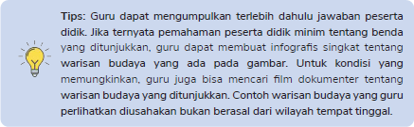
- Di akhir penjelasan tentang warisan budaya yang menjadi contoh, bangun ketertarikan dan rasa ingin tahu peserta didik dengan bertanya: “Apakah daerah kita memiliki warisan budaya juga?”
- Sampaikan tujuan pembelajaran yang ingin dicapai dalam bab ini dan elaborasikan dengan apa yang ingin diketahui peserta didik mengenai warisan budaya dan keunggulan daerahnya.

Kegiatan Penutup
- Siswa dapat menyimpulkan isi materi pada pembelajaran hari ini.
- Siswa mengkomunikasikan kendala yang dihadapi dalam mengikuti pembelajaran hari ini.
- Guru meminta peserta didik untuk melakukan Tugas lembar kerja peserta didik (LKPD).
- Guru mengajak peserta didik untuk berdoa penutup.

Kegiatan Keluarga
Mari kita libatkan keluarga untuk menyelaraskan suasana belajar di rumah dengan sekolah. Untuk mendukung proses belajar peserta didik saat belajar di tema ini, keluarga bisa mengajak peserta didik untuk melakukan kegiatan-kegiatan berikut.
- Bercerita tentang sejarah keluarga, asal leluhur dan tempat asalnya, serta cerita bagaimana cara leluhur sampai di daerah sekarang.
- Berjalan-jalan mengelilingi daerah tempat tinggal seraya melihat tempat-tempat bersejarah dan peninggalan budaya di daerah yang sudah ada dari zaman dahulu.
- Mengenalkan peserta didik pada kesenian-kesenian daerah serta menceritakan asal usul kesenian tersebut.
- Bercerita tentang mata pencaharian keluarga.
- Jika memungkinkan, ajak peserta didik berkunjung ke wilayah-wilayah aktivitas ekonomi, seperti perkebunan, peternakan, pasar ikan, atau wilayah industri.
- Berdiskusi tentang pekerjaan yang ada di setiap aktivitas ekonomi tersebut.
- Mengenalkan peserta didik kepada produk-produk asli daerah.
- Mengajak peserta didik berdiskusi tentang produk daerah, keunggulan produk tersebut, dan cara agar produk tersebut dapat dikenal di luar daerah.
Berikan ruang untuk keluarga dapat berkonsultasi dengan guru apabila mengalami hambatan atau kendala dalam melakukan kegiatan-kegiatan di atas.
Pengajaran Topik A: Seperti Apakah Budaya Daerahku?
Kegiatan Pembuka

- Guru mempersiapkan peserta didik secara fisik maupun psikis untuk dapat mengikuti pembelajaran dengan baik.
- Guru memberikan dorongan kepada peserta didik di kelas agar bersemangat pada saat mengikuti pelajaran melalui apersepsi yang dapat membangkitkan semangat belajar peserta didik.
- Peserta didik diberikan kesempatan untuk memimpin doa bersama sesuai dengan agama dan kepercayaannya masing-masing sebelum pembelajaran dilaksanakan.

- Setelah berdoa selesai, guru memberikan klarifikasi terhadap aktivitas pembuka tersebut dengan mengaitkannya dengan materi dan kegiatan belajar yang akan dilaksanakan.
- Peserta didik bersama dengan guru mendiskusikan tujuan dan rencana kegiatan pembelajaran

Kegiatan Inti

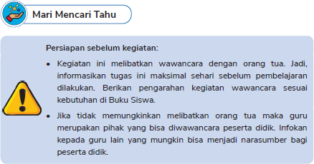
- Lakukan kegiatan literasi dengan membaca narasi pembuka Topik A pada Buku Siswa. Pantik diskusi mengenai narasi dengan memberikan pertanyaan untuk menggali pengetahuan peserta didik mengenai Candi Borobudur. Guru juga dapat menggali pengetahuan peserta didik mengenai warisan budaya yang ada di daerahnya.
- Minta peserta didik untuk menyalin tabel yang terdapat pada Buku Siswa dengan menambahkan 3 baris tambahan ke bawah.
- Tanyakan pada peserta didik apakah sudah melakukan wawancara kepada orang tua atau keluarga tentang warisan budaya yang ada di daerah setempat?
Jika sudah, peserta didik dapat mengisi tabel dengan jawaban yang diperoleh.
- Arahkan peserta didik untuk melakukan pencarian informasi melalui buku atau artikel yang sudah disediakan untuk melengkapi tabel.
- Pandulah kegiatan saat peserta didik melakukan presentasi hasil tabelnya.

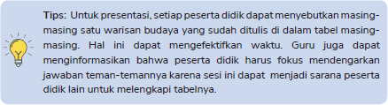
- Di akhir presentasi, tanyakan kepada peserta didik:
  - Warisan budaya apa yang sudah mereka ketahui sejak sebelum pembelajaran ini dilakukan?
  - Dari manakah mereka mengetahuinya?
  - Adakah warisan-warisan budaya setempat yang baru mereka ketahui hari ini?
  - Bagaimana perasaan mereka setelah mengenal lebih banyak tentang warisan budaya setempat?
- Lakukan pembahasan dan penguatan mengenai warisan budaya dengan menggunakan teks

Jenis Warisan Budaya pada Buku Siswa sebagai alat bantu.

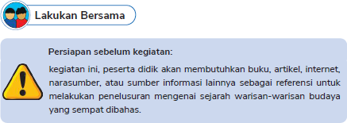
- Sebelum memulai kegiatan guru dapat mengulang kembali mengenai warisan budaya yang dipelajari pada kegiatan sebelumnya.
- Bentuk kelompok yang terdiri atas 2-3 peserta didik. Arahkan peserta didik untuk menyiapkan kembali tabel dari kegiatan sebelumnya dan melakukan kegiatan kelompok sesuai instruksi pada Buku Siswa.
- Selama peserta didik berdiskusi dan membuat gambar warisan budaya, guru dapat berkeliling ke setiap kelompok. Arahkan kelompok yang sekiranya memerlukan bimbingan yang lebih individual dan memotivasi peserta didik yang nampak kurang aktif dalam kelompok. Hal ini harus terus guru lakukan hingga semua kelompok dapat menyelesaikan tugasnya.
- Setelah gambar selesai, instruksikan peserta didik untuk membuat laporan mengenai sejarah warisan budaya yang dicarinya. Arahkan peserta didik untuk menggunakan pertanyaan pada Buku Siswa sebagai alat bantu.
- Siapkan media informasi yang bisa digunakan peserta didik, baik itu berupa buku, artikel, internet, ataupun narasumber yang bisa diwawancara.
- Bimbinglah peserta didik untuk melakukan penelusuran pada referensi yang sudah disiapkan guru dan membuat laporannya.
- Setelah laporan selesai, lakukan kegiatan literasi dan penguatan mengenai cara menjaga warisan budaya dengan menggunakan teks pada Belajar Lebih Lanjut sebagai alat bantu.

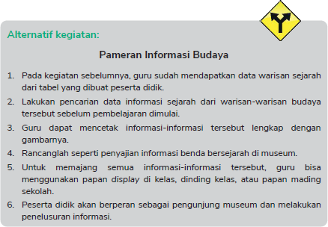


(Untuk memandu peserta didik, lihat bagian refleksi di Panduan Umum Buku Guru)
- Apa yang paling menarik dari kegiatan ini?
Bervariasi.
- Warisan budaya apa saja yang menurut kalian paling menarik di daerah kalian?
Bervariasi.
- Adakah warisan budaya di daerah kalian yang merupakan hasil dari akulturasi budaya? Jika ada, apakah nama warisan budayanya dan kebudayaan apa sajakah yang membentuknya?
Bervariasi
- Menurut kalian apa dampak dari akulturasi budaya?
  - Menambah keberagaman kebudayaan yang ada di Indonesia.
  - Pengetahuan masyarakat tentang budaya luar semakin berkembang sehingga

masyarakat semakin mudah menerima perkembangan teknologi.
c. Perubahan sikap masyarakat terhadap budaya tertentu.
d. Contoh: Dulu silaturahmi harus langsung berhadapan. Namun sekarang dengan adanya teknologi komunikasi, silaturahmi dapat dilakukan jarak jauh.
- Apa perasaan kalian setelah mengenal warisan budaya di daerah kalian?
Bervariasi.
- Menurut kalian apakah manfaat warisan budaya bagi daerah kalian?
Bervariasi.
- Adakah warisan budaya yang kalian lakukan sehari-hari? Apa tujuan dari warisan tersebut?
Bervariasi.
- Menurut kalian adakah kemungkinan warisan budaya daerahmu rusak atau hilang? Lalu, bagaimana caranya agar warisan budaya tersebut tidak rusak atau hilang?
Kemungkinan akan menjawab ya atau tidak. Guru dapat menanyakan alasan jawaban mereka. Adapun jawaban cara agar warisan budaya tidak hilang atau rusak bervariasi. Guru dapat mengarahkan peserta didik membaca Belajar Lebih Lanjut untuk mencari tahu jawabannya.
Kegiatan Penutup
- Siswa dapat menyimpulkan isi materi pada pembelajaran hari ini.
- Siswa mengkomunikasikan kendala yang dihadapi dalam mengikuti pembelajaran hari ini.
- Guru meminta peserta didik untuk melakukan Tugas lembar kerja peserta didik (LKPD).
- Guru mengajak peserta didik untuk berdoa penutup.
Kegiatan Keluarga
Mari kita libatkan keluarga untuk menyelaraskan suasana belajar di rumah dengan sekolah. Untuk mendukung proses belajar peserta didik saat belajar di tema ini, keluarga bisa mengajak peserta didik untuk melakukan kegiatan-kegiatan berikut.
- Bercerita tentang sejarah keluarga, asal leluhur dan tempat asalnya, serta cerita bagaimana cara leluhur sampai di daerah sekarang.
- Berjalan-jalan mengelilingi daerah tempat tinggal seraya melihat tempat-tempat bersejarah dan peninggalan budaya di daerah yang sudah ada dari zaman dahulu.
- Mengenalkan peserta didik pada kesenian-kesenian daerah serta menceritakan asal usul kesenian tersebut.
- Bercerita tentang mata pencaharian keluarga.
- Jika memungkinkan, ajak peserta didik berkunjung ke wilayah-wilayah aktivitas ekonomi, seperti perkebunan, peternakan, pasar ikan, atau wilayah industri.
- Berdiskusi tentang pekerjaan yang ada di setiap aktivitas ekonomi tersebut.
- Mengenalkan peserta didik kepada produk-produk asli daerah.
- Mengajak peserta didik berdiskusi tentang produk daerah, keunggulan produk tersebut, dan cara agar produk tersebut dapat dikenal di luar daerah.
Berikan ruang untuk keluarga dapat berkonsultasi dengan guru apabila mengalami hambatan atau kendala dalam melakukan kegiatan-kegiatan di atas.
Pengajaran Topik B: Kondisi Perekonomian di Daerahku (7 JP)
Kegiatan Pembuka
- Guru mempersiapkan peserta didik secara fisik maupun psikis untuk dapat

mengikuti pembelajaran dengan baik.
- Guru memberikan dorongan kepada peserta didik di kelas agar bersemangat pada saat mengikuti pelajaran melalui apersepsi yang dapat membangkitkan semangat belajar peserta didik.
- Peserta didik diberikan kesempatan untuk memimpin doa bersama sesuai dengan agama dan kepercayaannya masing-masing sebelum pembelajaran dilaksanakan.
- Setelah berdoa selesai, guru memberikan klarifikasi terhadap aktivitas pembuka tersebut dengan mengaitkannya dengan materi dan kegiatan belajar yang akan dilaksanakan.
- Peserta didik bersama dengan guru mendiskusikan tujuan dan rencana kegiatan pembelajaran

Kegiatan Inti


- Lakukan kegiatan literasi dengan narasi pembuka Topik B pada Buku Siswa.
- Galilah pemahaman peserta didik terhadap bacaan dengan memberikan pertanyaan pancingan seperti kegiatan yang dilakukan keluarga Dara di pagi hari. Tanyakan juga kepada masing-masing peserta didik, kesibukan keluarga mereka di pagi hari.
- Siapkan Lembar Kerja 7.1 sesuai dengan jumlah peserta didik. Ajak peserta didik untuk melihat macam-macam aktivitas ekonomi yang ada pada tabel.
Informasikan juga cara mengisi tabel tersebut.

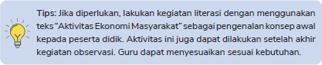
- Arahkan peserta didik untuk melakukan observasi mengenai aktivitas ekonomi dan memberikan ceklis pada tabel berdasarkan hasil pengamatannya. Berikan arahan kegiatan sesuai panduan di Buku Siswa.
- Instruksikan pada peserta didik untuk mengamati lingkungan sekitar sekolah terlebih dahulu. Kegiatan dapat dilakukan di luar kelas, misalnya di halaman yang memungkinkan peserta didik mengamati kondisi di luar area sekolah.
- Peserta didik juga dapat mengisi tabel sesuai dengan pengalaman dan pengetahuan mereka.
- Kegiatan pengamatan diakhiri dengan tanya jawab. Tanyakan kepada peserta didik:
  - Apakah mereka dapat mengisi semua kolom tabel?
  - Apakah ada kolom yang tidak diberi ceklis?
  - Jika ada peserta didik yang menjawab iya, tanyakan alasannya!
  - Tanyakan juga apakah ada peserta didik lain yang menjawab sama pada kolom tersebut.
- Ajak peserta didik mengambil kesimpulan dari kegiatan dengan mencari aktivitas ekonomi apa yang paling banyak mereka amati.


- Arahkan peserta didik untuk berkumpul secara berkelompok yang terdiri atas 3 orang. Bagikan kertas HVS untuk setiap kelompok.
- Setiap kelompok akan bermain peran sebagai pelaku ekonomi. Bimbinglah kelompok untuk memilih peran yang tersedia pada Buku Siswa. Guru juga dapat menambahkan

peran sesuai kondisi dan kebutuhan daerahnya.
- Arahkan peserta didik untuk menggali hal-hal yang bisa mereka lakukan sesuai peran yang dipilih untuk meningkatkan perekonomian daerahnya.
Contoh-contoh jawaban peserta didik yang diharapkan:
  - Sebagai petani, untuk meningkatkan pertanian di daerahku, aku akan mempelajari
tentang bagaimana membudidayakan produk-produk pertanian agar hasil panen melimpah dan berkualitas. Aku akan menempuh pendidikan ke sekolah pertanian dan belajar sungguh-sungguh agar ilmunya dapat aku terapkan di perkebunanku.
  - Sebagai peternak, aku akan menjaga ternak-ternakku agar tetap sehat sehingga menghasilkan produk unggulan. Aku akan bekerjasama dengan dokter hewan agar ternak-ternakku sehat. Aku akan mengembangbiakkan ternakku agar peternakanku menjadi peternakan besar yang bisa memenuhi kebutuhan daerahku.
  - Sebagai nelayan, aku akan menjadi nelayan modern yang bisa membudidayakan dan melestarikan hasil-hasil laut agar sumber daya laut tetap terus tersedia dan memenuhi kebutuhan masyarakat akan hasil laut.
- Pandu peserta didik akan mempresentasikan hasil diskusinya. Lihat panduan kegiatan presentasi atau diskusi pada Panduan Umum Buku Guru.
- Lakukan penguatan mengenai hubungan kondisi geografis dengan jenis aktivitas ekonomi dengan menggunakan teks “SDA dan Jenis Aktivitas Ekonomi” sebagai alat bantu.
- Diskusikan juga mengenai faktor lain yang memengaruhi kondisi perekonomian dengan melakukan kegiatan literasi pada Belajar Lebih Lanjut.


(Untuk memandu peserta didik, lihat bagian refleksi di Panduan Umum Buku Guru)
- Barang kebutuhan apa sajakah yang kalian gunakan setiap hari? Kalian bisa menyebutkan dari kebutuhan primer, sekunder, dan tersier.
Bervariasi.
- Di manakah kalian dapat menemukan barang kebutuhan tersebut?
Bervariasi.
- Hasil produksi di bidang apakah barang tersebut?
Bervariasi.
- Menurut kalian apakah barang kebutuhan itu merupakan produksi asli daerah kalian? Jelaskan alasannya!
Bervariasi. Bisa iya, karena bahan baku barang tersebut tersedia dan diproduksi juga di daerah sendiri. Bisa juga tidak, karena bahan baku bukan berasal dari daerah sendiri dan tidak diproduksi di wilayah setempat (didatangkan dari daerah lain).
- Adakah barang kebutuhan di rumah kalian yang bukan merupakan produk daerah kalian?
Bervariasi.
- Saat ini, kalian termasuk konsumen yang merupakan salah satu pelaku ekonomi daerah kalian. Sebagai konsumen, apa yang akan kalian lakukan untuk meningkatkan perekonomian di daerah kalian?
Bervariasi. Bisa dengan membeli produk lokal, membantu mempromosikan produk lokal dengan mengenalkannya pada kerabat yang ada di luar daerah, memberikan masukan positif untuk dapat meningkatkan kualitas produk lokal, dan sebagainya.

7. Jadi, hal apa saja yang bisa dilakukan untuk meningkatkan perekonomian daerah kalian?
Bervariasi. Arahkan peserta didik untuk menemukan kesimpulan bahwa mempelajari bidang perekonomian yang digeluti akan dapat membantu meningkatkan perekonomian daerah.

Kegiatan Penutup
- Siswa dapat menyimpulkan isi materi pada pembelajaran hari ini.
- Siswa mengkomunikasikan kendala yang dihadapi dalam mengikuti pembelajaran hari ini.
- Guru meminta peserta didik untuk melakukan Tugas lembar kerja peserta didik (LKPD).
- Guru mengajak peserta didik untuk berdoa penutup.

Kegiatan Keluarga
Mari kita libatkan keluarga untuk menyelaraskan suasana belajar di rumah dengan sekolah. Untuk mendukung proses belajar peserta didik saat belajar di tema ini, keluarga bisa mengajak peserta didik untuk melakukan kegiatan-kegiatan berikut.
- Bercerita tentang sejarah keluarga, asal leluhur dan tempat asalnya, serta cerita bagaimana cara leluhur sampai di daerah sekarang.
- Berjalan-jalan mengelilingi daerah tempat tinggal seraya melihat tempat-tempat bersejarah dan peninggalan budaya di daerah yang sudah ada dari zaman dahulu.
- Mengenalkan peserta didik pada kesenian-kesenian daerah serta menceritakan asal usul kesenian tersebut.
- Bercerita tentang mata pencaharian keluarga.
- Jika memungkinkan, ajak peserta didik berkunjung ke wilayah-wilayah aktivitas ekonomi, seperti perkebunan, peternakan, pasar ikan, atau wilayah industri.
- Berdiskusi tentang pekerjaan yang ada di setiap aktivitas ekonomi tersebut.
- Mengenalkan peserta didik kepada produk-produk asli daerah.
- Mengajak peserta didik berdiskusi tentang produk daerah, keunggulan produk tersebut, dan cara agar produk tersebut dapat dikenal di luar daerah.
Berikan ruang untuk keluarga dapat berkonsultasi dengan guru apabila mengalami hambatan atau kendala dalam melakukan kegiatan-kegiatan di atas.
Pengajaran Topik C: Wah, Ternyata Daerahku Luar Biasa!
Kegiatan Pembuka
- Guru mempersiapkan peserta didik secara fisik maupun psikis untuk dapat mengikuti pembelajaran dengan baik.
- Guru memberikan dorongan kepada peserta didik di kelas agar bersemangat pada saat mengikuti pelajaran melalui apersepsi yang dapat membangkitkan semangat belajar peserta didik.
- Peserta didik diberikan kesempatan untuk memimpin doa bersama sesuai dengan agama dan kepercayaannya masing-masing sebelum pembelajaran dilaksanakan.
- Setelah berdoa selesai, guru memberikan klarifikasi terhadap aktivitas pembuka tersebut dengan mengaitkannya dengan materi dan kegiatan belajar yang akan dilaksanakan.
- Peserta didik bersama dengan guru mendiskusikan tujuan dan rencana kegiatan pembelajaran
Kegiatan Inti



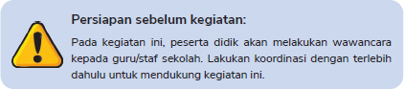
- Mulailah kegiatan dengan melakukan kegiatan literasi menggunakan narasi pembuka di Buku Siswa Bab 7 Topik C. Galilah pemahaman peserta didik terhadap bacaan dengan memberikan pertanyaan pemantik, seperti:
  - Apa makanan yang dimakan oleh Aga dan Banu?
  - Dari daerah manakah makanan tersebut?
  - Apa yang biasanya dibawa orang sebagai oleh-oleh?
- Ajaklah peserta didik menceritakan pengalamannya membeli atau mendapatkan oleh- oleh khas.
- Guru dapat menyebutkan beberapa kota dan meminta peserta didik untuk menyebutkan makanan atau barang yang berhubungan dengan kota tersebut.
Peserta didik juga dapat menyebutkan tempat khusus yang mengingatkan pada kota tersebut.
- Lakukan penguatan dengan mengarahkan peserta didik untuk mempelajari teks Produk Unggulan daerah di Buku Siswa.
- Arahkan peserta didik untuk mencari tahu mengenai produk unggulan di daerahanya dengan melakukan kegiatan wawancara sesuai dengan instruksi di Buku Siswa. Lihat panduan umum kegiatan wawancara pada Panduan Umum Buku Guru sebagai referensi.
- Guru dapat membuat tabel yang sama seperti pada Buku Siswa di papan tulis sebagai wadah untuk mengumpulkan data hasil wawancara peserta didik.
- Pandu peserta didik untuk melaporkan hasil wawancaranya dan mengisi datanya dalam tabel bersama. Kegiatan ini juga dapat dijadikan sumber informasi bagi para peserta didik yang belum maksimal saat melakukan wawancara.
- Informasikan kepada peserta didik bahwa mereka bisa melengkapi tabel berdasarkan laporan dari peserta didik lainnya.
- Instruksikan peserta didik untuk menyimpan hasil kerjanya karena akan dipakai pada kegiatan selanjutnya.

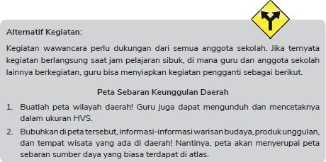

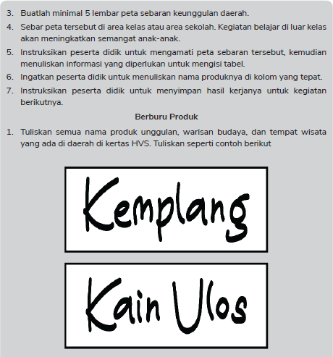

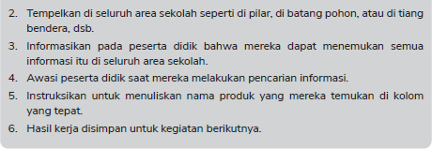


Kegiatan 1: Tak Kenal Maka Tak Sayang

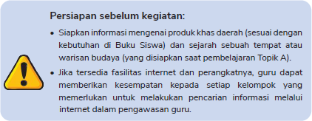
- Bagi peserta didik secara berpasangan. Kemudian, beri instruksi untuk mengeluarkan kembali tabel produk unggulan daerah yang sudah dikerjakan di kegiatan sebelumnya.
- Lakukan diskusi mengenai produk mana yang pernah mereka makan, mereka beli, atau mereka kunjungi. Ajak beberapa peserta didik untuk menceritakan pengalaman mereka
- Arahkan setiap pasangan untuk memilih satu produk yang ada di tabel data produk unggulan daerah setempat. Selesai menentukan, minta setiap kelompok untuk menuliskan nama produk yang mereka pilih di buku tugas mereka.
- Informasikan kepada peserta didik bahwa guru sudah menyiapkan beberapa informasi yang sekiranya diperlukan. Terutama tentang sejarah, cerita tentang produk, juga tentang proses pembuatannya.
- Arahkan setiap kelompok untuk melengkapi informasi mengenai produk unggulan yang mereka sesuai daftar yang ada di Buku Siswa.
- Untuk bagian hal apa yang menyebabkan produk tersebut unggulan, berikan beberapa pertanyaan berikut kepada peserta didik.
  - Apa yang menjadi pertimbangan peserta didik saat membeli sebuah produk?
  - Apa yang menyebabkan peserta didik tertarik untuk membeli sebuah produk?
  - Saat sebuah produk itu enak atau bagus, bahan baku seperti apa yang dipergunakan

untuk produknya?
d. Jika bahan baku sudah tersedia dalam kualitas bagus, hal lain apa yang diperlukan untuk menjadikan sebuah produk menjadi unggulan? Arahkan peserta didik untuk memikirkan faktor sumber daya manusia dengan memberikan contoh pengalaman, misal ibu hendak membuat kue.Bahan-bahan sudah dibeli lengkap. Ibu pun sudah mempunyai resepnya.Tapi, ternyata kue yang dibuat ibu gagal. Kira-kira, apa saja yang bisa menyebabkan kue tersebut gagal?
e. Jika banyak pelaku usaha lain yang membuat produk yang sama, apa yang bisa dilakukan agar produk kita unggul?
- Bagi yang sudah selesai, arahkan kelompok untuk berkeliling dan mendapatkan testimoni tentang produk yang mereka pilih

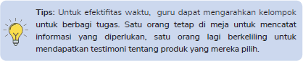
- Di akhir kegiatan lakukan tanya jawab singkat tentang hasil pencarian informasi.

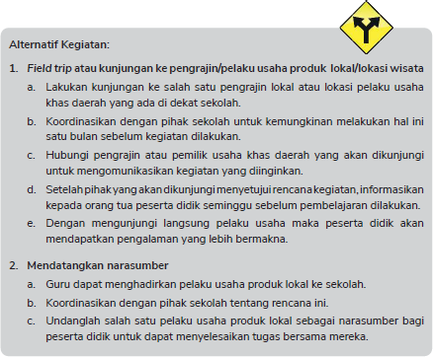

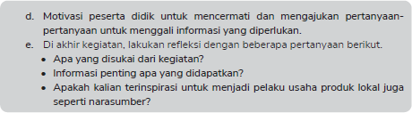
Kegiatan 2: Yuk, Bantu Promosikan!

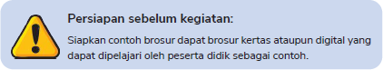
- Arahkan peserta didik untuk kembali berkumpul dengan pasangan di kegiatan sebelumnya.
- Informasikan kepada peserta didik tentang kegiatan membuat brosur produk.
- Sebelum memulai, guru dapat memperlihatkan contoh brosur terlebih dahulu.
Bantu peserta didik menemukan hal-hal yang penting dilakukan saat membuat sebuah brosur, seperti:
  - gambar dan tulisan harus jelas;
  - komposisi gambar dan tulisan harus disesuaikan ukuran kertas;
  - pastikan isinya tentang produk yang ingin dipasarkan;
  - dibuat semenarik mungkin sehingga orang ingin mencoba produknya.

- Bagikan selembar kertas HVS pada setiap kelompok.
- Mintalah mereka mulai membuat brosur sesuai kriteria yang ada pada Buku Siswa. Jika memungkinkan, peserta didik juga dapat membuat brosur dalam bentuk digital.
- Arahkan peserta didik untuk menggunakan catatan dari kegiatan sebelumnya sebagai bahan dan data untuk pembuatan brosur.
- Selama kegiatan berlangsung, guru dapat mengidentifikasi kesulitan peserta didik dan memberikan bimbingan yang diperlukan.
- Berikan umpan balik langsung pada peserta didik saat sedang mengerjakan tugasnya.
- Di akhir kegiatan, guru dapat mengecek brosur hasil masing-masing peserta didik.
- Minta peserta didik mengevaluasi pekerjaan mereka masing-masing yang meliputi:
  - Apakah isi brosurnya sudah lengkap?
  - Apakah mereka sudah puas dengan hasil pekerjaannya? Tanyakan alasan masing- masing jawaban,

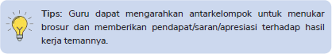
- Minta peserta didik untuk mengemukakan apa fungsi brosur dihubungkan dengan materi yang sedang mereka pelajari yaitu produk unggulan.

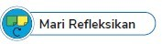
(Untuk memandu peserta didik, lihat bagian refleksi di Panduan Umum Buku Guru)
- Produk unggulan apa yang menjadi kesukaan kalian?
Bervariasi.
- Mengapa kalian menyukai produk itu?
Bervariasi.
- Menurut kalian apa yang menyebabkan produk itu unggul?
Bahan baku dengan kualitas yang unggul, cara pengolahan yang baik, rasanya enak, kualitasnya bagus, harga murah, dan pelayanan yang baik.
- Menurut kalian apakah produk itu sudah cukup dikenal masyarakat di daerah kalian?
Bervariasi.
- Menurut kalian apakah produk itu sudah cukup dikenal masyarakat di luar daerah kalian?
Bervariasi.
- Jika jawaban nomor 4 dan 5 adalah tidak, tuliskan 3 cara yang kalian ketahui agar produk tersebut bisa dikenal lebih luas di masyarakat!
Dijual ke seluruh daerah, melakukan promosi seperti memasang iklan, menyebarkan brosur, dan sebagainya.
- Apakah kalian bangga dengan daerah kalian? Jelaskan alasan jawaban kalian!
Bervariasi. Guru dapat menggunakan pertanyaan ini untuk menumbuhkan rasa bangga peserta didik dengan produk lokal daerahnya.

Kegiatan Penutup
- Siswa dapat menyimpulkan isi materi pada pembelajaran hari ini.
- Siswa mengkomunikasikan kendala yang dihadapi dalam mengikuti pembelajaran hari

ini.
- Guru meminta peserta didik untuk melakukan Tugas lembar kerja peserta didik (LKPD).
- Guru mengajak peserta didik untuk berdoa penutup.
Kegiatan Keluarga
Mari kita libatkan keluarga untuk menyelaraskan suasana belajar di rumah dengan sekolah. Untuk mendukung proses belajar peserta didik saat belajar di tema ini, keluarga bisa mengajak peserta didik untuk melakukan kegiatan-kegiatan berikut.
- Bercerita tentang sejarah keluarga, asal leluhur dan tempat asalnya, serta cerita bagaimana cara leluhur sampai di daerah sekarang.
- Berjalan-jalan mengelilingi daerah tempat tinggal seraya melihat tempat-tempat bersejarah dan peninggalan budaya di daerah yang sudah ada dari zaman dahulu.
- Mengenalkan peserta didik pada kesenian-kesenian daerah serta menceritakan asal usul kesenian tersebut.
- Bercerita tentang mata pencaharian keluarga.
- Jika memungkinkan, ajak peserta didik berkunjung ke wilayah-wilayah aktivitas ekonomi, seperti perkebunan, peternakan, pasar ikan, atau wilayah industri.
- Berdiskusi tentang pekerjaan yang ada di setiap aktivitas ekonomi tersebut.
- Mengenalkan peserta didik kepada produk-produk asli daerah.
- Mengajak peserta didik berdiskusi tentang produk daerah, keunggulan produk tersebut, dan cara agar produk tersebut dapat dikenal di luar daerah.
Berikan ruang untuk keluarga dapat berkonsultasi dengan guru apabila mengalami hambatan atau kendala dalam melakukan kegiatan-kegiatan di atas.
Proyek Belajar
Kegiatan Pembuka
- Guru mempersiapkan peserta didik secara fisik maupun psikis untuk dapat mengikuti pembelajaran dengan baik.
- Guru memberikan dorongan kepada peserta didik di kelas agar bersemangat pada saat mengikuti pelajaran melalui apersepsi yang dapat membangkitkan semangat belajar peserta didik.
- Peserta didik diberikan kesempatan untuk memimpin doa bersama sesuai dengan agama dan kepercayaannya masing-masing sebelum pembelajaran dilaksanakan.
- Setelah berdoa selesai, guru memberikan klarifikasi terhadap aktivitas pembuka tersebut dengan mengaitkannya dengan materi dan kegiatan belajar yang akan dilaksanakan.
- Peserta didik bersama dengan guru mendiskusikan tujuan dan rencana kegiatan pembelajaran
Kegiatan Inti

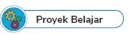
- Untuk memandu proyek belajar, lihat Panduan Proyek Belajar pada Panduan Umum Buku Guru.
- Instruksikan peserta didik untuk mencari informasi tentang hal yang diminta di Buku Siswa. Beberapa informasi sudah mereka dapatkan di kegiatan-kegiatan sebelumnya. Informasikan kepada peserta didik bahwa mereka dapat memakai data yang sama. Jika ada yang belum lengkap, instruksikan peserta didik untuk melakukan studi literatur.
- Arahkan peserta didik untuk mencatat informasi yang diperoleh beserta sumbernya di dalam buku catatan masing-masing kelompok.

- Berikan kebebasan kepada peserta didik untuk membuat media informasi sesuai dengan kondisi dan fasilitas yang tersedia.
- Bimbinglah peserta didik untuk membuat perencanaan penyampaian informasi ke dalam media yang sudah dipilih.
- Ingatkan peserta didik bahwa media yang mereka buat direncanakan untuk ditunjukkan kepada orang lain. Pastikan peserta didik membuatnya dengan rapi, menarik, serta dilengkapi dengan gambar pendukung.
- Untuk kegiatan presentasi, aturlah ruangan kelas agar menyerupai sebuah pertemuan atau konferensi. Jika memiliki aula sekolah, mengatur presentasi di ruangan aula akan membuat anak-anak merasakan suasana pertemuan sebenarnya. Libatkan guru dan staf sekolah untuk terlibat sebagai pengunjung konferensi.
- Di akhir kegiatan, bimbing peserta didik melakukan refleksi belajar sesuai Panduan Umum Buku Guru. Guru juga bisa menambahkan atau menyesuaikan pertanyaan refleksi sesuai dengan kebutuhan peserta didik masing-masing.

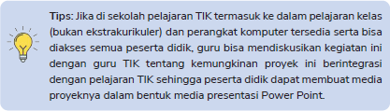
Kegiatan Penutup
- Siswa dapat menyimpulkan isi materi pada pembelajaran hari ini.
- Siswa mengkomunikasikan kendala yang dihadapi dalam mengikuti pembelajaran hari ini.
- Guru meminta peserta didik untuk melakukan Tugas lembar kerja peserta didik (LKPD).
- Guru mengajak peserta didik untuk berdoa penutup.
Kegiatan Keluarga
Mari kita libatkan keluarga untuk menyelaraskan suasana belajar di rumah dengan sekolah. Untuk mendukung proses belajar peserta didik saat belajar di tema ini, keluarga bisa mengajak peserta didik untuk melakukan kegiatan-kegiatan berikut.
- Bercerita tentang sejarah keluarga, asal leluhur dan tempat asalnya, serta cerita bagaimana cara leluhur sampai di daerah sekarang.
- Berjalan-jalan mengelilingi daerah tempat tinggal seraya melihat tempat-tempat bersejarah dan peninggalan budaya di daerah yang sudah ada dari zaman dahulu.
- Mengenalkan peserta didik pada kesenian-kesenian daerah serta menceritakan asal usul kesenian tersebut.
- Bercerita tentang mata pencaharian keluarga.
- Jika memungkinkan, ajak peserta didik berkunjung ke wilayah-wilayah aktivitas ekonomi, seperti perkebunan, peternakan, pasar ikan, atau wilayah industri.
- Berdiskusi tentang pekerjaan yang ada di setiap aktivitas ekonomi tersebut.
- Mengenalkan peserta didik kepada produk-produk asli daerah.
- Mengajak peserta didik berdiskusi tentang produk daerah, keunggulan produk tersebut, dan cara agar produk tersebut dapat dikenal di luar daerah.
Berikan ruang untuk keluarga dapat berkonsultasi dengan guru apabila mengalami hambatan atau kendala dalam melakukan kegiatan-kegiatan di atas.
E. REFLEKSI
Agar proses belajar selanjutnya lebih baik lagi, mari lakukan refleksi diri dengan menjawab

pertanyaan berikut.
- Apa yang sudah berjalan baik di dalam kelas? Apa yang saya sukai dari kegiatan pembelajaran kali ini? Apa yang tidak saya sukai?
- Pelajaran apa yang saya dapatkan selama pembelajaran?
- Apa yang ingin saya ubah untuk meningkatkan/memperbaiki pelaksanaan/hasil pembelajaran?
- Dengan pengetahuan yang saya dapat/miliki sekarang, apa yang akan saya lakukan jika harus mengajar kegiatan yang sama di kemudian hari?
- Kapan atau pada bagian mana saya merasa kreatif ketika mengajar? Mengapa?
- Pada langkah keberapa peserta didik paling belajar banyak?
- Pada momen apa peserta didik menemui kesulitan saat mengerjakan tugas akhir mereka?
- Bagaimana mereka mengatasi masalah tersebut dan apa peran saya pada saat itu? (Guru dapat menambahkan pertanyaan refleksi sesuai kebutuhan).
F. ASESMEN / PENILAIAN
Bentuk Instrumen dan Teknik Penelitian
- Bentuk Instrumen: Tes tertulis/ Esai
- Teknik : Tugas Individu

 | Medan, Mei 2025
Guru Kelas V A | Peneliti
Suratmi, S.Pd | ELIANORA BUTAR-BUTAR
NIP. 196603071997122002 | NPM : 221434065

Lampiran 2. Modul Ajar Kurikulum Merdeka (Kelas Kontrol)

INFORMASI UMUM
A. IDENTITAS MODUL
Instansi : SDN 101788 Marindal
Tahun Penyusunan : Tahun 2024
Jenjang Sekolah : SD
Mata Pelajaran : Ilmu Pengetahuan Alam dan Sosial (IPAS) Fase C / Kelas / Semester : 5 (Lima) / II (Genap)
BAB 7 : Daerahku Kebanggaanku
Alokasi Waktu : 3 x Pertemuan
B. KOMPETENSI AWAL
Capaian Pembelajaran Fase C
Pada Fase C peserta didik diperkenalkan dengan sistem - perangkat unsur yang saling terhubung satu sama lain dan berjalan dengan aturan-aturan tertentu untuk menjalankan fungsi tertentu - khususnya yang berkaitan dengan bagaimana alam dan kehidupan sosial saling berkaitan dalam konteks kebhinekaan. Peserta didik melakukan suatu tindakan, mengambil suatu keputusan atau menyelesaikan permasalahan yang berkaitan dengan kehidupan sehari-hari berdasarkan pemahamannya terhadap materi yang telah dipelajari.
Elemen | Capaian Pembelajaran
Pemahaman IPAS (sains dan sosial) | Peserta didik melakukan simulasi dengan menggunakan gambar/ bagan/alat/media sederhana tentang sistem organ tubuh manusia (sistem pernafasan/pencernaan/peredaran darah) yang dikaitkan dengan cara menjaga kesehatan organ tubuhnya dengan benar. Peserta didik menyelidiki bagaimana hubungan saling ketergantungan antar komponen biotik- abiotik dapat memengaruhi kestabilan suatu ekosistem di lingkungan sekitarnya.  Berdasarkan pemahamannya terhadap konsep gelombang (bunyi dan cahaya) peserta didik mendemonstrasikan bagaimana penerapannya dalam kehidupan sehari-hari. Peserta didik mendeskripsikan adanya ancaman krisis energi yang dapat terjadi serta mengusulkan upaya- upaya individu maupun kolektif yang dapat dilakukan untuk menghemat penggunaan energi dan serta penemuan sumber energi alternatif yang dapat digunakan menggunakan sumber daya yang ada di sekitarnya.  Peserta didik mendemonstrasikan bagaimana sistem tata surya bekerja dan kaitannya dengan gerak rotasi dan revolusi bumi. Peserta didik merefleksikan bagaimana perubahan kondisi alam di permukaan bumi terjadi akibat faktor alam maupun perbuatan manusia, mengidentifikasi pola hidup yang menyebabkan terjadinya permasalahan lingkungan serta memprediksi dampaknya terhadap kondisi sosial kemasyarakatan, ekonomi.  Di akhir fase ini peserta didik menggunakan peta konvensional/digital untuk mengenal letak dan kondisi geografis negara Indonesia. Peserta didik mengenal keragaman budaya nasional yang dikaitkan dengan konteks kebhinekaan. Peserta didik menceritakan perjuangan bangsa Indonesia dalam melawan imperialisme, merefleksikan perjuangan para pahlawan dalam upaya merebut dan mempertahankan kemerdekaan serta meneladani perjuangan pahlawan dalam tindakan nyata sehari-hari.

Di akhir fase ini, peserta didik mengenal berbagai macam kegiatan ekonomi masyarakat dan ekonomi kreatif di lingkungan sekitar.
Dengan penuh kesadaran, peserta didik melakukan suatu tindakan atau mengambil suatu keputusan yang berkaitan dengan kehidupan sehari- hari berdasarkan pemahamannya terhadap kekayaan kearifan lokal yang berlaku di wilayahnya serta nilai-nilai ilmiah dari kearifan lokal tersebut.
Keterampilan proses | - Mengamati  Pada akhir fase C, peserta didik mengamati fenomena dan peristiwa secara sederhana dengan menggunakan panca indra, mencatat hasil pengamatannya, serta mencari persamaan dan perbedaannya.  - Mempertanyakan dan memprediksi  Dengan panduan, peserta didik dapat mengajukan pertanyaan lebih lanjut untuk memperjelas hasil pengamatan dan membuat prediksi tentang penyelidikan ilmiah.  - Merencanakan dan melakukan penyelidikan  Secara mandiri, peserta didik merencanakan dan melakukan langkah- langkah operasional untuk menjawab pertanyaan yang diajukan.  Menggunakan alat dan bahan yang sesuai dengan mengutamakan keselamatan. Peserta didik menggunakan alat bantu pengukuran untuk mendapatkan data yang akurat.  - Memproses, menganalisis data dan informasi Menyajikan data dalam bentuk tabel atau grafik serta menjelaskan hasil pengamatan dan pola atau hubungan pada data secara digital atau non digital. Membandingkan data dengan prediksi dan menggunakannya sebagai bukti dalam menyusun penjelasan ilmiah.  - Mengevaluasi dan refleksi  Mengevaluasi kesimpulan melalui perbandingan dengan teori yang ada. Merefleksikan proses investigasi, termasuk merefleksikan validitas suatu tes.  - Mengomunikasikan hasil  Mengomunikasikan hasil penyelidikan secara utuh yang ditunjang dengan argumen, bahasa, serta konvensi sains yang umum sesuai format yang ditentukan
C. PROFIL PELAJAR PANCASILA
- Beriman, bertakwa kepada Tuhan Yang Maha Esa dan berakhlak mulia,
- Berkebinekaan global,
- Bergotong-royong,
- Mandiri,
- Bernalar kritis, dan
- Kreatif.
D. SARANA DAN PRASARANA
Topik A: Seperti Apakah Budaya Daerahku? Perlengkapan yang dibutuhkan peserta didik:
- Kertas HVS;
- Alat tulis;
- Buku tulis;
- Alat mewarnai.

Perlengkapan yang dibutuhkan guru (optional):

- Buku-buku tentang warisan budaya setempat dan sejarahnya;
- Buku atlas yang memiliki informasi tentang budaya daerah;
- Kumpulan artikel dari internet tentang hasil budaya di daerah setempat beserta sejarahnya.

Topik B: Kondisi Perekonomian di Daerahku Perlengkapan yang dibutuhkan peserta didik:
  - Tabel ceklis aktivitas ekonomi (Lampiran 7.1) untuk masing-masing peserta didik;
  - Kertas HVS;
  - Alat tulis (pensil, penghapus, penggaris);
  - Buku tulis;
  - Alat mewarnai.

Perlengkapan yang dibutuhkan guru (opsional):
Informasi data statistik perekonomian kota atau kabupaten tempat tinggal. Bisa dicari di situs pemerintahan daerah atau menyempatkan diri pengambilan data ke pemerintahan setempat.

Topik C: Wah, Ternyata Daerahku Luar Biasa! Perlengkapan yang dibutuhkan peserta didik:
    - Buku tulis;
    - Kertas HVS;
    - Alat mewarnai.

Perlengkapan yang dibutuhkan guru:
      - Informasi data tempat wisata, produk daerah, dan produk unggulan kota atau kabupaten tempat tinggal. Bisa dicari di situs pemerintahan daerah atau menyempatkan diri pengambilan data ke pemerintahan setempat.
      - Kemasan produk unggulan. Jika tidak memungkinkan untuk mendapatkannya secara fisik bisa mencari informasinya di internet.
      - Informasi lengkap tentang produk unggulan.
      - Peta sebaran produk unggulan daerah.
E. SUMBER BELAJAR
Sumber Utama
- Buku Ilmu Pengetahuan Alam Sosial untuk SD Kelas V.

F. MATERI PEMBELAJARAN
Bab 7 Daerahku Kebanggaanku
- Pengenalan Topik Bab 7.
  - Daerahku Kebanggaanku.

- Topik A: Seperti Apakah Budaya Daerahku?
  - Akulturasi Budaya di Daerah Tempat Tinggal.

- Topik B: Kondisi Perekonomian di Daerahku
  - Kondisi Perekonomian Antardaerah.

- Topik C: Wah, Ternyata Daerahku Luar Biasa!
  - Produk Unggulan Daerah.

- Proyek Pembelajaran
  - The Heritage of Indonesia

G. TARGET PESERTA DIDIK
- Peserta didik reguler/tipikal: umum, tidak ada kesulitan dalam mencerna dan memahami materi ajar.
H. MODEL PEMBELAJARAN
- Tatap Muka
I. KOSAKATA BARU
- Akulturasi ▪ Pelaku Ekonomi ▪ Testimoni
- Pemugaran ▪ Infrastruktur ▪ Brosur
- Unesco
J. KETERAMPILAN YANG DILATIH
- Membaca dan melakukan aktivitas sesuai instruksi.
- Melakukan observasi.
- Mengidentifikasi.
- Menggambar (menuangkan ide atau gagasan dalam bentuk gambar).
- Daya abstraksi (menuangkan apa yang dilihat dalam bentuk tulisan).
- Berkomunikasi (menceritakan kembali pengalaman, mendengarkan cerita teman, mengapresiasi).
- Bekerjasama dalam aktivitas kelompok.
- Melakukan observasi.
- Menulis (menuangkan ide atau gagasan dalam bentuk tulisan).
- Menganalisis.
KOMPONEN INTI
A. TUJUAN KEGIATAN PEMBELAJARAN
Tujuan Pembelajaran Bab 7 :
- Mengenal warisan budaya dan mengetahui sejarahnya untuk kemudian dikaitkan dengan kehidupan saat ini.
- Menelaah kondisi dan aktivitas ekonomi yang terjadi di sekitar tempat tinggal..

Pengenalan Topik Bab 7
  - Peserta didik melakukan aktivitas pembelajaran sesuai tema bab sebagai perkenalan materi.
  - Peserta didik mengungkapkan apa yang ingin diketahui dengan mempelajari bab ini.
  - Peserta didik membuat rencana belajar.

Topik A: Seperti Apakah Budaya Daerahku?
  - Peserta didik dapat mengidentifikasi warisan budaya yang ada di daerahnya.
  - Peserta didik mengetahui sejarah warisan budaya yang ada di daerahnya.
  - Peserta didik memahami akulturasi melalui sejarah warisan budaya yang ada di daerahnya.

Topik B: Kondisi Perekonomian di Daerahku
  - Peserta didik dapat mengidentifikasi aktivitas ekonomi yang ada di daerah tempat tinggalnya.
  - Peserta didik dapat menentukan aktivitas ekonomi andalan daerahnya.
  - Peserta didik dapat memberikan pendapat bagaimana meningkatkan kondisi perekonomian daerah tempat tinggalnya.

Topik C: Wah, Ternyata Daerahku Luar Biasa!
  - 1. Peserta didik mengetahui produk unggulan daerah sekitar tempat tinggal.
  - Peserta didik mengidentifikasi faktor pendukung suatu produk menjadi produk unggulan.
  - Peserta didik merancang cara mengenalkan suatu produk.

Proyek Pembelajaran
  - Peserta didik dapat melakukan pencarian informasi dengan berbagai cara (wawancara, studi literatur) untuk mendapatkan data.
  - Peserta didik merancang sebuah bentuk promosi dengan menggunakan berbagai media untuk mempromosikan daerahnya.
B. PEMAHAMAN BERMAKNA
Pada bab ini, peserta didik akan mempelajari tentang warisan budaya daerah dan sejarah bagaimana warisan budaya tersebut terbentuk. Tidak hanya mengetahui jenis dan bentuknya saja, namun juga mencoba menggali informasi sejarah tentang warisan budaya yang dimaksud sehingga terbentuk pengetahuan dan pemahaman yang akan meningkatkan rasa kepemilikan sekaligus rasa bangga terhadap budaya daerahnya. Peserta didik juga diajak mengenal kondisi perekonomian daerahnya dengan mengaitkan antara aktivitas perekonomian, kebutuhan masyarakat, serta sumber daya yang tersedia di daerahnya. Selain itu, peserta didik diajak juga untuk memahami bahwa perekonomian antardaerah akan saling memengaruhi dengan adanya pertukaran barang kebutuhan sehingga masing-masing daerah dapat mencukupi kebutuhannya. Setelah memahami kondisi perekonomian tersebut, peserta didik diajak untuk mengidentifikasi berbagai warisan budaya, bidang perekonomian, dan produk daerah yang menjadi unggulan dan kebanggaan daerahnya masing-masing.
Berbagai kegiatan di bab ini membantu peserta didik lebih mengenal budaya dan keunggulan daerahnya masing-masing sehingga diharapkan terbangun rasa bangga dan tumbuh keinginan untuk mempertahankan serta meneruskan budaya tersebut. Selain itu, pengenalan potensi daerah masing-masing sejak dini akan mendorong peserta didik untuk memiliki keinginan memajukan daerah sehingga kelak akan mampu mengembangkan daya kreativitas mereka dalam hubungannya dengan mengelola sumber daya dan mempromosikan daerah agar lebih dikenal di Indonesia. Kemandirian, kerja sama, dan tanggung jawab tentu saja juga diasah dengan kegiatan-kegiatan yang bersifat individu maupun kelompok sehingga akan terbentuk profil peserta didik yang sesuai dengan profil pelajar Pancasila yang diharapkan.
Aktivitas-aktivitas pada bab ini dapat dapat dikaitkan dengan pelajaran Bahasa Indonesia di mana peserta didik akan banyak melakukan wawancara, studi literatur, menuliskan laporan, dan juga menyampaikan hasil pencarian informasi baik secara lisan maupun tulisan. Di topik tentang warisan budaya, aktivitas pembelajaran juga dapat diintegrasikan dengan pelajaran Seni Budaya dan Prakarya sehingga kegiatan pembelajaran di ketiga pelajaran tersebut dapat lebih efektif, lebih menarik, sekaligus lebih bermakna bagi peserta didik.
C. PERTANYAAN PEMANTIK
Pengenalan Topik Bab 7
- Suku bangsa apakah kalian?
- Apakah nama wilayah tempat tinggal kalian?
- Apa yang ingin kalian pelajari dari bab ini?

Topik A: Seperti Apakah Budaya Daerahku?
- Jenis warisan budaya apa saja yang ada di daerahku?
- Apakah warisan-warisan budaya daerahku memiliki sejarah khusus?
- Apakah di daerahku terdapat bentuk budaya yang merupakan hasil gabungan dua atau lebih budaya yang berbeda?

Topik B: Kondisi Perekonomian di Daerahku
- Apa saja bentuk aktivitas perekonomian di daerahku?
- Apakah aktivitas perekonomian andalan daerahku?
- Apa yang bisa dilakukan untuk meningkatkan kondisi perekonomian daerahku?

Topik C: Wah, Ternyata Daerahku Luar Biasa!
- Apa produk unggulan daerahku?
- Mengapa produk tersebut menjadi unggulan?
- Bagaimana cara memperkenalkan sebuah produk?
D. KEGIATAN PEMBELAJARAN
Pengenalan Topik Bab 7
Kegiatan Pembuka
- Guru mempersiapkan peserta didik secara fisik maupun psikis untuk dapat mengikuti pembelajaran dengan baik.
- Guru memberikan dorongan kepada peserta didik di kelas agar bersemangat pada saat mengikuti pelajaran melalui apersepsi yang dapat membangkitkan semangat belajar peserta didik.
- Peserta didik diberikan kesempatan untuk memimpin doa bersama sesuai dengan agama dan kepercayaannya masing-masing sebelum pembelajaran dilaksanakan.
- Setelah berdoa selesai, guru memberikan klarifikasi terhadap aktivitas pembuka tersebut dengan mengaitkannya dengan materi dan kegiatan belajar yang akan dilaksanakan.
- Peserta didik bersama dengan guru mendiskusikan tujuan dan rencana kegiatan pembelajaran
Kegiatan Inti
- Jika memungkinkan, berikan secara berkelompok sebuah peta atau atlas.
Jika tidak tersedia, guru dapat mencetaknya dari internet atau fotokopi peta Indonesia dengan jumlah yang disesuaikan.
- Mulailah dengan memotivasi peserta didik untuk menyebutkan suka bangsa serta nama pulau tempat suku mereka berada.
- Mintalah peserta didik untuk menyebutkan nama pulau di mana tempat suku mereka berada.
- Selanjutnya, berikan tantangan kepada peserta didik untuk mengamati peta lagi dan menemukan kota tempat tinggal mereka saat ini.
- Mintalah peserta didik menyebutkan nama kota dan nama provinsi tempat tinggal mereka sekarang berdasarkan apa yang mereka lihat di peta.
- Guru dapat memulai memberikan prolog tentang akulturasi, yaitu dengan memulai dari pernyataan “meski hidup dalam satu kota yang sama, ternyata banyak yang berasal dari daerah yang berbeda.” Pernyataan tersebut dilanjutkan dengan informasi bahwa hal ini sudah terjadi sejak peradaban manusia dimulai, dan bangsa Indonesia yang dahulu disebut nusantara dikenal sebagai pelaut tangguh yang mampu mengarungi lautan untuk melakukan perdagangan dengan daerah lain. Ceritakan juga tentang kedatangan bangsa asing, seperti Arab, India, Tionghoa, dan bangsa-bangsa Barat untuk berdagang di pelabuhan-pelabuhan nusantara serta proses bagaimana budaya yang mereka bawa berbaur dengan budaya masyarakat setempat.
- Saat memberikan gambaran prolog akulturasi, gunakan sebuah gambar yang menggambarkan perjalanan laut antarpulau di nusantara (Sumber gambar bisa dari Buku Siswa, yaitu gambar relief Candi Borobudur yang menggambarkan perjalanan

laut ke daerah lain, atau gambar lain yang sesuai)
- Tempelkan sebuah gambar warisan budaya yang terkenal di Indonesia di papan tulis. Ukur kemampuan peserta didik dengan bertanya mengenai apa yang mereka ketahui tentang gambar tersebut serta asal-usulnya.

- Di akhir penjelasan tentang warisan budaya yang menjadi contoh, bangun ketertarikan dan rasa ingin tahu peserta didik dengan bertanya: “Apakah daerah kita memiliki warisan budaya juga?”
- Sampaikan tujuan pembelajaran yang ingin dicapai dalam bab ini dan elaborasikan dengan apa yang ingin diketahui peserta didik mengenai warisan budaya dan keunggulan daerahnya.
Kegiatan Penutup
- Siswa dapat menyimpulkan isi materi pada pembelajaran hari ini.
- Siswa mengkomunikasikan kendala yang dihadapi dalam mengikuti pembelajaran hari ini.
- Guru meminta peserta didik untuk melakukan Tugas lembar kerja peserta didik (LKPD).
- Guru mengajak peserta didik untuk berdoa penutup.

Kegiatan Keluarga
Mari kita libatkan keluarga untuk menyelaraskan suasana belajar di rumah dengan sekolah. Untuk mendukung proses belajar peserta didik saat belajar di tema ini, keluarga bisa mengajak peserta didik untuk melakukan kegiatan-kegiatan berikut.
- Bercerita tentang sejarah keluarga, asal leluhur dan tempat asalnya, serta cerita bagaimana cara leluhur sampai di daerah sekarang.
- Berjalan-jalan mengelilingi daerah tempat tinggal seraya melihat tempat-tempat bersejarah dan peninggalan budaya di daerah yang sudah ada dari zaman dahulu.
- Mengenalkan peserta didik pada kesenian-kesenian daerah serta menceritakan asal usul kesenian tersebut.
- Bercerita tentang mata pencaharian keluarga.
- Jika memungkinkan, ajak peserta didik berkunjung ke wilayah-wilayah aktivitas ekonomi, seperti perkebunan, peternakan, pasar ikan, atau wilayah industri.
- Berdiskusi tentang pekerjaan yang ada di setiap aktivitas ekonomi tersebut.
- Mengenalkan peserta didik kepada produk-produk asli daerah.
- Mengajak peserta didik berdiskusi tentang produk daerah, keunggulan produk tersebut, dan cara agar produk tersebut dapat dikenal di luar daerah.
Berikan ruang untuk keluarga dapat berkonsultasi dengan guru apabila mengalami hambatan atau kendala dalam melakukan kegiatan-kegiatan di atas.
Pengajaran Topik A: Seperti Apakah Budaya Daerahku?
Kegiatan Pembuka

- Guru mempersiapkan peserta didik secara fisik maupun psikis untuk dapat mengikuti pembelajaran dengan baik.
- Guru memberikan dorongan kepada peserta didik di kelas agar bersemangat pada saat mengikuti pelajaran melalui apersepsi yang dapat membangkitkan semangat belajar peserta didik.
- Peserta didik diberikan kesempatan untuk memimpin doa bersama sesuai dengan agama dan kepercayaannya masing-masing sebelum pembelajaran dilaksanakan.

- Setelah berdoa selesai, guru memberikan klarifikasi terhadap aktivitas pembuka tersebut dengan mengaitkannya dengan materi dan kegiatan belajar yang akan dilaksanakan.
- Peserta didik bersama dengan guru mendiskusikan tujuan dan rencana kegiatan pembelajaran
Kegiatan Inti

- Lakukan kegiatan literasi dengan membaca narasi pembuka Topik A pada Buku Siswa. Pantik diskusi mengenai narasi dengan memberikan pertanyaan untuk menggali pengetahuan peserta didik mengenai Candi Borobudur. Guru juga dapat menggali pengetahuan peserta didik mengenai warisan budaya yang ada di daerahnya.
- Minta peserta didik untuk menyalin tabel yang terdapat pada Buku Siswa dengan menambahkan 3 baris tambahan ke bawah.
- Tanyakan pada peserta didik apakah sudah melakukan wawancara kepada orang tua atau keluarga tentang warisan budaya yang ada di daerah setempat?
Jika sudah, peserta didik dapat mengisi tabel dengan jawaban yang diperoleh.
- Arahkan peserta didik untuk melakukan pencarian informasi melalui buku atau artikel yang sudah disediakan untuk melengkapi tabel.
- Pandulah kegiatan saat peserta didik melakukan presentasi hasil tabelnya.

- Di akhir presentasi, tanyakan kepada peserta didik:
  - Warisan budaya apa yang sudah mereka ketahui sejak sebelum pembelajaran ini dilakukan?
  - Dari manakah mereka mengetahuinya?
  - Adakah warisan-warisan budaya setempat yang baru mereka ketahui hari ini?
  - Bagaimana perasaan mereka setelah mengenal lebih banyak tentang warisan budaya setempat?
- Lakukan pembahasan dan penguatan mengenai warisan budaya dengan menggunakan teks

Jenis Warisan Budaya pada Buku Siswa sebagai alat bantu.

- Sebelum memulai kegiatan guru dapat mengulang kembali mengenai warisan budaya yang dipelajari pada kegiatan sebelumnya.
- Bentuk kelompok yang terdiri atas 2-3 peserta didik. Arahkan peserta didik untuk menyiapkan kembali tabel dari kegiatan sebelumnya dan melakukan kegiatan kelompok sesuai instruksi pada Buku Siswa.
- Selama peserta didik berdiskusi dan membuat gambar warisan budaya, guru dapat berkeliling ke setiap kelompok. Arahkan kelompok yang sekiranya memerlukan bimbingan yang lebih individual dan memotivasi peserta didik yang nampak kurang aktif dalam kelompok. Hal ini harus terus guru lakukan hingga semua kelompok dapat menyelesaikan tugasnya.
- Setelah gambar selesai, instruksikan peserta didik untuk membuat laporan mengenai sejarah warisan budaya yang dicarinya. Arahkan peserta didik untuk menggunakan pertanyaan pada Buku Siswa sebagai alat bantu.
- Siapkan media informasi yang bisa digunakan peserta didik, baik itu berupa buku, artikel, internet, ataupun narasumber yang bisa diwawancara.
- Bimbinglah peserta didik untuk melakukan penelusuran pada referensi yang sudah disiapkan guru dan membuat laporannya.
- Setelah laporan selesai, lakukan kegiatan literasi dan penguatan mengenai cara menjaga warisan budaya dengan menggunakan teks pada Belajar Lebih Lanjut sebagai alat bantu.

(Untuk memandu peserta didik, lihat bagian refleksi di Panduan Umum Buku Guru)
- Apa yang paling menarik dari kegiatan ini?
Bervariasi.
- Warisan budaya apa saja yang menurut kalian paling menarik di daerah kalian?
Bervariasi.
- Adakah warisan budaya di daerah kalian yang merupakan hasil dari akulturasi budaya? Jika ada, apakah nama warisan budayanya dan kebudayaan apa sajakah yang membentuknya?
Bervariasi
- Menurut kalian apa dampak dari akulturasi budaya?
  - Menambah keberagaman kebudayaan yang ada di Indonesia.
  - Pengetahuan masyarakat tentang budaya luar semakin berkembang sehingga

masyarakat semakin mudah menerima perkembangan teknologi.
c. Perubahan sikap masyarakat terhadap budaya tertentu.
d. Contoh: Dulu silaturahmi harus langsung berhadapan. Namun sekarang dengan adanya teknologi komunikasi, silaturahmi dapat dilakukan jarak jauh.
- Apa perasaan kalian setelah mengenal warisan budaya di daerah kalian?
Bervariasi.
- Menurut kalian apakah manfaat warisan budaya bagi daerah kalian?
Bervariasi.
- Adakah warisan budaya yang kalian lakukan sehari-hari? Apa tujuan dari warisan tersebut?
Bervariasi.
- Menurut kalian adakah kemungkinan warisan budaya daerahmu rusak atau hilang? Lalu, bagaimana caranya agar warisan budaya tersebut tidak rusak atau hilang?
Kemungkinan akan menjawab ya atau tidak. Guru dapat menanyakan alasan jawaban mereka. Adapun jawaban cara agar warisan budaya tidak hilang atau rusak bervariasi. Guru dapat mengarahkan peserta didik membaca Belajar Lebih Lanjut untuk mencari tahu jawabannya.
Kegiatan Penutup
- Siswa dapat menyimpulkan isi materi pada pembelajaran hari ini.
- Siswa mengkomunikasikan kendala yang dihadapi dalam mengikuti pembelajaran hari ini.
- Guru meminta peserta didik untuk melakukan Tugas lembar kerja peserta didik (LKPD).
- Guru mengajak peserta didik untuk berdoa penutup.
Kegiatan Keluarga
Mari kita libatkan keluarga untuk menyelaraskan suasana belajar di rumah dengan sekolah. Untuk mendukung proses belajar peserta didik saat belajar di tema ini, keluarga bisa mengajak peserta didik untuk melakukan kegiatan-kegiatan berikut.
- Bercerita tentang sejarah keluarga, asal leluhur dan tempat asalnya, serta cerita bagaimana cara leluhur sampai di daerah sekarang.
- Berjalan-jalan mengelilingi daerah tempat tinggal seraya melihat tempat-tempat bersejarah dan peninggalan budaya di daerah yang sudah ada dari zaman dahulu.
- Mengenalkan peserta didik pada kesenian-kesenian daerah serta menceritakan asal usul kesenian tersebut.
- Bercerita tentang mata pencaharian keluarga.
- Jika memungkinkan, ajak peserta didik berkunjung ke wilayah-wilayah aktivitas ekonomi, seperti perkebunan, peternakan, pasar ikan, atau wilayah industri.
- Berdiskusi tentang pekerjaan yang ada di setiap aktivitas ekonomi tersebut.
- Mengenalkan peserta didik kepada produk-produk asli daerah.
- Mengajak peserta didik berdiskusi tentang produk daerah, keunggulan produk tersebut, dan cara agar produk tersebut dapat dikenal di luar daerah.
Berikan ruang untuk keluarga dapat berkonsultasi dengan guru apabila mengalami hambatan atau kendala dalam melakukan kegiatan-kegiatan di atas.
Pengajaran Topik B: Kondisi Perekonomian di Daerahku (7 JP)
Kegiatan Pembuka
- Guru mempersiapkan peserta didik secara fisik maupun psikis untuk dapat

mengikuti pembelajaran dengan baik.
- Guru memberikan dorongan kepada peserta didik di kelas agar bersemangat pada saat mengikuti pelajaran melalui apersepsi yang dapat membangkitkan semangat belajar peserta didik.
- Peserta didik diberikan kesempatan untuk memimpin doa bersama sesuai dengan agama dan kepercayaannya masing-masing sebelum pembelajaran dilaksanakan.
- Setelah berdoa selesai, guru memberikan klarifikasi terhadap aktivitas pembuka tersebut dengan mengaitkannya dengan materi dan kegiatan belajar yang akan dilaksanakan.
- Peserta didik bersama dengan guru mendiskusikan tujuan dan rencana kegiatan pembelajaran
Kegiatan Inti

- Lakukan kegiatan literasi dengan narasi pembuka Topik B pada Buku Siswa.
- Galilah pemahaman peserta didik terhadap bacaan dengan memberikan pertanyaan pancingan seperti kegiatan yang dilakukan keluarga Dara di pagi hari. Tanyakan juga kepada masing-masing peserta didik, kesibukan keluarga mereka di pagi hari.
- Siapkan Lembar Kerja 7.1 sesuai dengan jumlah peserta didik. Ajak peserta didik untuk melihat macam-macam aktivitas ekonomi yang ada pada tabel.
Informasikan juga cara mengisi tabel tersebut.

- Arahkan peserta didik untuk melakukan observasi mengenai aktivitas ekonomi dan memberikan ceklis pada tabel berdasarkan hasil pengamatannya. Berikan arahan kegiatan sesuai panduan di Buku Siswa.
- Instruksikan pada peserta didik untuk mengamati lingkungan sekitar sekolah terlebih dahulu. Kegiatan dapat dilakukan di luar kelas, misalnya di halaman yang memungkinkan peserta didik mengamati kondisi di luar area sekolah.
- Peserta didik juga dapat mengisi tabel sesuai dengan pengalaman dan pengetahuan mereka.
- Kegiatan pengamatan diakhiri dengan tanya jawab. Tanyakan kepada peserta didik:
  - Apakah mereka dapat mengisi semua kolom tabel?
  - Apakah ada kolom yang tidak diberi ceklis?
  - Jika ada peserta didik yang menjawab iya, tanyakan alasannya!
  - Tanyakan juga apakah ada peserta didik lain yang menjawab sama pada kolom tersebut.
- Ajak peserta didik mengambil kesimpulan dari kegiatan dengan mencari aktivitas ekonomi apa yang paling banyak mereka amati.

- Arahkan peserta didik untuk berkumpul secara berkelompok yang terdiri atas 3 orang. Bagikan kertas HVS untuk setiap kelompok.
- Setiap kelompok akan bermain peran sebagai pelaku ekonomi. Bimbinglah kelompok untuk memilih peran yang tersedia pada Buku Siswa. Guru juga dapat menambahkan

peran sesuai kondisi dan kebutuhan daerahnya.
- Arahkan peserta didik untuk menggali hal-hal yang bisa mereka lakukan sesuai peran yang dipilih untuk meningkatkan perekonomian daerahnya.
Contoh-contoh jawaban peserta didik yang diharapkan:
  - Sebagai petani, untuk meningkatkan pertanian di daerahku, aku akan mempelajari
tentang bagaimana membudidayakan produk-produk pertanian agar hasil panen melimpah dan berkualitas. Aku akan menempuh pendidikan ke sekolah pertanian dan belajar sungguh-sungguh agar ilmunya dapat aku terapkan di perkebunanku.
  - Sebagai peternak, aku akan menjaga ternak-ternakku agar tetap sehat sehingga menghasilkan produk unggulan. Aku akan bekerjasama dengan dokter hewan agar ternak-ternakku sehat. Aku akan mengembangbiakkan ternakku agar peternakanku menjadi peternakan besar yang bisa memenuhi kebutuhan daerahku.
  - Sebagai nelayan, aku akan menjadi nelayan modern yang bisa membudidayakan dan melestarikan hasil-hasil laut agar sumber daya laut tetap terus tersedia dan memenuhi kebutuhan masyarakat akan hasil laut.
- Pandu peserta didik akan mempresentasikan hasil diskusinya. Lihat panduan kegiatan presentasi atau diskusi pada Panduan Umum Buku Guru.
- Lakukan penguatan mengenai hubungan kondisi geografis dengan jenis aktivitas ekonomi dengan menggunakan teks “SDA dan Jenis Aktivitas Ekonomi” sebagai alat bantu.
- Diskusikan juga mengenai faktor lain yang memengaruhi kondisi perekonomian dengan melakukan kegiatan literasi pada Belajar Lebih Lanjut.

(Untuk memandu peserta didik, lihat bagian refleksi di Panduan Umum Buku Guru)
- Barang kebutuhan apa sajakah yang kalian gunakan setiap hari? Kalian bisa menyebutkan dari kebutuhan primer, sekunder, dan tersier.
Bervariasi.
- Di manakah kalian dapat menemukan barang kebutuhan tersebut?
Bervariasi.
- Hasil produksi di bidang apakah barang tersebut?
Bervariasi.
- Menurut kalian apakah barang kebutuhan itu merupakan produksi asli daerah kalian? Jelaskan alasannya!
Bervariasi. Bisa iya, karena bahan baku barang tersebut tersedia dan diproduksi juga di daerah sendiri. Bisa juga tidak, karena bahan baku bukan berasal dari daerah sendiri dan tidak diproduksi di wilayah setempat (didatangkan dari daerah lain).
- Adakah barang kebutuhan di rumah kalian yang bukan merupakan produk daerah kalian?
Bervariasi.
- Saat ini, kalian termasuk konsumen yang merupakan salah satu pelaku ekonomi daerah kalian. Sebagai konsumen, apa yang akan kalian lakukan untuk meningkatkan perekonomian di daerah kalian?
Bervariasi. Bisa dengan membeli produk lokal, membantu mempromosikan produk lokal dengan mengenalkannya pada kerabat yang ada di luar daerah, memberikan masukan positif untuk dapat meningkatkan kualitas produk lokal, dan sebagainya.

7. Jadi, hal apa saja yang bisa dilakukan untuk meningkatkan perekonomian daerah kalian?
Bervariasi. Arahkan peserta didik untuk menemukan kesimpulan bahwa mempelajari bidang perekonomian yang digeluti akan dapat membantu meningkatkan perekonomian daerah.
Kegiatan Penutup
- Siswa dapat menyimpulkan isi materi pada pembelajaran hari ini.
- Siswa mengkomunikasikan kendala yang dihadapi dalam mengikuti pembelajaran hari ini.
- Guru meminta peserta didik untuk melakukan Tugas lembar kerja peserta didik (LKPD).
- Guru mengajak peserta didik untuk berdoa penutup.

Kegiatan Keluarga
Mari kita libatkan keluarga untuk menyelaraskan suasana belajar di rumah dengan sekolah. Untuk mendukung proses belajar peserta didik saat belajar di tema ini, keluarga bisa mengajak peserta didik untuk melakukan kegiatan-kegiatan berikut.
- Bercerita tentang sejarah keluarga, asal leluhur dan tempat asalnya, serta cerita bagaimana cara leluhur sampai di daerah sekarang.
- Berjalan-jalan mengelilingi daerah tempat tinggal seraya melihat tempat-tempat bersejarah dan peninggalan budaya di daerah yang sudah ada dari zaman dahulu.
- Mengenalkan peserta didik pada kesenian-kesenian daerah serta menceritakan asal usul kesenian tersebut.
- Bercerita tentang mata pencaharian keluarga.
- Jika memungkinkan, ajak peserta didik berkunjung ke wilayah-wilayah aktivitas ekonomi, seperti perkebunan, peternakan, pasar ikan, atau wilayah industri.
- Berdiskusi tentang pekerjaan yang ada di setiap aktivitas ekonomi tersebut.
- Mengenalkan peserta didik kepada produk-produk asli daerah.
- Mengajak peserta didik berdiskusi tentang produk daerah, keunggulan produk tersebut, dan cara agar produk tersebut dapat dikenal di luar daerah.
Berikan ruang untuk keluarga dapat berkonsultasi dengan guru apabila mengalami hambatan atau kendala dalam melakukan kegiatan-kegiatan di atas.
Pengajaran Topik C: Wah, Ternyata Daerahku Luar Biasa!
Kegiatan Pembuka
- Guru mempersiapkan peserta didik secara fisik maupun psikis untuk dapat mengikuti pembelajaran dengan baik.
- Guru memberikan dorongan kepada peserta didik di kelas agar bersemangat pada saat mengikuti pelajaran melalui apersepsi yang dapat membangkitkan semangat belajar peserta didik.
- Peserta didik diberikan kesempatan untuk memimpin doa bersama sesuai dengan agama dan kepercayaannya masing-masing sebelum pembelajaran dilaksanakan.
- Setelah berdoa selesai, guru memberikan klarifikasi terhadap aktivitas pembuka tersebut dengan mengaitkannya dengan materi dan kegiatan belajar yang akan dilaksanakan.
- Peserta didik bersama dengan guru mendiskusikan tujuan dan rencana kegiatan pembelajaran
Kegiatan Inti

- Mulailah kegiatan dengan melakukan kegiatan literasi menggunakan narasi pembuka di Buku Siswa Bab 7 Topik C. Galilah pemahaman peserta didik terhadap bacaan dengan memberikan pertanyaan pemantik, seperti:
  - Apa makanan yang dimakan oleh Aga dan Banu?
  - Dari daerah manakah makanan tersebut?
  - Apa yang biasanya dibawa orang sebagai oleh-oleh?
- Ajaklah peserta didik menceritakan pengalamannya membeli atau mendapatkan oleh- oleh khas.
- Guru dapat menyebutkan beberapa kota dan meminta peserta didik untuk menyebutkan makanan atau barang yang berhubungan dengan kota tersebut.
Peserta didik juga dapat menyebutkan tempat khusus yang mengingatkan pada kota tersebut.
- Lakukan penguatan dengan mengarahkan peserta didik untuk mempelajari teks Produk Unggulan daerah di Buku Siswa.
- Arahkan peserta didik untuk mencari tahu mengenai produk unggulan di daerahanya dengan melakukan kegiatan wawancara sesuai dengan instruksi di Buku Siswa. Lihat panduan umum kegiatan wawancara pada Panduan Umum Buku Guru sebagai referensi.
- Guru dapat membuat tabel yang sama seperti pada Buku Siswa di papan tulis sebagai wadah untuk mengumpulkan data hasil wawancara peserta didik.
- Pandu peserta didik untuk melaporkan hasil wawancaranya dan mengisi datanya dalam tabel bersama. Kegiatan ini juga dapat dijadikan sumber informasi bagi para peserta didik yang belum maksimal saat melakukan wawancara.
- Informasikan kepada peserta didik bahwa mereka bisa melengkapi tabel berdasarkan laporan dari peserta didik lainnya.
- Instruksikan peserta didik untuk menyimpan hasil kerjanya karena akan dipakai pada kegiatan selanjutnya.

Kegiatan 1: Tak Kenal Maka Tak Sayang

- Bagi peserta didik secara berpasangan. Kemudian, beri instruksi untuk mengeluarkan kembali tabel produk unggulan daerah yang sudah dikerjakan di kegiatan sebelumnya.
- Lakukan diskusi mengenai produk mana yang pernah mereka makan, mereka beli, atau mereka kunjungi. Ajak beberapa peserta didik untuk menceritakan pengalaman mereka
- Arahkan setiap pasangan untuk memilih satu produk yang ada di tabel data produk unggulan daerah setempat. Selesai menentukan, minta setiap kelompok untuk menuliskan nama produk yang mereka pilih di buku tugas mereka.
- Informasikan kepada peserta didik bahwa guru sudah menyiapkan beberapa informasi yang sekiranya diperlukan. Terutama tentang sejarah, cerita tentang produk, juga tentang proses pembuatannya.
- Arahkan setiap kelompok untuk melengkapi informasi mengenai produk unggulan yang mereka sesuai daftar yang ada di Buku Siswa.
- Untuk bagian hal apa yang menyebabkan produk tersebut unggulan, berikan beberapa pertanyaan berikut kepada peserta didik.
  - Apa yang menjadi pertimbangan peserta didik saat membeli sebuah produk?
  - Apa yang menyebabkan peserta didik tertarik untuk membeli sebuah produk?
  - Saat sebuah produk itu enak atau bagus, bahan baku seperti apa yang dipergunakan

untuk produknya?
d. Jika bahan baku sudah tersedia dalam kualitas bagus, hal lain apa yang diperlukan untuk menjadikan sebuah produk menjadi unggulan? Arahkan peserta didik untuk memikirkan faktor sumber daya manusia dengan memberikan contoh pengalaman, misal ibu hendak membuat kue.Bahan-bahan sudah dibeli lengkap. Ibu pun sudah mempunyai resepnya.Tapi, ternyata kue yang dibuat ibu gagal. Kira-kira, apa saja yang bisa menyebabkan kue tersebut gagal?
e. Jika banyak pelaku usaha lain yang membuat produk yang sama, apa yang bisa dilakukan agar produk kita unggul?
- Bagi yang sudah selesai, arahkan kelompok untuk berkeliling dan mendapatkan testimoni tentang produk yang mereka pilih

- Di akhir kegiatan lakukan tanya jawab singkat tentang hasil pencarian informasi.

Kegiatan 2: Yuk, Bantu Promosikan!

- Arahkan peserta didik untuk kembali berkumpul dengan pasangan di kegiatan sebelumnya.
- Informasikan kepada peserta didik tentang kegiatan membuat brosur produk.
- Sebelum memulai, guru dapat memperlihatkan contoh brosur terlebih dahulu.
Bantu peserta didik menemukan hal-hal yang penting dilakukan saat membuat sebuah brosur, seperti:
  - gambar dan tulisan harus jelas;
  - komposisi gambar dan tulisan harus disesuaikan ukuran kertas;
  - pastikan isinya tentang produk yang ingin dipasarkan;
  - dibuat semenarik mungkin sehingga orang ingin mencoba produknya.

- Bagikan selembar kertas HVS pada setiap kelompok.
- Mintalah mereka mulai membuat brosur sesuai kriteria yang ada pada Buku Siswa. Jika memungkinkan, peserta didik juga dapat membuat brosur dalam bentuk digital.
- Arahkan peserta didik untuk menggunakan catatan dari kegiatan sebelumnya sebagai bahan dan data untuk pembuatan brosur.
- Selama kegiatan berlangsung, guru dapat mengidentifikasi kesulitan peserta didik dan memberikan bimbingan yang diperlukan.
- Berikan umpan balik langsung pada peserta didik saat sedang mengerjakan tugasnya.
- Di akhir kegiatan, guru dapat mengecek brosur hasil masing-masing peserta didik.
- Minta peserta didik mengevaluasi pekerjaan mereka masing-masing yang meliputi:
  - Apakah isi brosurnya sudah lengkap?
  - Apakah mereka sudah puas dengan hasil pekerjaannya? Tanyakan alasan masing- masing jawaban,

- Minta peserta didik untuk mengemukakan apa fungsi brosur dihubungkan dengan materi yang sedang mereka pelajari yaitu produk unggulan.

(Untuk memandu peserta didik, lihat bagian refleksi di Panduan Umum Buku Guru)
- Produk unggulan apa yang menjadi kesukaan kalian?
Bervariasi.
- Mengapa kalian menyukai produk itu?
Bervariasi.
- Menurut kalian apa yang menyebabkan produk itu unggul?
Bahan baku dengan kualitas yang unggul, cara pengolahan yang baik, rasanya enak, kualitasnya bagus, harga murah, dan pelayanan yang baik.
- Menurut kalian apakah produk itu sudah cukup dikenal masyarakat di daerah kalian?
Bervariasi.
- Menurut kalian apakah produk itu sudah cukup dikenal masyarakat di luar daerah kalian?
Bervariasi.
- Jika jawaban nomor 4 dan 5 adalah tidak, tuliskan 3 cara yang kalian ketahui agar produk tersebut bisa dikenal lebih luas di masyarakat!
Dijual ke seluruh daerah, melakukan promosi seperti memasang iklan, menyebarkan brosur, dan sebagainya.
- Apakah kalian bangga dengan daerah kalian? Jelaskan alasan jawaban kalian!
Bervariasi. Guru dapat menggunakan pertanyaan ini untuk menumbuhkan rasa bangga peserta didik dengan produk lokal daerahnya.

Kegiatan Penutup
- Siswa dapat menyimpulkan isi materi pada pembelajaran hari ini.
- Siswa mengkomunikasikan kendala yang dihadapi dalam mengikuti pembelajaran hari

ini.
- Guru meminta peserta didik untuk melakukan Tugas lembar kerja peserta didik (LKPD).
- Guru mengajak peserta didik untuk berdoa penutup.
Kegiatan Keluarga
Mari kita libatkan keluarga untuk menyelaraskan suasana belajar di rumah dengan sekolah. Untuk mendukung proses belajar peserta didik saat belajar di tema ini, keluarga bisa mengajak peserta didik untuk melakukan kegiatan-kegiatan berikut.
- Bercerita tentang sejarah keluarga, asal leluhur dan tempat asalnya, serta cerita bagaimana cara leluhur sampai di daerah sekarang.
- Berjalan-jalan mengelilingi daerah tempat tinggal seraya melihat tempat-tempat bersejarah dan peninggalan budaya di daerah yang sudah ada dari zaman dahulu.
- Mengenalkan peserta didik pada kesenian-kesenian daerah serta menceritakan asal usul kesenian tersebut.
- Bercerita tentang mata pencaharian keluarga.
- Jika memungkinkan, ajak peserta didik berkunjung ke wilayah-wilayah aktivitas ekonomi, seperti perkebunan, peternakan, pasar ikan, atau wilayah industri.
- Berdiskusi tentang pekerjaan yang ada di setiap aktivitas ekonomi tersebut.
- Mengenalkan peserta didik kepada produk-produk asli daerah.
- Mengajak peserta didik berdiskusi tentang produk daerah, keunggulan produk tersebut, dan cara agar produk tersebut dapat dikenal di luar daerah.
Berikan ruang untuk keluarga dapat berkonsultasi dengan guru apabila mengalami hambatan atau kendala dalam melakukan kegiatan-kegiatan di atas.
Proyek Belajar
Kegiatan Pembuka
- Guru mempersiapkan peserta didik secara fisik maupun psikis untuk dapat mengikuti pembelajaran dengan baik.
- Guru memberikan dorongan kepada peserta didik di kelas agar bersemangat pada saat mengikuti pelajaran melalui apersepsi yang dapat membangkitkan semangat belajar peserta didik.
- Peserta didik diberikan kesempatan untuk memimpin doa bersama sesuai dengan agama dan kepercayaannya masing-masing sebelum pembelajaran dilaksanakan.
- Setelah berdoa selesai, guru memberikan klarifikasi terhadap aktivitas pembuka tersebut dengan mengaitkannya dengan materi dan kegiatan belajar yang akan dilaksanakan.
- Peserta didik bersama dengan guru mendiskusikan tujuan dan rencana kegiatan pembelajaran
Kegiatan Inti

- Untuk memandu proyek belajar, lihat Panduan Proyek Belajar pada Panduan Umum Buku Guru.
- Instruksikan peserta didik untuk mencari informasi tentang hal yang diminta di Buku Siswa. Beberapa informasi sudah mereka dapatkan di kegiatan-kegiatan sebelumnya. Informasikan kepada peserta didik bahwa mereka dapat memakai data yang sama. Jika ada yang belum lengkap, instruksikan peserta didik untuk melakukan studi literatur.
- Arahkan peserta didik untuk mencatat informasi yang diperoleh beserta sumbernya di dalam buku catatan masing-masing kelompok.

- Berikan kebebasan kepada peserta didik untuk membuat media informasi sesuai dengan kondisi dan fasilitas yang tersedia.
- Bimbinglah peserta didik untuk membuat perencanaan penyampaian informasi ke dalam media yang sudah dipilih.
- Ingatkan peserta didik bahwa media yang mereka buat direncanakan untuk ditunjukkan kepada orang lain. Pastikan peserta didik membuatnya dengan rapi, menarik, serta dilengkapi dengan gambar pendukung.
- Untuk kegiatan presentasi, aturlah ruangan kelas agar menyerupai sebuah pertemuan atau konferensi. Jika memiliki aula sekolah, mengatur presentasi di ruangan aula akan membuat anak-anak merasakan suasana pertemuan sebenarnya. Libatkan guru dan staf sekolah untuk terlibat sebagai pengunjung konferensi.
- Di akhir kegiatan, bimbing peserta didik melakukan refleksi belajar sesuai Panduan Umum Buku Guru. Guru juga bisa menambahkan atau menyesuaikan pertanyaan refleksi sesuai dengan kebutuhan peserta didik masing-masing.

Kegiatan Penutup
- Siswa dapat menyimpulkan isi materi pada pembelajaran hari ini.
- Siswa mengkomunikasikan kendala yang dihadapi dalam mengikuti pembelajaran hari ini.
- Guru meminta peserta didik untuk melakukan Tugas lembar kerja peserta didik (LKPD).
- Guru mengajak peserta didik untuk berdoa penutup.
Kegiatan Keluarga
Mari kita libatkan keluarga untuk menyelaraskan suasana belajar di rumah dengan sekolah. Untuk mendukung proses belajar peserta didik saat belajar di tema ini, keluarga bisa mengajak peserta didik untuk melakukan kegiatan-kegiatan berikut.
- Bercerita tentang sejarah keluarga, asal leluhur dan tempat asalnya, serta cerita bagaimana cara leluhur sampai di daerah sekarang.
- Berjalan-jalan mengelilingi daerah tempat tinggal seraya melihat tempat-tempat bersejarah dan peninggalan budaya di daerah yang sudah ada dari zaman dahulu.
- Mengenalkan peserta didik pada kesenian-kesenian daerah serta menceritakan asal usul kesenian tersebut.
- Bercerita tentang mata pencaharian keluarga.
- Jika memungkinkan, ajak peserta didik berkunjung ke wilayah-wilayah aktivitas ekonomi, seperti perkebunan, peternakan, pasar ikan, atau wilayah industri.
- Berdiskusi tentang pekerjaan yang ada di setiap aktivitas ekonomi tersebut.
- Mengenalkan peserta didik kepada produk-produk asli daerah.
- Mengajak peserta didik berdiskusi tentang produk daerah, keunggulan produk tersebut, dan cara agar produk tersebut dapat dikenal di luar daerah.
Berikan ruang untuk keluarga dapat berkonsultasi dengan guru apabila mengalami hambatan atau kendala dalam melakukan kegiatan-kegiatan di atas.
E. REFLEKSI
Agar proses belajar selanjutnya lebih baik lagi, mari lakukan refleksi diri dengan menjawab

pertanyaan berikut.
- Apa yang sudah berjalan baik di dalam kelas? Apa yang saya sukai dari kegiatan pembelajaran kali ini? Apa yang tidak saya sukai?
- Pelajaran apa yang saya dapatkan selama pembelajaran?
- Apa yang ingin saya ubah untuk meningkatkan/memperbaiki pelaksanaan/hasil pembelajaran?
- Dengan pengetahuan yang saya dapat/miliki sekarang, apa yang akan saya lakukan jika harus mengajar kegiatan yang sama di kemudian hari?
- Kapan atau pada bagian mana saya merasa kreatif ketika mengajar? Mengapa?
- Pada langkah keberapa peserta didik paling belajar banyak?
- Pada momen apa peserta didik menemui kesulitan saat mengerjakan tugas akhir mereka?
- Bagaimana mereka mengatasi masalah tersebut dan apa peran saya pada saat itu? (Guru dapat menambahkan pertanyaan refleksi sesuai kebutuhan).
F. ASESMEN / PENILAIAN
Bentuk Instrumen dan Teknik Penelitian
- Bentuk Instrumen: Tes tertulis/ Esai
- Teknik : Tugas Individu

 | Medan, Mei 2025
Guru Kelas V B | Peneliti
Erni Suryani, S.Pd | ELIANORA BUTAR-BUTAR
NIP. 196702211986042002 | NPM : 221434065

Lampiran 3. Soal Pretest
SOAL URAIAN
Mata Pelajaran : IPAS Hari :
Kelas : V (Lima) Nama :
Petunjuk!

Jawablah Pertanyaan – pertanyaan berikut dengan tepat!
- Jelaskan warisan budaya apa saja yang ada di daerahmu dan bagaimana sejarahnya memengaruhi budaya tersebut!

- Jelaskan aktivitas ekonomi utama di daerah tempat tinggalmu dan produk andalan apa yang paling dikenal!
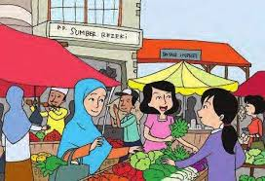

- Apa produk unggulan dari daerah tempat tinggalmu? Menurutmu, apa alasan produk tersebut bisa bertahan dan tetap diminati hingga sekarang?
- Berikan pendapatmu tentang cara-cara yang dapat dilakukan untuk meningkatkan kondisi perekonomian daerahmu!
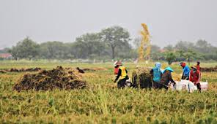
- Rancanglah sebuah kegiatan sederhana yang dapat dilakukan di sekolah untuk melestarikan alam dan budaya khas daerahmu! Jelaskan rencana kegiatan tersebut!
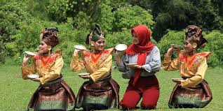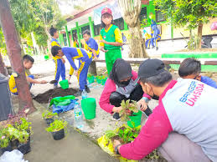

Lampiran 4. Soal Posttest
SOAL URAIAN
Mata Pelajaran : IPAS Hari :
Kelas : V (Lima) Nama :
Petunjuk!
Jawablah Pertanyaan – pertanyaan berikut dengan tepat!
- Menurutmu mengapa budaya di daerah pegunungan bisa berbeda dengan budaya di daerah pesisir? Jelaskan dengan contoh!
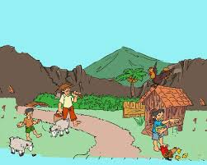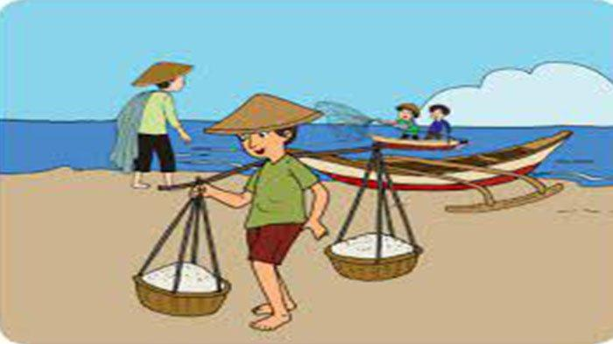
- Jelaskan apa dampak jika masyarakat di daerahmu tidak melakukan aktivitas ekonomi andalan secara berkelanjutan?

- Coba amati di sekitarmu, apa aktivitas ekonomi utama masyarakat? Menurutmu, mengapa aktivitas itu bisa menjadi andalan?
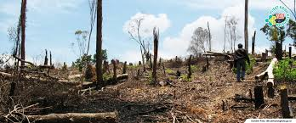
- Jelaskan dampak jika sumber daya alam di daerahmu tidak dikelola dengan baik terhadap kehidupan masyarakat!

- Buatlah sebuah program pelestarian budaya dan lingkungan daerahmu yang bisa diikuti oleh teman-teman sekelas. Jelaskan tujuan dan manfaatnya! 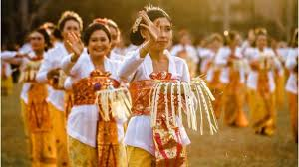

Lampiran 5. Penilaian Hasil Belajar Siswa Kelas Eksperimen
Nama Siswa | Total Skor (Pretest) | Total Skor (Postest)
Gita Ayu | 80 | 100
Vino Ardiansyah | 80 | 100
Ahmad Fadli | 75 | 95
Chandra Putra | 75 | 95
Mia Syafira | 70 | 95
Olivia Situmorang | 70 | 95
Raka Saputra | 70 | 95
Yuliana Sari | 70 | 95
Eka Novita Pakpahan | 70 | 90
Karina Zahra | 70 | 90
Citra Ayu | 70 | 90
Putri Lestari | 65 | 85
Siti Haliza | 65 | 85
Intan Sari | 65 | 85
Bunga Samosir | 60 | 80
Jona Nababan | 60 | 75
Rizky | 60 | 75
Naufal Alif | 55 | 75
Dewi Ayu | 55 | 75
Jevan | 55 | 70
Wahyu Ramadhan | 50 | 70
Toni Firmansyah | 50 | 70
Qori Azhar | 40 | 65
Hadi Pratama | 40 | 65
Sinta Ananda | 40 | 65

Lampiran 6. Penilaian Hasil Belajar Siswa Kelas Kontrol
Nama Siswa | Total Skor  (Pretest) | Total Skor (Postest)
Doni Siregar | 75 | 85
Abdul Zaelani | 75 | 85
Indah Sari | 75 | 85
Vera Oktavia | 70 | 80
Yuliani Simarmata | 70 | 80
Klaudia | 70 | 75
Salsa Malika | 70 | 75
Jamal Manurung | 65 | 75
Ayu Sadrina | 65 | 75
Aulia Bella | 65 | 70
Aqila Nurfadilah | 60 | 70
Kiki Ramadhani | 60 | 65
Putra Wahyu | 60 | 65
Fahriansyah | 55 | 60
Tina Hutabarat | 55 | 60
Gracia Putri | 50 | 60
Yemima Simangunsong | 50 | 60
Nina Agustin | 50 | 60
Rian Saputra | 45 | 60
Bagas Pratama | 45 | 55
Newly Gea | 40 | 55
Agus Kurniawan | 40 | 50
Lina Marlina | 35 | 50
Roki Sembiring | 30 | 50
Miko Aditya | 30 | 50

Lampiran 7. Hasil Uji Normalitas
EXAMINE VARIABLES=Hasil BY Kelas
/PLOT BOXPLOT STEMLEAF NPPLOT
/COMPARE GROUPS
/STATISTICS DESCRIPTIVES
/CINTERVAL 95
/MISSING LISTWISE
/NOTOTAL.

Explore

Notes
Output Created |  | 20-JUN-2025 08:03:08
Comments
Input | Active Dataset | DataSet0
Input | Filter | <none>
Input | Weight | <none>
Input | Split File | <none>
Input | N of Rows in Working Data File | 100
Missing Value Handling | Definition of Missing | User-defined missing values for dependent variables are treated as missing.
Missing Value Handling | Cases Used | Statistics are based on cases with no missing values for any dependent variable or factor used.

Syntax |  | EXAMINE VARIABLES=Hasil BY Kelas  /PLOT BOXPLOT STEMLEAF NPPLOT  /COMPARE GROUPS  /STATISTICS DESCRIPTIVES  /CINTERVAL 95  /MISSING LISTWISE  /NOTOTAL.
Resources | Processor Time | 00:00:13.19
Resources | Elapsed Time | 00:00:11.50

Kelas
Case Processing Summary
 | Kelas | Cases
 | Kelas | Valid |  | Missing |  | Total
 | Kelas | N | Percent | N | Percent | N | Percent
Hasil | Pretest Eksperimen | 25 | 100.0% | 0 | 0.0% | 25 | 100.0%
Hasil | Posttest Eksperimen | 25 | 100.0% | 0 | 0.0% | 25 | 100.0%
Hasil | Pretest Kontrol | 25 | 100.0% | 0 | 0.0% | 25 | 100.0%
Hasil | Posttest Kontrol | 25 | 100.0% | 0 | 0.0% | 25 | 100.0%

Descriptives
 | Kelas |  |  | Statistic | Std. Error
Hasil | Pretest Eksperimen | Mean |  | 62.40 | 2.365
Hasil | Pretest Eksperimen | 95% Confidence Interval for Mean | Lower Bound | 57.52
Hasil | Pretest Eksperimen | 95% Confidence Interval for Mean | Upper Bound | 67.28
Hasil | Pretest Eksperimen | 5% Trimmed Mean |  | 62.67
Hasil | Pretest Eksperimen | Median |  | 65.00
Hasil | Pretest Eksperimen | Variance |  | 139.833
Hasil | Pretest Eksperimen | Std. Deviation |  | 11.825
Hasil | Pretest Eksperimen | Minimum |  | 40
Hasil | Pretest Eksperimen | Maximum |  | 80
Hasil | Pretest Eksperimen | Range |  | 40
Hasil | Pretest Eksperimen | Interquartile Range |  | 15
Hasil | Pretest Eksperimen | Skewness |  | -.569 | .464
Hasil | Pretest Eksperimen | Kurtosis |  | -.466 | .902
Hasil | Posttest Eksperimen | Mean |  | 83.20 | 2.361
Hasil | Posttest Eksperimen | 95% Confidence Interval for Mean | Lower Bound | 78.33
Hasil | Posttest Eksperimen | 95% Confidence Interval for Mean | Upper Bound | 88.07
Hasil | Posttest Eksperimen | 5% Trimmed Mean |  | 83.28
Hasil | Posttest Eksperimen | Median |  | 85.00
Hasil | Posttest Eksperimen | Variance |  | 139.333
Hasil | Posttest Eksperimen | Std. Deviation |  | 11.804
Hasil | Posttest Eksperimen | Minimum |  | 65
Hasil | Posttest Eksperimen | Maximum |  | 100
Hasil | Posttest Eksperimen | Range |  | 35
Hasil | Posttest Eksperimen | Interquartile Range |  | 23
Hasil | Posttest Eksperimen | Skewness |  | -.191 | .464
Hasil | Posttest Eksperimen | Kurtosis |  | -1.429 | .902
Hasil | Pretest Kontrol | Mean |  | 56.20 | 2.833
Hasil | Pretest Kontrol | 95% Confidence Interval for Mean | Lower Bound | 50.35
Hasil | Pretest Kontrol | 95% Confidence Interval for Mean | Upper Bound | 62.05
Hasil | Pretest Kontrol | 5% Trimmed Mean |  | 56.61
Hasil | Pretest Kontrol | Median |  | 60.00
Hasil | Pretest Kontrol | Variance |  | 200.583
Hasil | Pretest Kontrol | Std. Deviation |  | 14.163
Hasil | Pretest Kontrol | Minimum |  | 30
Hasil | Pretest Kontrol | Maximum |  | 75
Hasil | Pretest Kontrol | Range |  | 45
Hasil | Pretest Kontrol | Interquartile Range |  | 25
Hasil | Pretest Kontrol | Skewness |  | -.397 | .464
Hasil | Pretest Kontrol | Kurtosis |  | -.945 | .902
Hasil | Posttest Kontrol | Mean |  | 66.20 | 2.350
Hasil | Posttest Kontrol | 95% Confidence Interval for Mean | Lower Bound | 61.35
Hasil | Posttest Kontrol | 95% Confidence Interval for Mean | Upper Bound | 71.05
Hasil | Posttest Kontrol | 5% Trimmed Mean |  | 66.06
Hasil | Posttest Kontrol | Median |  | 65.00
Hasil | Posttest Kontrol | Variance |  | 138.083
Hasil | Posttest Kontrol | Std. Deviation |  | 11.751
Hasil | Posttest Kontrol | Minimum |  | 50
Hasil | Posttest Kontrol | Maximum |  | 85
Hasil | Posttest Kontrol | Range |  | 35
Hasil | Posttest Kontrol | Interquartile Range |  | 18
Hasil | Posttest Kontrol | Skewness |  | .189 | .464
Hasil | Posttest Kontrol | Kurtosis |  | -1.204 | .902

Tests of Normality
 | Kelas | Kolmogorov-Smirnovª |  |  | Shapiro-Wilk
 | Kelas | Statistic | df | Sig. | Statistic | df | Sig.
Hasil | Pretest Eksperimen | .180 | 25 | .036 | .924 | 25 | .064
Hasil | Posttest Eksperimen | .181 | 25 | .034 | .919 | 25 | .050
Hasil | Pretest Kontrol | .133 | 25 | .200* | .935 | 25 | .111
Hasil | Posttest Kontrol | .161 | 25 | .093 | .904 | 25 | .023

*. This is a lower bound of the true significance.
a. Lilliefors Significance Correction

Hasil

Stem-and-Leaf Plots

Hasil Stem-and-Leaf Plot for
Kelas= Pretest Eksperimen

Frequency Stem & Leaf

3.00 4 . 000
.00 4 .
2.00 5 . 00
3.00 5 . 555
3.00 6 . 000
3.00 6 . 555
7.00 7 . 0000000
2.00 7 . 55
2.00 8 . 00

Stem width: 10
Each leaf: 1 case(s)

Hasil Stem-and-Leaf Plot for
Kelas= Posttest Eksperimen

Frequency Stem & Leaf

.00 6 .
3.00 6 . 555
3.00 7 . 000
4.00 7 . 5555
1.00 8 . 0
3.00 8 . 555
3.00 9 . 000
6.00 9 . 555555
2.00 10 . 00

Stem width: 10
Each leaf: 1 case(s)

Hasil Stem-and-Leaf Plot for
Kelas= Pretest Kontrol

Frequency Stem & Leaf

2.00 3 . 00
1.00 3 . 5
2.00 4 . 00
2.00 4 . 55
3.00 5 . 000
2.00 5 . 55
3.00 6 . 000
3.00 6 . 555
4.00 7 . 0000
3.00 7 . 555

Stem width: 10
Each leaf: 1 case(s)

Hasil Stem-and-Leaf Plot for
Kelas= Posttest Kontrol

Frequency Stem & Leaf

4.00 5 . 0000
2.00 5 . 55
6.00 6 . 000000
2.00 6 . 55
2.00 7 . 00
4.00 7 . 5555
2.00 8 . 00
3.00 8 . 555

Stem width: 10
Each leaf: 1 case(s)

Normal Q-Q Plots
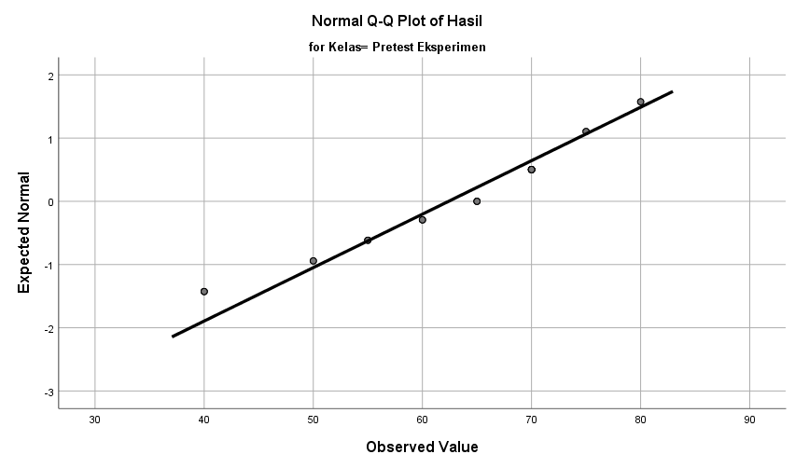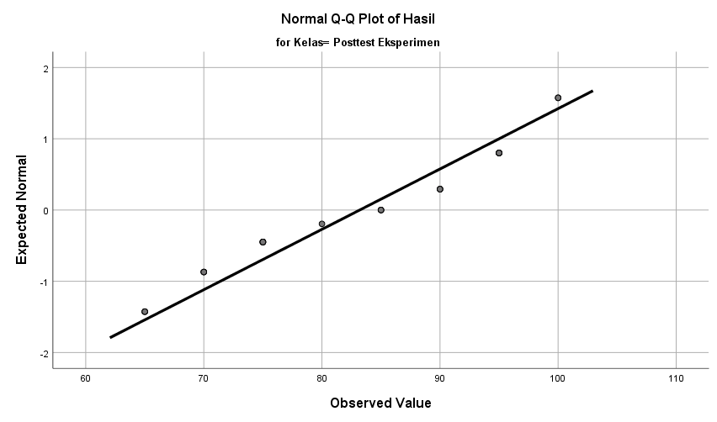

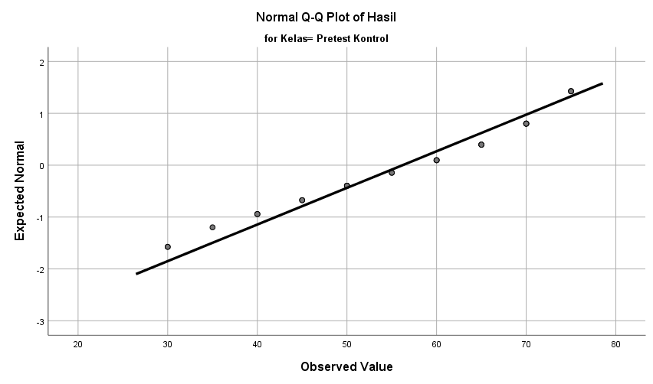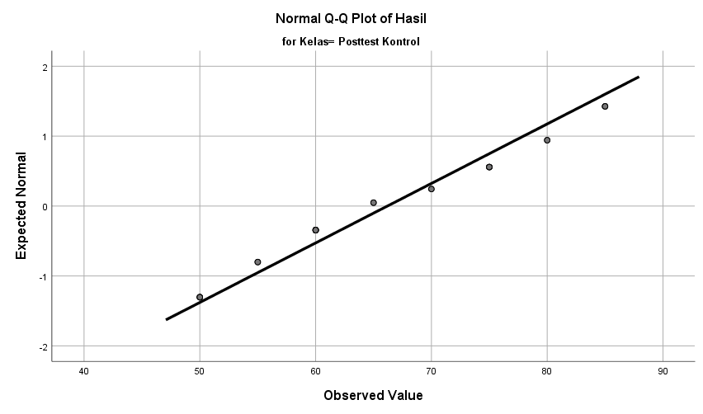

Detrended Normal Q-Q Plots

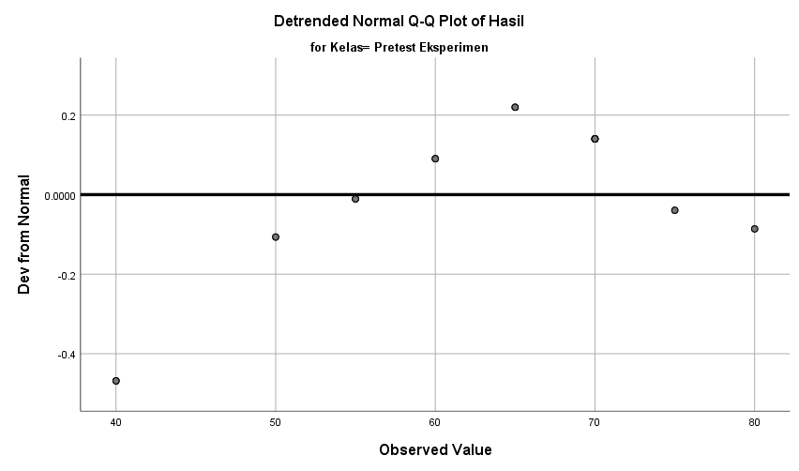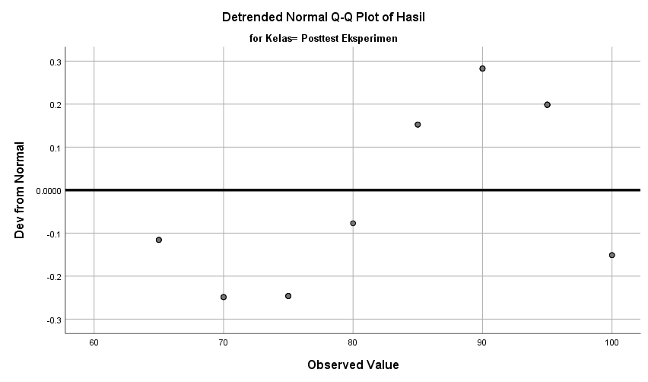

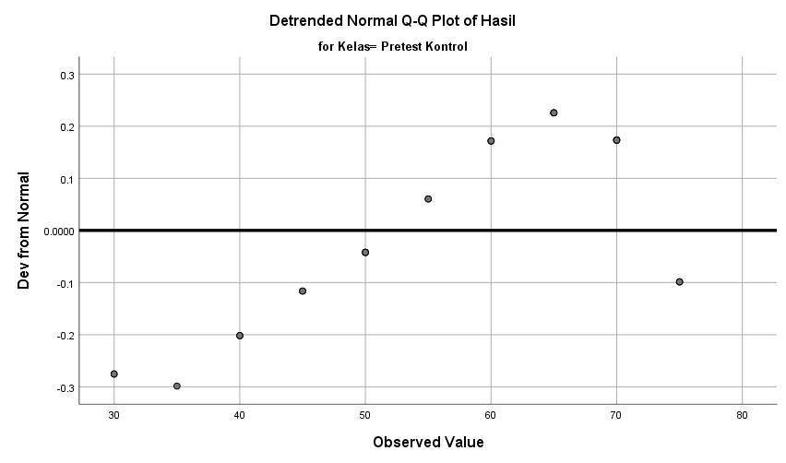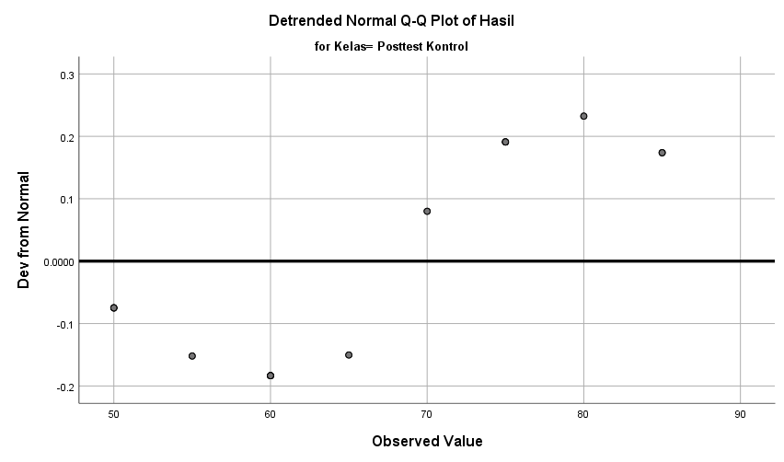

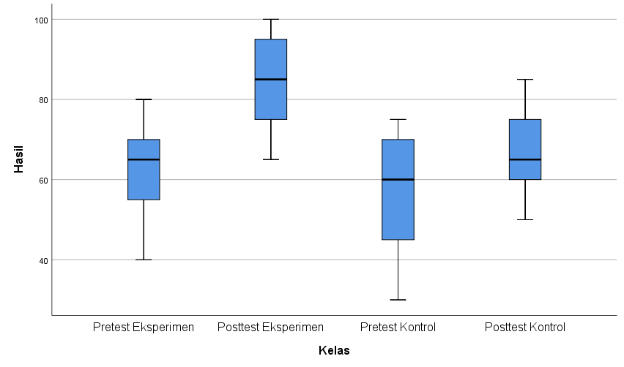

Lampiran 8. Hasil Uji Homogenitas
EXAMINE VARIABLES=Nilai BY Kelas
/PLOT BOXPLOT STEMLEAF SPREADLEVEL
/COMPARE GROUPS
/STATISTICS DESCRIPTIVES
/CINTERVAL 95
/MISSING LISTWISE
/NOTOTAL.

Explore
Notes
Output Created |  | 20-JUN-2025 07:51:04
Comments
Input | Active Dataset | DataSet0
Input | Filter | <none>
Input | Weight | <none>
Input | Split File | <none>
Input | N of Rows in Working Data File | 50
Missing Value Handling | Definition of Missing | User-defined missing values for dependent variables are treated as missing.
Missing Value Handling | Cases Used | Statistics are based on cases with no missing values for any dependent variable or factor used.
Syntax |  | EXAMINE VARIABLES=Nilai BY Kelas  /PLOT BOXPLOT STEMLEAF SPREADLEVEL  /COMPARE GROUPS  /STATISTICS DESCRIPTIVES  /CINTERVAL 95  /MISSING LISTWISE  /NOTOTAL.
Resources | Processor Time | 00:00:08.02
Resources | Elapsed Time | 00:00:06.67

[DataSet0]

Kelas Eksperimen dan Kontrol

Case Processing Summary
 | Kelas Eksperimen dan Kontrol | Cases
 | Kelas Eksperimen dan Kontrol | Valid |  | Missing |  | Total
 | Kelas Eksperimen dan Kontrol | N | Percent | N | Percent | N | Percent
Nilai Posttest | 1 | 25 | 100.0% | 0 | 0.0% | 25 | 100.0%
Nilai Posttest | 2 | 25 | 100.0% | 0 | 0.0% | 25 | 100.0%

Descriptives
 | Kelas Eksperimen dan Kontrol |  |  | Statistic | Std. Error
Nilai Posttest | 1 | Mean |  | 83.20 | 2.361
Nilai Posttest | 1 | 95% Confidence Interval for Mean | Lower Bound | 78.33
Nilai Posttest | 1 | 95% Confidence Interval for Mean | Upper Bound | 88.07
Nilai Posttest | 1 | 5% Trimmed Mean |  | 83.28
Nilai Posttest | 1 | Median |  | 85.00
Nilai Posttest | 1 | Variance |  | 139.333
Nilai Posttest | 1 | Std. Deviation |  | 11.804
Nilai Posttest | 1 | Minimum |  | 65
Nilai Posttest | 1 | Maximum |  | 100
Nilai Posttest | 1 | Range |  | 35
Nilai Posttest | 1 | Interquartile Range |  | 23
Nilai Posttest | 1 | Skewness |  | -.191 | .464
Nilai Posttest | 1 | Kurtosis |  | -1.429 | .902
Nilai Posttest | 2 | Mean |  | 66.20 | 2.350
Nilai Posttest | 2 | 95% Confidence Interval for Mean | Lower Bound | 61.35
Nilai Posttest | 2 | 95% Confidence Interval for Mean | Upper Bound | 71.05
Nilai Posttest | 2 | 5% Trimmed Mean |  | 66.06
Nilai Posttest | 2 | Median |  | 65.00
Nilai Posttest | 2 | Variance |  | 138.083
Nilai Posttest | 2 | Std. Deviation |  | 11.751
Nilai Posttest | 2 | Minimum |  | 50
Nilai Posttest | 2 | Maximum |  | 85
Nilai Posttest | 2 | Range |  | 35
Nilai Posttest | 2 | Interquartile Range |  | 18
Nilai Posttest | 2 | Skewness |  | .189 | .464
Nilai Posttest | 2 | Kurtosis |  | -1.204 | .902

Test of Homogeneity of Variance
 |  | Levene Statistic | df1 | df2 | Sig.
Nilai Posttest | Based on Mean | .032 | 1 | 48 | .858
Nilai Posttest | Based on Median | .014 | 1 | 48 | .905
Nilai Posttest | Based on Median and with adjusted df | .014 | 1 | 47.988 | .905
Nilai Posttest | Based on trimmed mean | .034 | 1 | 48 | .855

Nilai Posttest

Stem-and-Leaf Plots

Nilai Posttest Stem-and-Leaf Plot for
Kelas= 1

Frequency Stem & Leaf

.00 6 .
3.00 6 . 555
3.00 7 . 000
4.00 7 . 5555
1.00 8 . 0
3.00 8 . 555
3.00 9 . 000
6.00 9 . 555555
2.00 10 . 00

Stem width: 10
Each leaf: 1 case(s)

Nilai Posttest Stem-and-Leaf Plot for
Kelas= 2

Frequency Stem & Leaf

4.00 5 . 0000
2.00 5 . 55
6.00 6 . 000000
2.00 6 . 55
2.00 7 . 00
4.00 7 . 5555
2.00 8 . 00
3.00 8 . 555

Stem width: 10
Each leaf: 1 case(s)

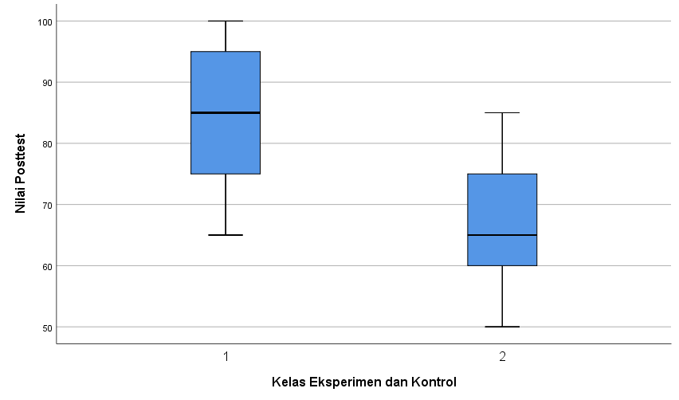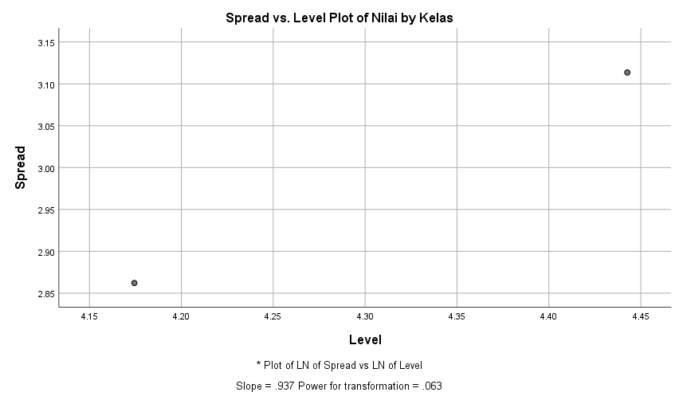

Lampiran 9. Hasil Uji Hipotesis
T-TEST GROUPS=Kelas(1 2)
/MISSING=ANALYSIS
/VARIABLES=Nilai
/CRITERIA=CI(.95).

T-Test
Notes
Output Created |  | 20-JUN-2025 08:17:28
Comments
Input | Active Dataset | DataSet0
Input | Filter | <none>
Input | Weight | <none>
Input | Split File | <none>
Input | N of Rows in Working Data File | 50
Missing Value Handling | Definition of Missing | User defined missing values are treated as missing.
Missing Value Handling | Cases Used | Statistics for each analysis are based on the cases with no missing or out-of-range data for any variable in the analysis.
Syntax |  | T-TEST GROUPS=Kelas(1 2)  /MISSING=ANALYSIS  /VARIABLES=Nilai  /CRITERIA=CI(.95).
Resources | Processor Time | 00:00:00.03
Resources | Elapsed Time | 00:00:00.09

[DataSet0]
Group Statistics
 | Kelas | N | Mean | Std. Deviation | Std. Error Mean
Nilai | Posttest Kelas Eksperimen | 25 | 83.20 | 11.804 | 2.361
Nilai | Posttest Kelas Kontrol | 25 | 66.20 | 11.751 | 2.350

Independent Samples Test
 |  | Levene's Test for Equality of Variances |  | t-test for Equality of Means
 |  | F | Sig. | t | df | Sig. (2-tailed) | Mean Difference | Std. Error Difference
Nilai | Equal variances assumed | .032 | .858 | 5.103 | 48 | .000 | 17.000 | 3.331
Nilai | Equal variances not assumed |  |  | 5.103 | 47.999 | .000 | 17.000 | 3.331

Lampiran 10. Hasil Uji Validitas dan Reabilitas
CORRELATIONS
/VARIABLES=X1 X2 X3 X4 X5 X6
/PRINT=TWOTAIL NOSIG
/MISSING=PAIRWISE.

Correlations
Notes
Output Created |  | 21-JUN-2025 23:24:41
Comments
Input | Active Dataset | DataSet0
Input | Filter | <none>
Input | Weight | <none>
Input | Split File | <none>
Input | N of Rows in Working Data File | 20
Missing Value Handling | Definition of Missing | User-defined missing values are treated as missing.
Missing Value Handling | Cases Used | Statistics for each pair of variables are based on all the cases with valid data for that pair.
Syntax |  | CORRELATIONS  /VARIABLES=X1 X2 X3 X4 X5 X6  /PRINT=TWOTAIL NOSIG  /MISSING=PAIRWISE.
Resources | Processor Time | 00:00:00.02
Resources | Elapsed Time | 00:00:00.13

[DataSet0]

Correlations
 |  | Soal 1 | Soal 2 | Soal 3 | Soal 4 | Soal 5 | Total Skor
Soal 1 | Pearson Correlation | 1 | .731** | .600** | .772** | .808** | .887**
Soal 1 | Sig. (2-tailed) |  | .000 | .005 | .000 | .000 | .000
Soal 1 | N | 20 | 20 | 20 | 20 | 20 | 20
Soal 2 | Pearson Correlation | .731** | 1 | .576** | .826** | .803** | .888**
Soal 2 | Sig. (2-tailed) | .000 |  | .008 | .000 | .000 | .000
Soal 2 | N | 20 | 20 | 20 | 20 | 20 | 20
Soal 3 | Pearson Correlation | .600** | .576** | 1 | .712** | .649** | .804**
Soal 3 | Sig. (2-tailed) | .005 | .008 |  | .000 | .002 | .000
Soal 3 | N | 20 | 20 | 20 | 20 | 20 | 20
Soal 4 | Pearson Correlation | .772** | .826** | .712** | 1 | .752** | .917**
Soal 4 | Sig. (2-tailed) | .000 | .000 | .000 |  | .000 | .000
Soal 4 | N | 20 | 20 | 20 | 20 | 20 | 20
Soal 5 | Pearson Correlation | .808** | .803** | .649** | .752** | 1 | .914**
Soal 5 | Sig. (2-tailed) | .000 | .000 | .002 | .000 |  | .000
Soal 5 | N | 20 | 20 | 20 | 20 | 20 | 20
Total Skor | Pearson Correlation | .887** | .888** | .804** | .917** | .914** | 1
Total Skor | Sig. (2-tailed) | .000 | .000 | .000 | .000 | .000
Total Skor | N | 20 | 20 | 20 | 20 | 20 | 20

**. Correlation is significant at the 0.01 level (2-tailed).

COMPUTE Jumlah=Soal1 + Soal2 + Soal3 + Soal4 + Soal5.
EXECUTE.
CORRELATIONS
/VARIABLES=Soal1 Soal2 Soal3 Soal4 Soal5 Jumlah
/PRINT=TWOTAIL NOSIG
/MISSING=PAIRWISE
Correlations

Notes
Output Created |  | 21-JUN-2025 23:38:23
Comments
Input | Active Dataset | DataSet0
Input | Filter | <none>
Input | Weight | <none>
Input | Split File | <none>
Input | N of Rows in Working Data File | 20
Missing Value Handling | Definition of Missing | User-defined missing values are treated as missing.
Missing Value Handling | Cases Used | Statistics for each pair of variables are based on all the cases with valid data for that pair.
Syntax |  | CORRELATIONS  /VARIABLES=Soal1 Soal2 Soal3 Soal4 Soal5 Jumlah  /PRINT=TWOTAIL NOSIG  /MISSING=PAIRWISE.
Resources | Processor Time | 00:00:00.03
Resources | Elapsed Time | 00:00:00.09

Correlations
 |  | Soal 1 | Soal 2 | Soal 3 | Soal 4 | Soal 5 | Total skor
Soal 1 | Pearson Correlation | 1 | .731** | .600** | .772** | .808** | .887**
Soal 1 | Sig. (2-tailed) |  | .000 | .005 | .000 | .000 | .000
Soal 1 | N | 20 | 20 | 20 | 20 | 20 | 20
Soal 2 | Pearson Correlation | .731** | 1 | .576** | .826** | .803** | .888**
Soal 2 | Sig. (2-tailed) | .000 |  | .008 | .000 | .000 | .000
Soal 2 | N | 20 | 20 | 20 | 20 | 20 | 20
Soal 3 | Pearson Correlation | .600** | .576** | 1 | .712** | .649** | .804**
Soal 3 | Sig. (2-tailed) | .005 | .008 |  | .000 | .002 | .000
Soal 3 | N | 20 | 20 | 20 | 20 | 20 | 20
Soal 4 | Pearson Correlation | .772** | .826** | .712** | 1 | .752** | .917**
Soal 4 | Sig. (2-tailed) | .000 | .000 | .000 |  | .000 | .000
Soal 4 | N | 20 | 20 | 20 | 20 | 20 | 20
Soal 5 | Pearson Correlation | .808** | .803** | .649** | .752** | 1 | .914**
Soal 5 | Sig. (2-tailed) | .000 | .000 | .002 | .000 |  | .000
Soal 5 | N | 20 | 20 | 20 | 20 | 20 | 20
Total skor | Pearson Correlation | .887** | .888** | .804** | .917** | .914** | 1
Total skor | Sig. (2-tailed) | .000 | .000 | .000 | .000 | .000
Total skor | N | 20 | 20 | 20 | 20 | 20 | 20

**. Correlation is significant at the 0.01 level (2-tailed).

RELIABILITY
/VARIABLES=Soal1 Soal2 Soal3 Soal4 Soal5
/SCALE('ALL VARIABLES') ALL
/MODEL=ALPHA
/STATISTICS=DESCRIPTIVE.

Reliability

Notes
Output Created |  | 21-JUN-2025 23:46:57
Comments
Input | Active Dataset | DataSet0
Input | Filter | <none>
Input | Weight | <none>
Input | Split File | <none>
Input | N of Rows in Working Data File | 20
Input | Matrix Input
Missing Value Handling | Definition of Missing | User-defined missing values are treated as missing.
Missing Value Handling | Cases Used | Statistics are based on all cases with valid data for all variables in the procedure.
Syntax |  | RELIABILITY  /VARIABLES=Soal1 Soal2 Soal3 Soal4 Soal5  /SCALE('ALL VARIABLES') ALL  /MODEL=ALPHA  /STATISTICS=DESCRIPTIVE.
Resources | Processor Time | 00:00:00.08
Resources | Elapsed Time | 00:00:00.09

Scale: ALL VARIABLES

Case Processing Summary
 |  | N | %
Cases | Valid | 20 | 100.0
Cases | Excludedª | 0 | .0
Cases | Total | 20 | 100.0

a. Listwise deletion based on all variables in the procedure.

Reliability Statistics
Cronbach's Alpha | N of Items
.928 | 5

Item Statistics
 | Mean | Std. Deviation | N
Soal 1 | 14.50 | 4.560 | 20
Soal 2 | 14.50 | 4.261 | 20
Soal 3 | 14.25 | 4.667 | 20
Soal 4 | 11.75 | 4.375 | 20
Soal 5 | 12.50 | 5.000 | 20

Lampiran 11 Dokumentasi Proses Pembelajaran di Kelas Ekperimen
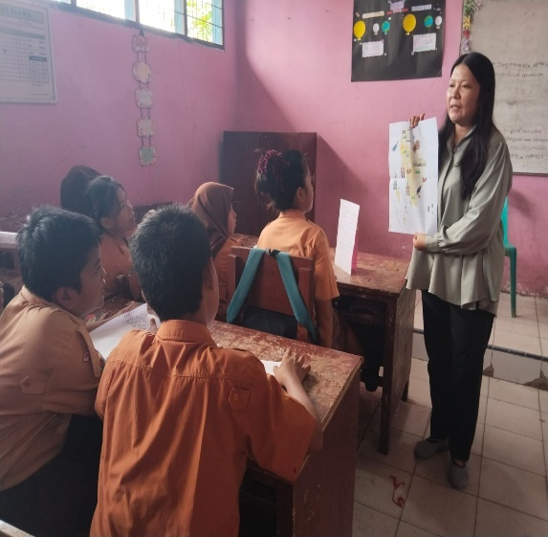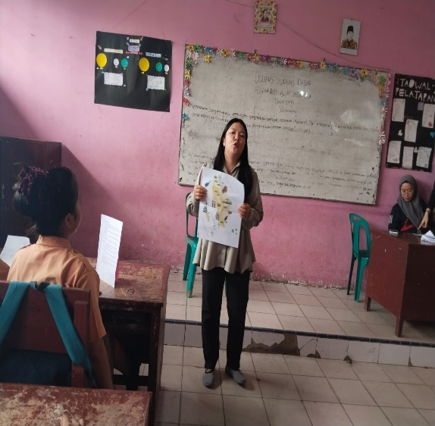
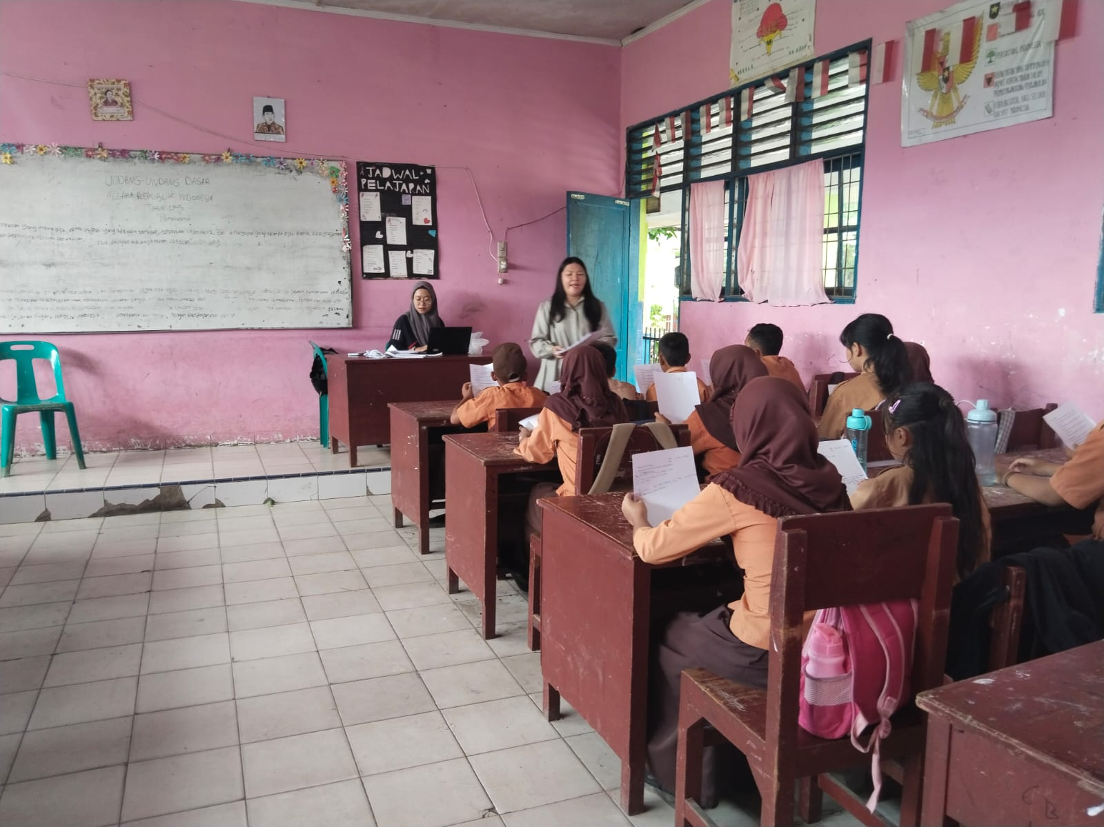

Lampiran 12 Dokumentasi Proses Pembelajaran di Kelas Kontrol
